Министерство образования и науки Российской Федерации
федеральное государственное бюджетное образовательное учреждение высшего профессионального образования
Вологодский государственный технический университет

Кафедра физики

ОБЩАЯ ФИЗИКА (ОСНОВЫ ФИЗИКИ)

Учебное пособие для самостоятельной работы

и индивидуальные домашние задания

для студентов технических специальностей и направлений подготовки

Вологда

2014

УДК 53(07.072)

Общая физика (основы физики): учебное пособие для самостоятельной работы и индивидуальные домашние задания для студентов технических специальностей и направлений подготовки. - Вологда: ВоГУ, 2014. - 130 с.

Учебное пособие подготовлено в соответствии с программой курса общей физики (основы физики) для студентов инженерно-технических специальностей и направлений подготовки. Наряду с курсом лекций по общей физике, оно продолжает линейку учебно-методических материалов для студентов первого курса технических специальностей и направлений, рабочие программы которых содержат пропедевтические курсы «Общая физика» или «Основы физики».
В пособии содержится 90 вариантов задач по базовым темам курса общей физики (механика, термодинамика, электростатика, постоянный ток, магнетизм), которые рекомендуется использовать в качестве индивидуальных домашних заданий (ИДЗ) при изучении курса общей физики.
Значительную часть пособия занимают краткое изложение теоретического материала и примеры решения задач по каждой теме. Пособие может быть использовано для самостоятельной работы как при решении задач, так и для повторения теоретического материала, а также как краткий справочник при подготовке к экзаменам и зачётам. Пособие может быть рекомендовано также всем студентам, недостаточно подготовленным к изучению физики в вузе, для укрепления базовых знаний по основам физики и подготовки к восприятию материала вузовской программы.

Утверждено редакционно-издательским советом ВоГУ

Составители: А.В.Андреева, ст. преподаватель
Л.А.Кузина, канд.физ.-мат.наук, доцент
О.Ю.Штрекерт, канд.физ.-мат.наук, доцент

Рецензенты: В.А.Горбунов, д-р физ.-мат. наук, профессор ВоГУ
А.И.Домаков, канд.техн. наук, профессор ВоГПУ

Требования к оформлению и общие методические указания

- Задачи оформляются в письменном виде в тетради или на отдельных листах. Решение каждой задачи необходимо начинать с новой страницы.
- Требуется указать номер варианта и номер задачи.
- Условие задачи переписывается полностью, без сокращений.
- Решение записывается в стандартном виде:

Дано: | Решение:
Найти: | Решение:
Ответ:

- Все физические величины необходимо выразить в системе единиц СИ.
- Сделать рисунок, схему, если это необходимо.
- Сформулировать основные законы, записать формулы, на которых базируется решение. Обосновать возможность их применения в условиях данной задачи. Составить полную систему уравнений для решения задачи.
- Получить окончательное выражение искомой величины в общем виде. Проверить размерность.
- Подставить числовые данные и рассчитать искомую величину.
- Проанализировать полученный результат.
- Записать ответ.
- Каждую задачу требуется защитить устно на собеседовании, продемонстрировав владение материалом; то есть полностью объяснить решение задачи (обосновать решение, сформулировав использованные физические законы и определения).
1. Кинематика поступательного и вращательного движения
Краткая теория
• Радиус-вектор материальной точки задаёт положение её в пространстве (рис.1.1):
$\vec{r}=x⋅\vec{i}+y⋅\vec{j}+z⋅\vec{k}$,
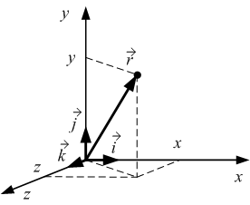
где x, y и z – координаты точки; $\vec{i},\vec{j},\vec{k}$ – единичные векторы (орты), направленные вдоль осей OX, OY и OZ соответственно. Модуль вектора $\vec{r}$:
Рис.1.1

$\left|\vec{r}\right|=\sqrt{x^{2}+y^{2}+z^{2}}$.
• Кинематическое уравнение движения:
$\vec{r}=\vec{r}(t)$;
или в координатной форме:
$\begin{aligned}\left\{x=x(t) | \right.\left\{y=y(t) | \right.\end{aligned}$
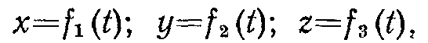
где t – время.
• Средняя скорость:
${\vec{υ}}_{\text{ср}\text{.}}=\frac{Δ\vec{r}}{Δt}$,
где $Δ\vec{r}={\vec{r}}_{2}−{\vec{r}}_{1}$ – перемещение материальной точки за интервал времени $Δt$, ${\vec{r}}_{1}$ и ${\vec{r}}_{2}$ – радиус-векторы начального и конечного положения точки соответственно.
• Средняя путевая скорость (средняя скорость вдоль траектории):
$$υ_{\text{ср}\text{.}}=\frac{ΔS}{Δt}$$
где $ΔS$ – путь (длина траектории), пройденный точкой за интервал времени $Δt$.
• Мгновенная скорость:
$\vec{υ}=\frac{d\vec{r}}{\text{dt}}$; $\vec{υ}=υ_{x}⋅\vec{i}+υ_{y}⋅\vec{j}+υ_{z}⋅\vec{k}$,
где $υ_{x}=\frac{\text{dx}}{\text{dt}}$, $υ_{y}=\frac{\text{dy}}{\text{dt}}$, $υ_{z}=\frac{\text{dz}}{\text{dt}}$ – проекции скорости $\vec{υ}$ на оси координат.
• Модуль скорости:
$υ=\sqrt{υ_{x}^{2}+υ_{y}^{2}+υ_{z}^{2}}$.
• Закон сложения скоростей:
$\vec{υ}={\vec{υ}}_{0}+{\vec{υ}}^{'}$,
где $\vec{υ}$ – абсолютная, ${\vec{υ}}_{0}$ – переносная, ${\vec{υ}}^{'}$ – относительная скорости.
• Ускорение:
$\vec{a}=\frac{d\vec{υ}}{\text{dt}}$; $\vec{a}=a_{x}⋅\vec{i}+a_{y}⋅\vec{j}+a_{z}⋅\vec{k}$,
где $a_{x}=\frac{{dυ}_{x}}{\text{dt}}$, $a_{y}=\frac{{dυ}_{y}}{\text{dt}}$, $a_{z}=\frac{{dυ}_{z}}{\text{dt}}$ – проекции ускорения $\vec{a}$ на оси координат.
• Модуль ускорения: $a=\sqrt{a_{x}^{2}+a_{y}^{2}+a_{z}^{2}}$.
• При равномерном движении $\vec{υ}=\text{const}$ и $a=0$.
• Кинематическое уравнение равномерного движения материальной точки:
$\vec{r}={\vec{r}}_{0}+\vec{υ}⋅t$,
или вдоль оси х:
$x=x_{0}+υ_{x}⋅t$,
где ${\vec{r}}_{0}$ и $x_{0}$ – радиус-вектор и координата начального положения точки; ${\vec{υ}}_{0}$ и $υ_{0x}$– начальная скорость и её проекция на ось OX; t – время.
• При равнопеременном движении $\vec{a}=\text{const}$.
• Скорость точки при равнопеременном движении:
$\vec{υ}={\vec{υ}}_{0}+\vec{a}⋅t$,
или в проекции на ось OX:
$υ_{x}=υ_{0x}+a_{x}t$.
где $\vec{a}$ и $a_{x}$ – ускорение и его проекция на ось OX.
• Кинематическое уравнение равнопеременного движения:
$$\vec{r}={\vec{r}}_{0}+{\vec{υ}}_{0}t+\frac{\vec{a}t^{2}}{2}$$
или вдоль оси x:
$x=x_{0}+υ_{0x}t+\frac{a_{x}t^{2}}{2}$.
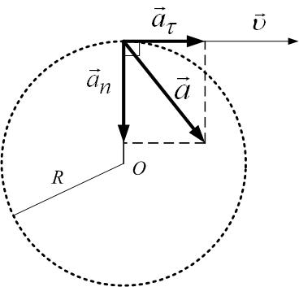
Криволинейное движение
Рис. 1.2
• Ускорение при криволинейном движении можно представить как сумму нормальной ${\vec{a}}_{n}$ и тангенциальной ${\vec{a}}_{τ}$составляющих (рис.1.2):
$\vec{a}={\vec{a}}_{n}+{\vec{a}}_{τ}$;
$a=\sqrt{a_{n}^{2}+a_{τ}^{2}}$.
• Нормальное ускорение равно
$$a_{n}=\frac{υ^{2}}{R}$$
и направлено к центру кривизны траектории перпендикулярно ей. Здесь R – радиус кривизны траектории в данной точке.
• Тангенциальное (касательное) ускорение равно
$$a_{τ}=\frac{dυ}{\text{dt}}=\overset{˙}{υ}$$
и направлено по касательной к траектории.
• Положение твердого тела (при заданной оси вращения) определяется углом поворота (или угловым перемещением) φ.
• Кинематическое уравнение вращательного движения:
$ϕ=f(t)$.
• Средняя угловая скорость:
$ω_{\text{ср}\text{.}}=\frac{Δϕ}{Δt}$,
где $Δϕ$ –угол поворота за интервал времени $Δt$.
• Мгновенная угловая скорость:
$ω=\frac{dϕ}{\text{dt}}$.
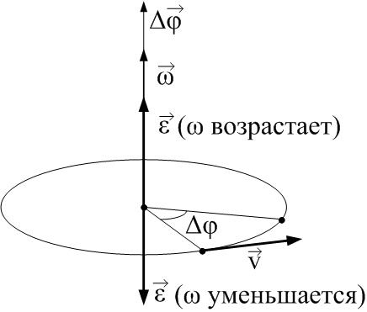
• Угловое ускорение:
Рис.1.3

$ε=\frac{dω}{\text{dt}}$.
Угловая скорость и угловое ускорение являются аксиальными векторами, их направления совпадают с осью вращения (рис.1.3).
• Связь между угловыми величинами и линейными:
$ΔS=R⋅Δϕ$;
$υ=R⋅ω$;
$a_{τ}=R⋅ε$,
$a_{n}=ω^{2}R=ω⋅υ$,
где $ΔS$ – путь, пройденный точкой по дуге окружности радиусом R, $Δϕ$ – соответствующий угол поворота,
• При равномерном вращении $ω=\text{const}$, $ε=0$.
• Кинематическое уравнение равномерного вращения:
$ϕ=ϕ_{0}+ω_{0}⋅t$,
где $ϕ_{0}$ – начальная угловая координата; t – время.
• Частота вращения:
$ν=\frac{N}{t}=\frac{1}{T}$,
где N – число оборотов, совершаемых телом за время t; Т – период вращения (время одного полного оборота).
• Связь угловой скорости с периодом и частотой:
$ω=\frac{2π}{T}=2π⋅ν$.
• При равнопеременном вращательном движении $ε=\text{const}$.
• Угловая скорость при равнопеременном вращении:
$ω=ω_{0}+ε⋅t$,
где $ϕ_{0}$ – начальная угловая координата; $ω_{0}$ – начальная угловая скорость, t – время, ε – угловое ускорение.
• Кинематическое уравнение равнопеременного вращения ($ε=\text{const}$.)
$ϕ=ϕ_{0}+ω_{0}⋅t+\frac{ε⋅t^{2}}{2}$.

Примеры решения задач
Пример 1.1. Уравнение движения точки по плоскости имеет вид: $x=1+3t$, $y=4−4t$(x и y измеряются в метрах, t – в секундах). Какова скорость точки? Получить уравнение траектории и построить её.
Решение
Дано:
$$x=1+3t$$
$$y=4−4t$$
Найти:
$$υ=?$$
$$y=f\left(x\right)\text{ - ?}$$
Найдём проекции скорости точки на координатные оси, продифференцировав уравнение движения:
$$υ_{x}=x^{'}={\left(1+3t\right)}^{′}=3\text{ м/с}$$
$$υ_{y}=y^{'}={\left(4−4t\right)}^{′}=−4\text{ м/с}$$
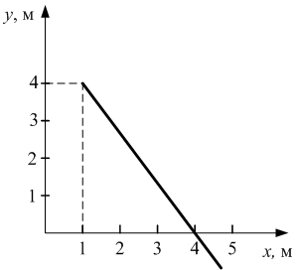
Модуль скорости по теореме Пифагора:
Рис.1.4

$υ=\sqrt{υ_{x}^{2}+υ_{y}^{2}}=\sqrt{3^{2}+{\left(−4\right)}^{2}}=5\text{ м/с}$.
Уравнение траектории получим, исключив время t:
$\begin{aligned}\left\{x=1+3t | \right.\end{aligned}$ $⇒$ $\begin{aligned}\left\{t=\frac{x−1}{3} | \right.\end{aligned}$ $⇒$ $y=4−\frac{4}{3}⋅x+\frac{4}{3}$; или
$y=−\frac{4}{3}⋅x+\frac{\text{16}}{3}$ – это уравнение траектории. Траекторией будет прямая линия (рис.1.4). Движение начинается в точке с координатами $x_{0}=1(м))$, $y_{0}=4(м))$. Если $y=0$, то $x=4$. По двум точкам можно построить прямую линию.
Ответ: $υ=5\text{ м/с}$; $y=−\frac{4}{3}⋅x+\frac{\text{16}}{3}$.
Пример 1.2. Тело свободно (без начальной скорости) падает с некоторой высоты H. Путь, пройденный им за последнюю секунду, в 7 раз больше пути, пройденного за первую секунду. Определить время падения t и высоту H.

Решение
Дано:
t₁=1 c
$$\frac{l_{\left(t−1\right)}}{l_{1}}=n=7$$
$$Δt=t_{1}=1\text{ c}$$
Найти:
t=?
H=?
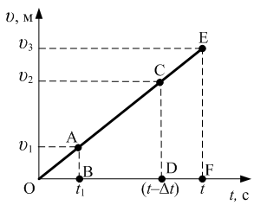
Используется графический способ решения задачи. На рис.1.5 дан график зависимости скорости от времени при свободном падении без начальной скорости. Площадь под графиком равна пройденному пути. По условию, путь, пройденный за последнюю секунду, в 7 раз больше пути, пройденного за первую секунду: $l_{\left(t−1\right)}=n⋅l_{1}$, следовательно, площадь трапеции CDFE в n=7 раз больше площади треугольника OAB:
Рис.1.5

$\frac{υ_{2}+υ_{3}}{2}⋅Δt=n⋅\frac{υ_{1}}{2}⋅t_{1}$ (1)
Скорости при равнопеременном движении для каждого момента времени можно найти по общей формуле: $υ=g⋅t$ (так как $υ_{0}=0$):
$υ_{1}=g⋅t_{1}$; $υ_{2}=g⋅\left(t−Δt\right)$; $υ_{3}=g⋅t$.
Здесь t – полное время падения. Тогда из (1):
$\frac{g⋅\left(t−Δt\right)+\text{gt}}{2}⋅Δt=n⋅\frac{{\text{gt}}_{1}}{2}⋅t_{1}$.
После сокращения на $\frac{{\text{gt}}_{1}}{2}$ с учётом $Δt=t_{1}$:
$\left(t−t_{1}\right)+t=n⋅t_{1}$ $⇒$ $2t=\left(n+1\right)⋅t_{1}$ $⇒$ $t=\frac{\left(n+1\right)⋅t_{1}}{2}$;
$$t=\frac{\left(7+1\right)⋅1\text{ c}}{2}=4\text{ c}$$
Высота – путь за время t – это площадь треугольника OFE:
$H=\frac{υ_{3}}{2}⋅t=\frac{{\text{gt}}^{2}}{2}$;
$H=\frac{\text{10}\frac{м}{с^{2}}⋅{\left(4\text{ с}\right)}^{2}}{2}=\text{80}\text{ м}$.
Ответ: t=4 c; H=80 м.

2. Динамика материальной точки
Краткая теория
• Второй закон Ньютона (уравнение движения материальной точки):
$\vec{a}=\frac{\sum_{i=1}^{N}{{\vec{F}}_{i}}}{m}$, или $m\vec{a}=\sum_{i=1}^{N}{{\vec{F}}_{i}}$,
где $\vec{F}=\sum_{i=1}^{N}{{\vec{F}}_{i}}$ – векторная сумма сил, действующих на материальную точку (равнодействующая всех сил); т – масса; $\vec{a}$ – ускорение; N – число сил, действующих на точку.
В проекциях на координатные оси:
${\text{ma}}_{x}=\sum_{i=1}^{N}{F_{\text{ix}}}$; ${\text{ma}}_{y}=\sum_{i=1}^{N}{F_{\text{iy}}}$, ${\text{ma}}_{z}=\sum_{i=1}^{N}{F_{\text{iz}}}$,
или
$m\frac{d^{2}x}{{\text{dt}}^{2}}=\sum_{i=1}^{N}{F_{\text{ix}}}$; $m\frac{d^{2}y}{{\text{dt}}^{2}}=\sum_{i=1}^{N}{F_{\text{iy}}}$, $m\frac{d^{2}z}{{\text{dt}}^{2}}=\sum_{i=1}^{N}{F_{\text{iz}}}$,
где под знаком суммы стоят проекции сил ${\vec{F}}_{i}$, на соответствующие оси.
• Импульс тела массой $m$, движущегося со скоростью $\text{ \{}\vec{υ}$:
$\text{ \{}\vec{p}=m⋅\vec{υ}$.
При скоростях $υ$, сравнимых со скоростью света в вакууме ($c=3⋅{\text{10}}^{8}м/с$), необходимо использовать формулы для релятивистского импульса:
$p=\frac{mυ}{\sqrt{1−\frac{υ^{2}}{c^{2}}}}$ или $\vec{p}=\frac{E}{c^{2}}⋅\vec{υ}$,
где Е – полная энергия частицы, равная сумме энергии покоя $E_{0}={\text{mc}}^{2}$ и кинетической энергии: $E=E_{0}+E_{\text{кин}\text{.}}$. Полная энергия частицы и её импульс связаны следующей релятивистской формулой:
$E=\sqrt{p^{2}c^{2}+m^{2}c^{4}}$.
• Импульс силы:
$\vec{F}⋅Δt$,
где $Δt$ – промежуток времени, в течение которого действовала сила $\vec{F}$.
• Второй закон Ньютона в импульсной форме:
$\vec{F}=\frac{d\vec{p}}{\text{dt}}$, или $Δ\vec{p}=\vec{F}⋅Δt$
где $\vec{F}$ – равнодействующая, $\vec{p}$ – импульс тела, $Δ\vec{p}$ – изменение импульса за промежуток времени $Δt$ действия силы.
• Третий закон Ньютона. Тела действуют друг на друга с силами, равными по величине и направленными противоположно вдоль одной прямой:
${\vec{F}}_{\text{12}}=−{\vec{F}}_{\text{21}}$,
где ${\vec{F}}_{\text{21}}$ – сила, с которой первое тело действует на второе, а ${\vec{F}}_{\text{12}}$ – второе на первое.
• Центр масс. Радиус-вектор ${\vec{r}}_{c}$ центра масс равен
${\vec{r}}_{c}=\frac{\sum_{i}{\left(m_{i}⋅{\vec{r}}_{i}\right)}}{m}$,
где ${\vec{r}}_{i}$ – радиус-вектор точечной массы $m_{i}$, $m=\sum_{i}{m_{i}}$ – масса всей системы (тела).
Координаты центра масс системы материальных точек:
$x_{c}=\frac{\sum_{i}{\left(m_{i}⋅x_{i}\right)}}{m}$, $y_{c}=\frac{\sum_{i}{\left(m_{i}⋅y_{i}\right)}}{m}$, $z_{c}=\frac{\sum_{i}{\left(m_{i}⋅z_{i}\right)}}{m}$,
где x_{i}, y_{i};, z_{i} – координаты i-й материальной точки.
Закон всемирного тяготения
$F_{\text{тяг}\text{.}}=γ\frac{m_{1}m_{2}}{r^{2}}$,
где γ – гравитационная постоянная; m₁ и m₂ – массы взаимодействующих тел, рассматриваемые как материальные точки; r – расстояние между ними.
Сила притяжения тела массой m к Земле (или другому небесному телу) массой M радиусом R на высоте h над поверхностью (сила тяжести):
$F_{\text{тяж}\text{.}}=\text{mg}=γ\frac{M⋅m}{{\left(R+h\right)}^{2}}$.
Здесь γ – гравитационная постоянная, g – ускорение свободного падения на высоте h: $g(h)=γ\frac{M}{{\left(R+h\right)}^{2}}$.
Сила тяжести на поверхности Земли:
$F_{\text{тяж}\text{.}}=\text{mg}=γ\frac{M⋅m}{R^{2}}$,
где $g=γ\frac{M}{R^{2}}=9\text{.}8мс^{2}$– ускорение свободного падения
Вес тела, движущегося с ускорением $a$:
$\vec{P}=m\vec{g}−ma$,
где m – масса тела. Если ускорение тела направлено вертикально вверх, то вес $P=m(g+a)$; а если вертикально вниз, то $P=m(g−a)$.
Сила трения скольжения:
$F_{\text{тр}\text{.}}=μN$,
где – коэффициент трения скольжения; N – сила нормального давления.
Сила упругости (закон Гука):
$F=k⋅Δl$,
где k – коэффициент упругости (коэффициент жесткости); $Δl$ – абсолютная деформация.
Относительная продольная деформация $ε_{||}$ (или просто $ε$) – это изменение длины тела $Δl$ по отношению к первоначальной длине $l_{0}$ (рис.2.1):
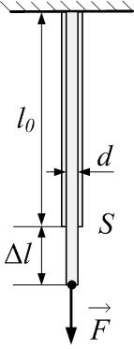
$ε_{||}=\frac{Δl}{l_{0}}$.
Рис.2.1

Механическое напряжение (нормальное механическое напряжение) σ – это сила, приходящаяся на единицу площади сечения тела (сила приложена перпендикулярно сечению $S$):
$σ=\frac{F}{S}$.
Закон Гука в локальной (дифференциальной) форме:
$σ=E⋅ε_{||}$,
где $ε_{||}$ – относительная деформация; σ – механическое напряжение; $E$ – модуль Юнга материала.
Давление – это сила F, приходящаяся на единицу площади S:
$p=\frac{F}{S}$.
Плотность тела
$ρ=\frac{m}{V}$,
где m – масса тела; V – его объём.
Гидростатическое давление:
$p_{\text{гидростат}\text{.}}=ρ\text{gh}$,
где ρ – плотность; g – ускорение свободного падения; h – глубина под свободной поверхностью жидкости.
Выталкивающая (Архимедова) сила:
$F_{\text{Арх}\text{.}}=ρ⋅V_{\text{погр}\text{.}}g$,
где ρ – плотность жидкости (газа); V_{погр.} – объём погружённой части тела.
Момент силы:
$M=F⋅l$,
где l – плечо силы (кратчайшее расстояние от линии силы до оси вращения).
Условие равновесия твёрдого тела
равнодействующая всех сил равна нулю:
$\sum_{i}{{\vec{F}}_{i}}=0$;
сумма моментов всех сил относительно любой оси тоже равна нулю:
$\sum_{i}{M_{i}}=0$.

Примеры решения задач
Пример 2.1. На автомобиль массой 1 тонна во время движения действует сила трения, равная 0.1 силы тяжести. Чему должна быть равна сила тяги автомобиля, чтобы автомобиль двигался: а) равномерно; б) равноускоренно с ускорением 2 м/с²?
Решение
Дано:
m=1 т=1000 кг
F_{тр.}=0.1.mg
а) а=0
б) а=2 м/с²
Найти:
F_{тяги}=?
На рисунке 2.2 показаны силы, действующие на автомобиль: сила тяжести $m\vec{g}$, сила реакции опоры $\vec{N}$, сила тяги ${\vec{F}}_{\text{тяги}}$ и сила трения ${\vec{F}}_{\text{тр}\text{.}}$. Запишем второй закон Ньютона в векторной форме:
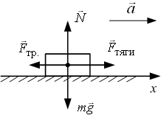
${\vec{F}}_{\text{тяги}}+{\vec{F}}_{\text{тр}\text{.}}+\vec{N}+m\vec{g}=m\vec{a}$.
Рис.2.2

В проекциях на ось OX:
$$F_{\text{тяги}}−F_{\text{тр}\text{.}}=\text{ma}$$
а) В случае а=0 получим:
F_{тяги}=F_{тр.}= 0.1.mg;
F_{тяги}=0.1.1000 кг.10 м/с²=1000 Н=1 кН.
б) В случае а=2 м/с² получим:
F_{тяги}= F_{тр.}+ma.=0.1.mg.+ma.= m.(0.1.g.+a);
F_{тяги}=1000 кг.(0.1.10 м/с² +2 м/с²)=3000 Н=3 кН.
Ответ: а) F_{тяги}=1 кН; б) F_{тяги}=3 кН.

3. Законы сохранения
Краткая теория
Закон сохранения импульса: в замкнутой системе полный импульс сохраняется.
Закон сохранения импульса справедлив и в случае, если внешние силы действуют на систему, но компенсируют друг друга:
если $\sum_{k}{{\vec{F}}_{k}^{\text{внеш}\text{.}}}=0$, то $\sum_{i=1}^{N}{{\vec{p}}_{i}}=\text{const}$ (или $\sum_{i=1}^{N}{mυ_{i}}=\text{const}$).
где N — число материальных точек (или тел), входящих в систему.
Даже если равнодействующая внешних сил не равна нулю, но равна нулю её проекция на какую-либо ось, то проекция полного импульса системы на ту же ось сохраняется:
если $\sum_{k}{F_{\text{kx}}^{\text{внеш}\text{.}}}=0$, то $\sum_{i=1}^{N}{{mυ}_{\text{ix}}}=\text{const}$.
Работа, совершаемая постоянной силой:
$ΔA=\vec{F}⋅Δ\vec{r}=F⋅Δr⋅\text{cos}α$,
где – угол между направлениями векторов силы $\vec{F}$ и перемещения $Δ\vec{r}$.
Работа, совершаемая переменной силой:
$A_{\text{12}}=\int_{1}^{2}{\text{dA}}=\int_{r_{1}}^{r_{2}}{\vec{F}\left(r\right)⋅d\vec{r}}=\int_{r_{1}}^{r_{2}}{F⋅\text{cos}α⋅\text{dr}}$,
где интегрирование ведется вдоль траектории от точки 1 с радиус-вектором ${\vec{r}}_{1}$до точки 2 с радиус-вектором ${\vec{r}}_{2}$.
Средняя мощность – работа за единицу времени:
$P_{\text{ср}\text{.}}=\frac{ΔA}{Δt}$,
где ΔА – работа, совершённая за время Δt.
Мгновенная мощность – быстрота совершения работы:
$P=\frac{\text{dA}}{\text{dt}}$, или $P=\vec{F}⋅\vec{υ}=F⋅υ⋅\text{cos}α$.
Коэффициент полезного действия (КПД):
$η=\frac{A_{\text{полез}\text{.}}}{A_{\text{затр}\text{.}}}$.
Кинетическая энергия материальной точки (или тела), движущейся поступательно:
$E_{к\text{.}}=\frac{{mυ}^{2}}{2}$, или $E_{к\text{.}}=\frac{p^{2}}{2m}$.
Потенциальная энергия тела в однородном поле силы тяжести:
$E_{p\text{.}}=\text{mgh}$,
где h – высота тела над уровнем, принятым за начало отсчета. Эта формула справедлива при условии $h\text{<<}R$, где R – радиус Земли. Если это условие не соблюдается, то
$E_{p\text{.}}=−γ\frac{M⋅m}{r}$.
Здесь $r=R+h$ – расстояние до центра планеты.
Потенциальная энергия упруго деформированного тела:
$E_{p\text{.}}=\frac{{\text{kx}}^{2}}{2}$,
где k – жёсткость (коэффициент упругости), x=Δl – абсолютная деформация (удлинение) тела.
Закон сохранения энергии. Полная энергия замкнутой системы сохраняется:
если $\sum_{k}{{\vec{F}}_{k}^{\text{внеш}\text{.}}}=0$, то $E_{\text{полная}}=\text{const}$, или $E_{1}=E_{2}$,
где Е₁ – начальная полная энергия системы (сумма всех видов энергии: механической, внутренней, электромагнитной и т.д.); Е₂ – конечная полная энергия системы.
Закон сохранения механической энергии. Полная механическая энергия замкнутой системы, в которой действуют только консервативные силы, остаётся постоянной:
если $\sum_{k}{{\vec{F}}_{k}^{\text{внеш}\text{.}}}=0$, то $E_{\text{мех}\text{.}}=E_{p\text{.}}+E_{к\text{.}}=\text{const}$, или $E_{p\text{.}1}+E_{к\text{.}1}=E_{p\text{.}2}+E_{к\text{.}2}$.
При наличии диссипативных сил (силы трения, вязкости, силы неупругой деформации) закон сохранения (изменения) механической энергии при переходе системы из состояния 1 в состояние 2:
$E_{1\text{мех}\text{.}}=E_{2\text{мех}\text{.}}+A_{\text{против} \text{диссипативных} \text{сил}}$,
Если есть любые внешние силы:
$E_{1\text{мех}\text{.}}=E_{2\text{мех}\text{.}}+A_{\text{против} \text{диссипативных} \text{сил}}+A_{\text{против} \text{внешних }\text{сил}}$.

Примеры решения задач
Пример 3.1. Шарик массой m₁=9 г, движущийся со скоростью $υ_{0}=5\text{ м/с}$, сталкивается с покоящимся шариком массой m₂=16 г. После абсолютно упругого удара шарики разлетаются таким образом, что направления их скоростей составляют одинаковые углы с направлением скорости ${\vec{υ}}_{0}$. Определить скорости ${\vec{υ}}_{1}$ и ${\vec{υ}}_{2}$шариков после удара и угол β между векторами скоростей ${\vec{υ}}_{1}$ и ${\vec{υ}}_{2}$.
Дано:
m₁=9.10⁻³ кг
m₂=16.10⁻³ кг
$$υ_{0}=5\text{ м/с}$$
α₁=α₂=α
Найти:
υ₁=?υ₂=? β=?
Решение
По закону сохранения импульса (рис.3.1):
$m_{1}{\vec{υ}}_{0}=m_{1}{\vec{υ}}_{1}+m_{2}{\vec{υ}}_{2}$.
В проекциях на координатные оси:
OX: $m_{1}υ_{0}=m_{1}υ_{1}\text{cos}α+m_{2}υ_{2}\text{cos}α$ (1)
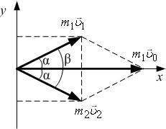
OY: $0=m_{1}υ_{1}\text{sin}α−m_{2}υ_{2}\text{sin}α$ (2)
Рис.3.1

Из (2) следует:
$m_{1}υ_{1}=m_{2}υ_{2}$, (3)
тогда (1) можно записать:
$m_{1}υ_{0}=2m_{1}υ_{1}\text{cos}α$ (4)
Удар абсолютно упругий, поэтому сохраняется полная механическая энергия:
$\frac{m_{1}υ_{0}^{2}}{2}=\frac{m_{1}υ_{1}^{2}}{2}+\frac{m_{2}υ_{2}^{2}}{2}$ (5)
Решая уравнение (5) совместно с (3), найдём скорости υ₁ и υ₂: $υ_{2}=\frac{m_{1}υ_{1}}{m_{2}}$;
$m_{1}υ_{0}^{2}=m_{1}υ_{1}^{2}+m_{2}{\left(\frac{m_{1}υ_{1}}{m_{2}}\right)}^{2}$ $⇒$ $υ_{0}^{2}=υ_{1}^{2}+\frac{m_{1}υ_{1}^{2}}{m_{2}}$ $⇒$ $υ_{0}^{2}=υ_{1}^{2}\left(1+\frac{m_{1}}{m_{2}}\right)$;
$υ_{1}=\frac{υ_{0}}{\sqrt{\left(1+\frac{m_{1}}{m_{2}}\right)}}$.
Расчёты:
$υ_{1}=\frac{5\text{ м/с}}{\sqrt{\left(1+\frac{9}{\text{16}}\right)}}=4\text{ м/с}$; $υ_{2}=\frac{m_{1}υ_{1}}{m_{2}}=\frac{9}{\text{16}}⋅4\text{ м/с}=2\text{.}\text{25 м/с}$.
Из (4) выразим cosα:
$\text{cos}α=\frac{m_{1}υ_{0}}{2m_{1}υ_{1}}=\frac{υ_{0}}{2υ_{1}}=\frac{5}{2⋅4}=\frac{5}{8}$; $α=\text{arccos}\frac{5}{8}={\text{51}}^{0}$.
Тогда β=2α=102⁰.
Ответ: υ₁=4 м/с; υ₂=2.25 м/с; β=102⁰.

4. Молекулярно-кинетическая теория
Краткая теория
Относительная молекулярная (атомная) масса – отношение массы молекулы (атома) $m_{0}$ данного вещества к $\frac{1}{\text{12}}$ массы атома углерода $m_{0C}$ (изотопа ¹²С):
$M_{r}=\frac{m_{0}}{\frac{1}{\text{12}}m_{0C}}$.
Моль – количество вещества, в котором содержится столько же молекул или атомов, сколько атомов содержится в 0.012 кг углерода ¹²С.
В одном моле любого вещества содержится одно и то же число молекул или атомов, которое называется числом (постоянной) Авогадро. Число Авогадро равно
$$N_{A}=6\text{.}\text{02}⋅{\text{10}}^{\text{23}}{\text{ моль}}^{\text{-1}}$$
Количество вещества ν – число молей, равное отношению числа молекул N к числу Авогадро:
$ν=\frac{N}{N_{A}}$.
Молярная масса µ – масса одного моля вещества:
$μ=m_{0}⋅N_{A}$,
где $m_{0}$ – масса одной молекулы; $N_{A}$ – число Авогадро. Поскольку масса вещества – это произведение массы одной молекулы на их количество: $m=m_{0}⋅N$, то количество вещества равно:
$ν=\frac{m}{μ}$.
Относительная молекулярная масса вещества:
$M_{r}=\sum_{i}{n_{i}A_{\text{ri}}}$,
где n_{i} – число атомов i-го химического элемента, входящего в состав молекулы данного вещества; $A_{\text{ri}}$ – относительная атомная масса этого элемента. Относительные атомные массы приводятся в таблице Д. И. Менделеева.
Связь молярной массы с относительной молекулярной массой:
$μ=M_{r}⋅{\text{10}}^{−3}\frac{\text{кг}}{\text{моль}}$.
Давление, производимое газом на стенки сосуда:
$p=\frac{1}{3}n⋅m_{0}⋅υ_{\text{кв}\text{.}}^{2}$,
где n – концентрация молекул; $m_{0}$ – масса одной молекулы; $υ_{\text{кв}\text{.}}$ – средняя квадратичная скорость молекул.
Концентрация молекул – число молекул в единице объёма:
$n=\frac{N}{V}$.
Средняя квадратичная скорость (по определению):
$υ_{\text{кв}\text{.}}=\sqrt{\frac{\sum_{i}^{N}{υ_{i}^{2}}}{N}}$,
где N – число молекул; суммирование происходит по всем молекулам. Или:
$υ_{\text{кв}}=\sqrt{\frac{3\text{kT}}{m_{0}}}=\sqrt{\frac{3\text{RT}}{μ}}$,
где $m_{0}$ – масса молекулы; $k=1\text{.}\text{38}⋅{\text{10}}^{−\text{23}}\frac{\text{Дж}}{К}$ – постоянная Больцмана; Т – термодинамическая температура µ – молярная масса газа; $R=8\text{.}\text{31}\frac{\text{Дж}}{\text{моль}⋅К}$ – универсальная газовая постоянная.

Универсальная газовая постоянная равна
$R=k⋅N_{A}$,
где k – постоянная Больцмана; $N_{A}$ – число Авогадро.
Уравнение состояния идеального газа (уравнение Менделеева-Клапейрона:
$p⋅V=ν⋅\text{RT}$, или $p⋅V=\frac{m}{μ}⋅\text{RT}$,
где m – масса газа; µ – его молярная масса; Т – термодинамическая температура; – количество вещества; R – универсальная газовая постоянная.
Термодинамическая температура (температура по шкале Кельвина):
$T=\left(t+\text{273}\right)K$,
где t – температура в градусах Цельсия.
Давление газа равно:
$p=\text{nkT}$,
где k – постоянная Больцмана; n – концентрация молекул, Т термодинамическая температура.
Закон Дальтона. Давление смеси идеальных газов равно сумме парциальных давлений входящих в смесь газов:
$p=\sum_{i=1}^{K}{p_{i}}$,
где $i$ – номер компоненты смеси; $p_{i}$ – её парциальное давление, то есть то давление, которое производил бы данный сорт газа, если бы только один занимал весь объём, равный полному объёму смеси; K – число компонентов смеси.
Массовая доля i-го компонента смеси газов
$ω_{i}=\frac{m_{i}}{m}$,
где m_{i} – масса i-го компонента смеси; m – масса смеси.
Основное уравнение молекулярно-кинетической теории
– для давления:
$p=\frac{2}{3}n⋅\left\langle E\right\rangle$;
– для температуры:
$\left\langle E\right\rangle =\frac{3}{2}k⋅T$,
где $\left\langle E\right\rangle$ – средняя кинетическая энергия поступательного движения молекул газа.
Теорема о равнораспределении энергии по степеням свободы. На любую степень свободы приходится в среднем одинаковая энергия, равная
$\left\langle E_{1}\right\rangle =\frac{k⋅T}{2}$.
Число степеней свободы $i$ равно числу независимых координат, однозначно определяющих положение тела (или молекулы) в пространстве. Для одноатомных молекул $i=3$, для двухатомных $i=5$, для произвольных жёстких многоатомных – $i=6$.
Средняя энергия одной молекулы, у которой $i$ степеней свободы, равна
$\left\langle E_{\text{мол}\text{.}}\right\rangle =\frac{i}{2}k⋅T$.
Внутренняя энергия U идеального газа:
$U=ν⋅\frac{i}{2}\text{RT}$,
где i – число степеней свободы молекул газа.

Примеры решения задач
Пример 4.1. Определить линейные размеры атома железа и его массу. Плотность железа равна 7800 кг/м³, молярная масса равна 0.056 кг/моль.
Решение
Дано:
ρ=7800 кг/м³
μ=0.056 кг/моль

Найти:
d=?
m₀=?
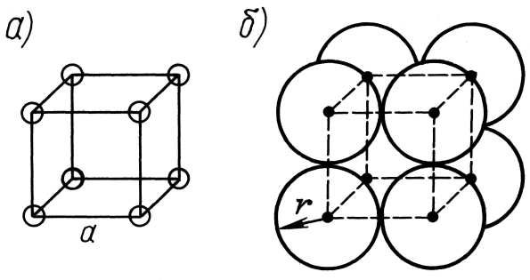
Число атомов (молекул) в одном моле любого вещества равно числу Авогадро $N_{A}=6\text{.}\text{02}⋅{\text{10}}^{\text{23}}\frac{1}{\text{моль}}$. Масса одного атома $m_{0}=\frac{μ}{N_{A}}$.
Рис.4.1

Для нахождения диаметра атома будем считать, что атомы в кристаллической решётке упакованы подобно шарикам (рис.4.1), то есть на один атом в среднем приходится объём, приблизительно равный $V_{0}=d^{3}$. Тогда для плотности: $ρ=\frac{m}{V}≈\frac{m_{0}}{d^{3}}$. Отсюда $d≈\sqrt[3]{\frac{m_{0}}{ρ}}$. Вычисления:
$m_{0}=\frac{0\text{.}\text{056}\frac{\text{кг}}{\text{моль}}}{6\text{.}\text{02}⋅{\text{10}}^{\text{23}}\frac{1}{\text{моль}}}=9\text{.}3⋅{\text{10}}^{−\text{26}}\text{ кг}$; $d≈\sqrt[3]{\frac{9\text{.}3⋅{\text{10}}^{−\text{26}}\text{ кг}}{\text{7800}{\text{ кг/м}}^{3}}}=2\text{.}3⋅{\text{10}}^{−\text{10}}м$.
Ответ: $m_{0}=9\text{.}3⋅{\text{10}}^{−\text{26}}\text{ кг}$; $d≈2\text{.}3⋅{\text{10}}^{−\text{10}}м$.

5. Основы термодинамики
Краткая теория
Средняя кинетическая энергия поступательного движения одной молекулы идеального одноатомного газа
$\left\langle E\right\rangle =\frac{3}{2}k⋅T$,
где k – постоянная Больцмана, T – абсолютная температура.
Внутренняя энергия идеального газа равна:
$U=ν⋅\frac{i}{2}\text{RT}$, или
$U=\frac{i}{2}\text{pV}$, или
$U=ν⋅C_{V}T$,
где i – число степеней свободы молекул, равное 3 для одноатомного газа; 5 для двухатомного и 6 для многоатомного с нелинейными молекулами; R – универсальная газовая постоянная, T – абсолютная температура, $C_{V}$ – молярная теплоёмкость газа при постоянном объёме; $ν=\frac{m}{μ}$ – количество вещества ( число молей), m – масса газа, μ – его молярная масса, p – давление газа, V – его объём.
Уравнение состояния идеального газа (уравнение Менделеева-Клапейрона:
$p⋅V=ν⋅\text{RT}$, или $p⋅V=\frac{m}{μ}⋅\text{RT}$,
где m – масса газа; µ – его молярная масса; Т – термодинамическая температура; – количество вещества; R – универсальная газовая постоянная.
Уравнение изотермического процесса ($T=\text{const}$):
$p⋅V=\text{const}$, или $p_{1}⋅V_{1}=p_{2}⋅V_{2}$.
Уравнение изохорического процесса ($V=\text{const}$):
$\frac{p}{T}=\text{const}$, или $\frac{p_{1}}{T_{1}}=\frac{p_{2}}{T_{2}}$.
Уравнение изобарического процесса ($p=\text{const}$):
$\frac{V}{T}=\text{const}$, или $\frac{V_{1}}{T_{1}}=\frac{V_{2}}{T_{2}}$.
Элементарная работа газа при увеличении объёма на $\text{dV}$ равна:
$\text{dA}=p⋅\text{dV}$,
где р – давление газа.
Работа газа при изменении объёма от V₁ до V₂:
$A=\int_{V_{1}}^{V_{2}}{p⋅\text{dV}}$.
При изобарном процессе работа равна $A=p⋅ΔV=p\left(V_{2}−V_{1}\right)=ν⋅R⋅ΔT$.
Теплоемкость тела – это количество теплоты, необходимое для нагревания этого тела на один градус (кельвин):
$C=\frac{Q}{ΔT}$.
Удельная теплоемкость – это количество теплоты, необходимое для нагревания единицы массы вещества на один градус:
$с_{\text{уд}\text{.}}=\frac{Q}{m⋅ΔT}$.
Удельная теплоемкость – это количество теплоты, необходимое для нагревания одного моля вещества на один градус:
$C_{μ}=\frac{Q}{ν⋅ΔT}$.
Связь между молярной (С) и удельной (с) теплоемкостями:
$C=c⋅μ$,
где μ – молярная масса.
Молярная теплоёмкость идеального газа при постоянном объёме:
$C_{V}=\frac{i}{2}R$,
где i – число степеней свободы молекул; R – универсальная газовая постоянная. Для одноатомных газов $C_{V}=\frac{3}{2}R$.
Молярная теплоёмкость идеального газа при постоянном давлении:
$C_{p}=\frac{i+2}{2}R$,
где i – число степеней свободы молекул; R – универсальная газовая постоянная. Для одноатомных газов $C_{p}=\frac{5}{2}R$.
Уравнение Майера:
$C_{p}=C_{V}+R$.
Количество теплоты, поглощённой в процессах:
– нагревания $Q=c⋅m⋅Δt$,
– плавления: $Q=λ⋅m$,
– парообразования $Q=r⋅m$,
где – удельная теплоемкость тела, $λ$ – удельная теплота плавления, r – удельная теплота парообразования, m – масса.
Количество теплоты, выделившейся в процессе сгорания топлива:
$Q_{\text{сгор}\text{.}}=q⋅m$,
где – удельная теплота сгорания топлива, m – его масса.
Первый закон (первое начало) термодинамики: количество теплоты Q, сообщенное системе, идет на увеличение её внутренней энергии $ΔU$ и совершение этой системой работы $A$ против внешних сил:
$Q=ΔU+A$.
Первое начало термодинамики:
– для изохорного процесса $Q=ΔU=ν⋅C_{V}ΔT$;
– для изобарного процесса: $Q=ΔU+A=ν⋅C_{V}ΔT+ν⋅R⋅ΔT=ν⋅C_{p}ΔT$;
– для изотермического процесса: $Q=A$;
– для адиабатного процесса: $A=−ΔU=−ν⋅C_{V}ΔT$.
Коэффициент полезного действия (КПД) тепловой машины:
$η=\frac{A}{Q_{н}}=\frac{Q_{н}−Q_{х}}{Q_{н}}=1−\frac{Q_{х}}{Q_{н}}$,
где $A$ – полезная работа, совершаемая машиной; – количество теплоты, полученное рабочим телом от нагревателя; $Q_{х}$ – количество теплоты, отданное рабочим телом холодильнику. Идеальная тепловая машина, работающая по циклу Карно (рис.5.1), при заданных температурах нагревателя $T_{н}$ и охладителя $T_{х}$, имеет максимальный КПД, не зависящий от природы рабочего тела:
.
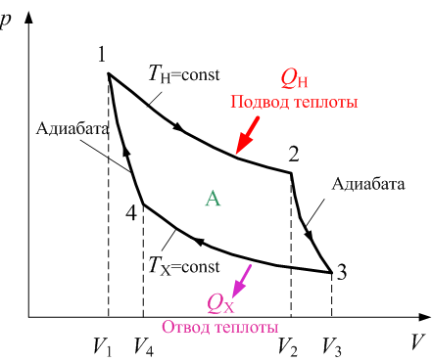
Рис.5.1

Примеры решения задач
Пример 5.1. Некоторое количество газа (криптон) нагрели при постоянном давлении. Температура газа при этом повысилась в 3 раза. Затем при изохорном охлаждении газ отдал количество теплоты 9 кДж; температура при этом понизилась в 2 раза. Какое количество теплоты было сообщено газу при изобарном процессе?
Дано:
1) P₁=const
T₂=3T₁
2) V₂=const
$$T_{3}=\frac{T_{2}}{2}=\frac{3T_{1}}{2}$$
$$Q_{2}=−9⋅{\text{10}}^{3}\text{Дж}$$
Найти:
Q₁=?

Решение
1) P₁=const. По первому закону термодинамики для процесса 1-2 (рис.5.2):
$Q_{1}={ΔU}_{1}+A_{1}=\frac{3}{2}νR\left(T_{2}−T_{1}\right)+νR\left(T_{2}−T_{1}\right)=\frac{5}{2}νR\left(T_{2}−T_{1}\right)$.
С учётом условия T₂=3T₁: $Q_{1}=\frac{5}{2}νR\left(3T_{1}−T_{1}\right)$;
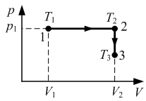
$Q_{1}=5ν{\text{RT}}_{1}$. (1)
Рис.5.2

2) V₂=const. При изохорном процессе работа не совершается: А₂=0. Тогда из первого закона термодинамики для процесса 2-3:
$Q_{2}={ΔU}_{2}=\frac{3}{2}νR\left(T_{3}−T_{2}\right)=\frac{3}{2}νR\left(\frac{3T_{1}}{2}−3T_{1}\right)$;
$Q_{2}=−\frac{9}{4}ν{\text{RT}}_{1}$. (2)
Разделим почленно (1) на (2):
$\frac{Q_{1}}{Q_{2}}=\frac{5ν{\text{RT}}_{1}}{−\frac{9}{4}ν{\text{RT}}_{1}}=−\frac{\text{20}}{9}$.
Отсюда $Q_{1}=−\frac{\text{20}}{9}Q_{2}=−\frac{\text{20}}{9}\left(−9⋅{\text{10}}^{3}\text{Дж}\right)=\text{20}⋅{\text{10}}^{3}\text{Дж}$.
Ответ: $Q_{1}=\text{20}\text{кДж}$.

6. Электростатика
Краткая теория
• Закон сохранения заряда: в изолированной системе алгебраическая сумма зарядов всех частиц остается неизменной:
$\sum_{i}{q_{i}}=\text{const}$.
• Закон Кулона. Сила $F_{\text{12}}$ взаимодействия двух неподвижных точечных зарядов q₁ и q₂ прямо пропорциональна величине каждого заряда и обратно пропорциональна квадрату расстояния r между ними:
$F_{\text{12}}=k\frac{\left|q_{1}\right|⋅\left|q_{2}\right|}{ε⋅r^{2}}$, или $F_{\text{12}}=\frac{\left|q_{1}\right|⋅\left|q_{2}\right|}{4π⋅ε_{0}ε⋅r^{2}}$,
где значение коэффициента k в СИ равно $k=9⋅{\text{10}}^{9}\frac{Н⋅м^{2}}{{\text{Кл}}^{2}}$; – электрическая постоянная, ε – диэлектрическая проницаемость среды.
• Диэлектрическая проницаемость среды ε показывает, во сколько раз взаимодействие зарядов в среде ослабляется по сравнению с вакуумом:
$ε=\frac{F_{0}}{F}$, или $ε=\frac{E_{0}}{E}$,
где F – сила взаимодействия зарядов в среде, F₀ – в вакууме; E – напряжённость поля в среде, E₀ – в вакууме.
• Напряженность электрического поля равна силе, действующей на единичный точечный положительный пробный заряд q, помещенный в данную точку поля:
$\vec{E}=\frac{\vec{F}}{q}$.
• Сила, действующая на точечный заряд q, помещенный в электрическое поле
$\vec{F}=q⋅\vec{E}$.
• Напряженность электрического поля, создаваемого точечным зарядом q на расстоянии r от заряда
$E=\frac{1}{4{\text{πε}}_{0}ε}⋅\frac{\left|q\right|}{r^{2}}$.
• Напряженность электрического поля, создаваемого металлической сферой радиусом R, несущей заряд q, на расстоянии r от центра сферы:
а) внутри сферы (r<R) E=0;
б) на поверхности сферы (r=R) $E=\frac{1}{4{\text{πε}}_{0}ε}⋅\frac{\left|q\right|}{R^{2}}$;
в) вне сферы (r>R) $E=\frac{1}{4{\text{πε}}_{0}ε}⋅\frac{\left|q\right|}{r^{2}}$.
Здесь ε – диэлектрическая проницаемость однородного безграничного диэлектрика, окружающего сферу.
• Принцип суперпозиции (наложения) электрических полей: напряженность $\vec{E}$ результирующего электрического поля, создаваемого несколькими источниками в некоторой точке пространства, равна геометрической сумме напряженностей полей $\vec{E_{k}}$, созданных в данной точке каждым источником в отдельности, причем каждая составляющая не зависит от наличия остальных полей:
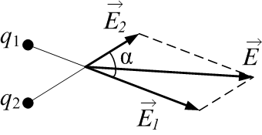
$\vec{E}=\sum_{k}{\vec{E_{k}}}$.
Рис.6.1

В случае двух электрических полей с напряженностями и модуль результирующего вектора напряженности (рис.6.1):
,
где α – угол между векторами и (рис.4.1).
• Поверхностная плотность заряда, распределенного по поверхности, есть величина, равная заряду, приходящемуся на единицу площади поверхности:
$σ=\frac{q}{ΔS}$.
• Линейная плотность заряда, распределенного по нити, есть величина, равная заряду, приходящемуся на единицу её длины:
$τ=\frac{q}{Δl}$.
• Напряженность поля, создаваемого бесконечной равномерно заряженной плоскостью
$E=\frac{σ}{2⋅ε_{0}ε}$,
где σ – поверхностная плотность заряда.
• Напряженность поля, создаваемого двумя параллельными бесконечными равномерно и разноименно заряженными плоскостями, с одинаковой по модулю поверхностной плотностью заряда (поле плоского конденсатора)
$E=\frac{σ}{ε_{0}ε}$.
Приведенная формула справедлива для вычисления напряженности поля между пластинами плоского конденсатора (в средней части его) только в том случае, если расстояние между пластинами много меньше линейных размеров пластин конденсатора.
• Потенциал электрического поля в данной точке равен отношению потенциальной энергии, которой обладает положительный точечный заряд, помещенный в данную точку поля, к величине этого заряда:
$ϕ=\frac{W_{p}}{q}$.
Иначе: потенциал электрического поля есть величина, равная отношению работы сил поля по перемещению точечного положительного заряда из данной точки поля в бесконечность, к этому заряду:
$ϕ=\frac{A}{q}$.
Потенциал электрического поля в бесконечности условно принят равным нулю.
• Работа сил электрического поля при перемещении точечного заряда q из точки с потенциалом $ϕ_{1}$ в точку с потенциалом $ϕ_{2}$:
$A=q⋅(ϕ_{1}−ϕ_{2})$.
Для однородного поля A=q∙E∙l∙cosα, где l – перемещение; α – угол между направлениями вектора и перемещения .
• Потенциал поля, созданного уединенным точечным зарядом на расстоянии $r$ от заряда, равен
$ϕ=\frac{q}{4{\text{πε}}_{0}ε⋅r}$.
• Потенциал электрического поля, создаваемого металлической сферой радиусом R, несущей заряд q, на расстоянии r от центра сферы:
внутри сферы (r<R) $ϕ=\frac{q}{4{\text{πε}}_{0}ε⋅R}$;
на поверхности сферы (r=R) $ϕ=\frac{q}{4{\text{πε}}_{0}ε⋅R}$;
вне сферы (r>R) $ϕ=\frac{q}{4{\text{πε}}_{0}ε⋅r}$.
Здесь ε – диэлектрическая проницаемость однородного безграничного диэлектрика, окружающего сферу.
• Принцип суперпозиции: потенциал результирующего поля, создаваемого системой зарядов, равен алгебраической сумме потенциалов полей, созданных в данной точке каждым из зарядов:
$ϕ_{\text{рез}\text{.}}=\sum_{i}{ϕ_{i}}$.
• Энергия W взаимодействия системы N точечных зарядов q₁, q₂, ..., q_{N} определяется работой, которую эта система зарядов может совершить при удалении их относительно друг друга в бесконечность, и выражается формулой
$W=\frac{1}{2}\sum_{i=1}^{N}{q_{i}ϕ_{i}}$,
где – потенциал поля, создаваемого всеми (N–1) зарядами (за исключением i-го) в точке, где расположен заряд q_{i}.
• Связь напряжённости и потенциала. В случае однородного поля, т. е. поля, напряженность которого в каждой точке его одинакова как по модулю, так и по направлению
$E=\frac{ϕ_{1}−ϕ_{2}}{d}=\frac{U}{d}$,
где ϕ₁ и ϕ₂ – потенциалы точек двух эквипотенциальных поверхностей; d – расстояние между этими поверхностями вдоль электрической силовой линии.
• Электрическая емкость уединенного проводника
$C=\frac{q}{ϕ}$,
где q – заряд, сообщенный проводнику; φ – потенциал проводника.
• Электрическая ёмкость уединенной проводящей сферы радиусом R, находящейся в бесконечной среде с диэлектрической проницаемостью ε
$C=4{\text{πε}}_{0}ε⋅R$.
Если сфера полая и заполнена диэлектриком, то электроемкость её от этого не изменяется.
• Емкость конденсатора определяется отношением модуля заряда q на одной обкладке к разности потенциалов U между обкладками:
$C=\frac{q}{(ϕ_{1}−ϕ_{2})}=\frac{q}{U}$.
• Электрическая емкость плоского конденсатора
$C=\frac{ε_{0}ε⋅S}{d}$,
где S – площадь пластин (каждой пластины); d – расстояние между ними; ε – диэлектрическая проницаемость диэлектрика, заполняющего пространство между пластинами.
• Электрическая емкость С последовательно соединенных конденсаторов в общем случае (N – число конденсаторов)
$\frac{1}{C}=\sum_{k=1}^{N}{\frac{1}{C_{k}}}$.
В случае двух конденсаторов $C=\frac{C_{1}C_{2}}{C_{1}+C_{2}}$.
В случае п одинаковых конденсаторов с электроемкостью С₁ каждый
$C=\frac{C_{1}}{N}$.
• Электрическая емкость параллельно соединенных конденсаторов в общем случае
C=C₁+C₂+...+C_{N}.
В случае N одинаковых конденсаторов с электроемкостью С₁ каждый:
C=N∙C₁.
• Энергия заряженного проводника выражается через заряд q, потенциал φ и электрическую емкость С проводника следующими соотношениями:
$W=\frac{q^{2}}{2C}=\frac{{Cϕ}^{2}}{2}=\frac{qϕ}{2}$.
• Энергия заряженного конденсатора
$$W=\frac{q^{2}}{2C}=\frac{{\text{CU}}^{2}}{2}=\frac{\text{qU}}{2}$$
где С – электрическая емкость конденсатора, q – его заряд, U – разность потенциалов на его пластинах.
• Объемная плотность энергии – это энергия единицы объема:
$w=\frac{W}{V}$.
• Объемная плотность энергии электростатического поля напряжённостью Е равна:
$w_{E}=\frac{1}{2}⋅ε_{0}ε⋅E^{2}$.

Примеры решения задач
Пример 6.1. Три одинаковых положительных заряда Q₁=Q₂=Q₃=1 нКл расположены по вершинам равностороннего треугольника (рис. 6.2). Какой отрицательный заряд Q₄ нужно поместить в центре треугольника, чтобы сила притяжения с его стороны уравновесила силы взаимного отталкивания зарядов, находящихся в вершинах?
Решение
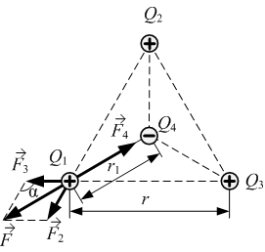
Все три заряда, расположенных по вершинам треугольника, находятся в одинаковых условиях, поэтому для решения задачи достаточно выяснить, какой заряд следует поместить в центре треугольника, чтобы один из трех зарядов, например Q₁, находился в равновесии.
Рис. 6.2
Дано:
Q₁=Q₂=Q₃=1 нКл

Найти:
Q₄=?
В соответствии с принципом суперпозиции на заряд действует каждый заряд независимо от остальных. Поэтому заряд Q₁ будет находиться в равновесии, если векторная сумма действующих на него сил равна нулю:
, (1)
где – силы, с которыми действуют на заряд Q₁ заряды Q₂, Q₃ и Q₄ соответственно; – равнодействующая сил ${\vec{F}}_{2}$ и ${\vec{F}}_{3}$.
Так как силы и направлены по одной прямой, то из векторного равенства (1) следует равенство величин:
F₄=F. (2)
По теореме косинусов с учётом, что F₃=F₂, получим
$F=\sqrt{F_{2}^{2}+F_{3}^{2}−2F_{2}F_{3}\text{cos}α}=F_{2}\sqrt{2(1−\text{cos}α)}$,
где α=120⁰, так как треугольник – равносторонний. Тогда
$F=F_{2}\sqrt{2(1−\text{cos}{\text{120}}^{0})}=F_{2}\sqrt{2(1+\frac{1}{2})}=F_{2}\sqrt{3}$ (3)
Применяя закон Кулона и имея в виду, что Q₂=Q₃=Q₁, найдем
$F_{4}=\frac{1}{4π⋅ε_{0}}⋅\frac{Q_{1}⋅Q_{4}}{ε⋅r_{1}^{2}}$; $F_{2}=\frac{1}{4π⋅ε_{0}}⋅\frac{Q_{1}^{2}}{ε⋅r^{2}}$ (4)
Из (2), (3) и (4) получим
$F_{4}=\frac{1}{4π⋅ε_{0}}⋅\frac{Q_{1}⋅Q_{4}}{ε⋅r_{1}^{2}}=F_{2}\sqrt{3}=\frac{1}{4π⋅ε_{0}}⋅\frac{Q_{1}^{2}}{ε⋅r^{2}}\sqrt{3}$,
$\frac{Q_{4}}{r_{1}^{2}}=\frac{Q_{1}}{r^{2}}\sqrt{3}$. (5)
Из геометрических построений в равностороннем треугольнике следует, что
$r_{1}=\frac{r/2}{\text{cos}{\text{30}}^{0}}=\frac{r}{\sqrt{3}}$.
С учетом этого формула (5) примет вид:
$Q_{4}=r_{1}^{2}\frac{Q_{1}}{r^{2}}\sqrt{3}=\frac{r^{2}}{3}⋅\frac{Q_{1}}{r^{2}}\sqrt{3}=\frac{Q_{1}}{\sqrt{3}}$.
Подставив сюда значение Q₁, получим Q₄=0,58нКл.
Ответ: Q₄=0,58нКл. Равновесие системы зарядов будет неустойчивым.

Пример 6.2. Найти работу А поля по перемещению заряда Q=10 нКл из точки 1 в точку 2 (рис. 6.3). Точки находятся между двумя разноименно заряженными бесконечными параллельными плоскостями, расстояние l между которыми равно 3 см. Поверхностная плотность заряда плоскостей σ=0,4 мкКл/м².
Решение
Дано:
Q=10 нКл
σ=0,4 мкКл/м²
l=3 см
Найти:
А=?
Возможны два способа решения задачи.
1-й способ. Работу сил поля по перемещению заряда Q из точки 1 поля с потенциалом ϕ₁ в точку 2 поля с потенциалом ϕ₂ найдем по формуле
A=Q(ϕ₁–ϕ₂). (1)
Для определения потенциалов в точках 1 и 2 проведем через эти точки эквипотенциальные поверхности I и II. Эти поверхности будут плоскостями, так как поле между двумя равномерно заряженными бесконечными параллельными плоскостями однородно. Для такого поля справедливо соотношение
ϕ₁–ϕ₂=E∙l, (2)
где Е – напряженность поля; l – расстояние между эквипотенциальными поверхностями.
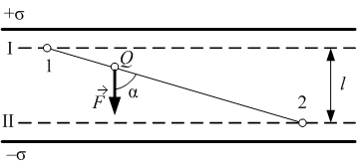
Напряженность поля между параллельными бесконечными разноименно заряженными плоскостями E=σ/ε₀. Подставив это выражение Е в формулу (2) с учётом (1), получим
Рис. 6.3
$A=Q⋅E⋅l=Q\frac{σ}{ε_{0}}⋅l$.
2-й способ. Так как поле однородно, то сила, действующая на заряд Q при его перемещении постоянна. Поэтому работу перемещения заряда из точки 1 в точку 2 можно подсчитать по формуле
A=F∙Δr∙cosα, (3)
где F – сила, действующая на заряд; Δr – модуль перемещения заряда Q из точки 1 в точку 2; α – угол между направлениями перемещения и силы. Сила равна
$F=Q⋅E=Q\frac{σ}{ε_{0}}$. (4)
Заметив, что Δr∙cosα=l, из (3) и (4) получим
. (5)
Оба решения приводят к одному и тому же результату. Подстановка:
$A=Q\frac{σ}{ε_{0}}l={\text{10}}^{−8}\frac{4⋅{\text{10}}^{−7}}{8\text{.}\text{85}⋅{\text{10}}^{−\text{12}}}3⋅{\text{10}}^{−2}=1\text{.}\text{36}⋅{\text{10}}^{−5}\text{Дж}$.
Ответ: A=13,6мкДж.

Пример 6.3. Электрон со скоростью υ=1,83⋅10⁶ м/с влетел в однородное электрическое поле в направлении, противоположном вектору напряженности поля. Какую разность потенциалов U должен пройти электрон, чтобы иметь энергию E_{i}=13,6 эВ? (Обладая такой энергией, электрон при столкновении с атомом водорода может ионизировать его.)
Решение
Дано:
υ=1,83⋅10⁶ м/с
E_{i}=13,6 эВ
Найти:
U=?
Электрон должен пройти такую разность потенциалов U, чтобы приобретенная при этом энергия W в сумме с кинетической энергией , которой обладал электрон перед вхождением в поле, составила энергию, равную энергии ионизации E_{i}, т. е. W+=E_{i}. Выразив в этой формуле W=e∙U и , получим e∙U+=E_{i}. Отсюда
.
Электрон-вольт (эВ) – энергия, которую приобретает частица, имеющая заряд, равный заряду электрона, прошедшая разность потенциалов 1 В:
1 эВ=1,6·10⁻¹⁹ Дж.
Вычисления (здесь m=9.1.10⁻³¹ кг – масса электрона; е=1.6.10⁻¹⁹ – элементарный заряд, то есть модуль заряда электрона):
В.
Ответ: U=4.15 В.

Пример 6.4. Два плоских конденсатора одинаковой электроемкости С₁=С₂=С соединены в батарею последовательно и подключены источнику тока с электродвижущей силой ε. Как изменится разность потенциалов U₁ на пластинах первого конденсатора, если пространство между пластинами второго конденсатора, не отключая источника тока, заполнить диэлектриком с диэлектрической проницаемостью =7?
Решение
Дано:
С₁=С₂=С
=7
Найти:
$$\frac{U_{1}^{'}}{U_{1}}=?$$
До заполнения второго конденсатора диэлектриком разность потенциалов на пластинах обоих конденсаторов была одинакова: U₁=U₂=ε/2. После заполнения электроемкость второго конденсатора возросла в ε раз:
.
Электроемкость С первого не изменилась, т. е. .
Так как источник тока не отключался, то общая разность потенциалов на батарее конденсаторов осталась прежней, она лишь перераспределилась между конденсаторами. На первом конденсаторе
, (1)
где Q – заряд на пластинах конденсатора. Поскольку при последовательном соединении конденсаторов заряд на каждой пластине и на всей батарее одинаков, то
Q=C_{бат}ε,
где – ёмкость батареи. Таким образом,
$Q=\frac{ε⋅C}{1+ε}⋅ε$.
Подставив это выражение заряда в формулу (1), найдем
$U_{1}^{'}=\frac{Q}{C}=\frac{ε⋅C}{\left(1+ε\right)C}⋅ε=\frac{ε⋅ε}{1+ε}$.
Чтобы найти, как изменилась разность потенциалов на пластинах первого конденсатора, вычислим отношение:
$\frac{U_{1}^{'}}{U_{1}}=\frac{2ε}{1+ε}=\frac{2⋅7}{1+7}=1\text{.}\text{75}$.
Ответ: Разность потенциалов возросла в 1,75 раза: $\frac{U_{1}^{'}}{U_{1}}=1\text{.}\text{75}$.
Пример 6.5. Конденсатор электроёмкостью C₁=3 мкФ был заряжен до разности потенциалов U₁=40 В. После отключения oт источника тока конденсатор был соединен параллельно с другим незаряженным конденсатором электроемкостью С₂=5 мкФ. Определить энергию ΔW, израсходованную на образование искры в момент присоединения второго конденсатора.
Решение
Энергия, израсходованная на образование искры, равна
Дано:
C₁=3 мкФ
U₁=40 В
С₂=5 мкФ
Найти:
ΔW=?
ΔW=W₁–W₂ (1)
где W₁ – энергия, которой обладал первый конденсатор до присоединения к нему второго конденсатора; W₂ – энергия, которую имеет батарея, составленная из первого и второго конденсаторов. Подставив в равенство (1) формулу энергии заряженного конденсатора и приняв во внимание, что общая электроемкость параллельно соединенных конденсаторов равна сумме электроемкостей отдельных конденсаторов, получим
(2)
где С₁ и С₂ – электроёмкости первого и второго конденсаторов; U₁ – разность потенциалов, до которой был заряжен первый конденсатор; U₂ – разность потенциалов на зажимах батареи конденсаторов.
Полный заряд после присоединения второго конденсатора остался прежним, выразим разность потенциалов U₂ следующим образом: Подставив это выражение U₂ в формулу (2), получим
После преобразований найдем:
Вычисления: $ΔW=\frac{1}{2}⋅\frac{3⋅{\text{10}}^{−6}⋅5⋅{\text{10}}^{−6}}{3⋅{\text{10}}^{−6}+5⋅{\text{10}}^{−6}}⋅{\text{40}}^{2}=1\text{.}5⋅{\text{10}}^{−3}\text{Дж}$.
Ответ: ΔW=1,5мДж.

7. Законы постоянного тока
Краткая теория
• Сила постоянного тока
$I=\frac{Δq}{Δt}$,
где $Δq$ – заряд, прошедший через сечение проводника за время $Δt$.
• Плотность тока – это отношение силы тока $I$ к площади сечения проводника $S$:
$j=\frac{I}{S}$.
• Плотность тока равна
$\vec{j}=q_{0}⋅n⋅υ$,
где $n$ – концентрация свободных носителей заряда в проводнике, $q_{0}$ – заряд каждой частицы, $\vec{υ}$ – средняя скорость их направленного движения.
• Сопротивление однородного проводника
$R=ρ\frac{l}{S}$,
где ρ – удельное сопротивление вещества проводника; l – его длина S – его сечение.
• Проводимость G проводника и удельная проводимость γ вещества
$G=\frac{1}{R}$; $γ=\frac{1}{ρ}$.
• Зависимость сопротивления R и удельного сопротивления ρ от температуры:
$R=R_{0}(1+α⋅t)$; $ρ=ρ_{0}(1+α⋅t)$,
где ρ₀ (R₀) – удельное сопротивление (сопротивление) при температуре 0 С; t –температура (по шкале Цельсия); α – температурный коэффициент сопротивления.
• Сопротивление при последовательном соединении проводников:
$$R=\sum_{k=1}^{N}{R_{k}}$$
• Сопротивление при параллельном соединении проводников:
$\frac{1}{R}=\sum_{k=1}^{N}{\frac{1}{R_{k}}}$.
Здесь R_{k} – сопротивление k-го проводника; N – число проводников.
• Электродвижущая сила (ЭДС) численно равна работе сторонних сил по перемещению единичного заряда по замкнутой цепи. Или: ЭДС равна работе сторонних сил по перемещению точечного заряда по замкнутой цепи, отнесённой к величине этого заряда:
$ε=\frac{A_{\text{стор}\text{.}}}{Δq}$.
• Закон Ома:
для неоднородного участка цепи (участка, содержащего ЭДС):
$I=\frac{\left(ϕ_{1}−ϕ_{2}\right)+ε}{R}$ ;
для однородного (не содержащего ЭДС) участка цепи: ;
для замкнутой цепи: $I=\frac{ε}{R+r}$ .
Здесь (φ₁ – φ₂) – разность потенциалов на концах участка цепи; ε – ЭДС источника тока, U – напряжение на участке цепи; R – сопротивление цепи (участка цепи); r – внутреннее сопротивление источника тока.
• Мощность тока
P=I∙U.
• Закон Джоуля-Ленца
Q=I²∙R∙t,
где Q – количество теплоты, выделяющееся в участке цепи при протекании постоянного тока за время t.
• Коэффициент полезного действия источника тока:
$$η=\frac{R}{\left(R+r\right)}$$

Примеры решения задач
Пример 7.1. Потенциометр с сопротивлением R=100 Ом подключен к источнику тока, ЭДС ε которого равна 150 В и внутреннее сопротивление r=50 Ом (рис. 7.1). Определить показание вольтметра с сопротивлением R_{B}=500 Ом, соединенного проводником с одной из клемм потенциометра и подвижным контактом с серединой обмотки потенциометра. Какова разность потенциалов между теми же точками потенциометра при отключенном вольтметре?
Решение
Дано:
R=100 Ом
ε=150 В
r=50 Ом
R_{B}=500 Ом
Найти:
U₂=?
Показание U₁ вольтметра, подключенного к точкам А и В (рис. 7.1), определяется по закону Ома:
U₁=I₁R₁, (1)
где I₁ – сила тока в неразветвлённой части цепи; R₁ – сопротивление параллельно соединенных вольтметра и половины потенциометра.
Силу тока I₁ найдем по закону Ома для всей цепи:
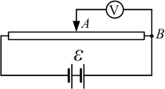
$I_{1}=\frac{ε}{R_{\text{вн}}+r}⋅$, (2)
Рис. 7.1
где $R_{\text{вн}}$ – сопротивление внешней цепи.
Внешнее сопротивление $R_{\text{вн}}$ есть сумма двух сопротивлений:
$R_{\text{вн}}=\frac{R}{2}+R_{1}$. (3)
Сопротивление R₁ параллельного соединения может быть найдено по формуле $\frac{1}{R_{1}}=\frac{1}{R_{B}}+\frac{1}{R/2},$ откуда
R_{l}=R∙R_{B}/(R + 2R_{B}).
Вычисления: R_{l}=100∙500/(100 + 2.500)=45.5 Ом.
Подставив в выражение (2) выражение для $R_{\text{вн}}$ из (3), определим силу тока:
$I_{1}=\frac{ε}{\frac{R}{2}+R_{1}+r}=1\text{.}\text{03}\text{ A}$.
Если подставить значения I₁ и R₁ в формулу (1), то найдем показание вольтметра: U₁=46,9 В.
Разность потенциалов между точками А и В при отключенном вольтметре равна произведению силы тока I₂ на половину сопротивления потенциометра:
,
причём $I_{2}=\frac{ε}{R+r}$. Тогда $U_{2}=\frac{εR}{2\left(R+r\right)}$. Вычисления: $U_{2}=\frac{\text{150}⋅\text{100}}{2\left(\text{100}+\text{50}\right)}=\text{50}В$.
Ответ: U₂=50 В.

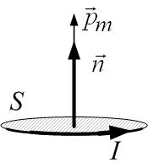
8. Электромагнетизм
Рис.8.1

Краткая теория
• Магнитный момент контура с током:
${\vec{p}}_{m}=\text{IS \{}\vec{n}$,
где I – сила тока в контуре, S – его площадь, $\vec{n}$– единичный вектор нормали к контуру (рис.8.1). Если контур имеет N витков, то ${\vec{p}}_{m}=\text{NIS \{}\vec{n}$.
• Индукция магнитного поля В – отношение максимального вращающего момента М_{max} к магнитному моменту $p_{m}$ контура:
$$B=\frac{M_{\text{max}}}{p_{m}}$$
• Принцип суперпозиции: если в данной точке пространства различные источники создают магнитные поля, магнитные индукции которых равны ${\vec{B}}_{1}$, ${\vec{B}}_{2}$…, ${\vec{B}}_{N}$, то результирующая индукция поля в этой точке равна:
$\vec{B}=\sum_{k=1}^{N}{{\vec{B}}_{k}}$.
• Закон Ампера. Сила, действующая на проводник с током в магнитном поле (сила Ампера), направлена по правилу левой руки (рис.8.2) и равна
F=B∙I∙l∙sinα,
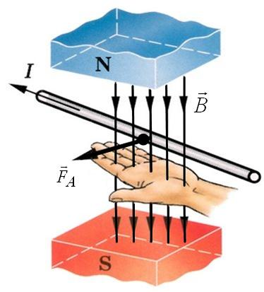
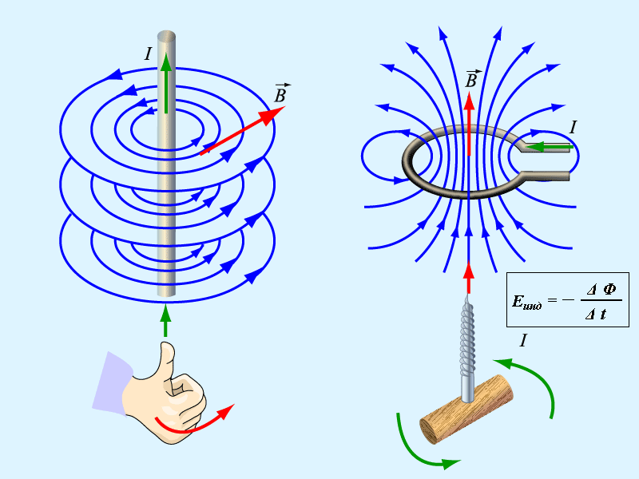
где I – сила тока; l – длина проводника; – магнитная индукция поля, α – угол между проводником и вектором .
Рис.8.2

Рис.8.3 Рис.8.4

• Индукция магнитного поля прямолинейного проводника с током I бесконечной длины на расстоянии r от проводника:
$B=μ_{0}⋅μ⋅\frac{I}{2π⋅r}$,
где $μ_{0}=4π⋅{\text{10}}^{−7}\frac{Н}{А^{2}}$ – магнитная постоянная, μ – магнитная проницаемость среды (для вакуума μ=1). Направление тока и магнитной индукции связаны правилом буравчика (рис.8.3).
• Магнитная проницаемость среды μ показывает, во сколько раз индукция магнитного поля в среде возрастает по сравнению с вакуумом:
$μ=\frac{B}{B_{0}}$,
где B – индукция магнитного поля в среде, B₀ – в вакууме.
• Индукция магнитного поля в центре кругового витка с током I равна
$$B=μ_{0}⋅μ⋅\frac{I}{2⋅R}$$
и направлена по правилу правого винта (рис.8.4). Здесь R – радиус витка.
• Сила взаимодействия двух параллельных бесконечных проводников с токами I₁ и I₂, находящимися на расстоянии r, в расчёте на единицу длины проводника:
$\frac{F}{l}=μ_{0}⋅μ⋅\frac{I_{1}⋅I_{2}}{2π⋅r}$.
• Момент сил, действующий на контур с током в магнитном поле:
$M=p_{m}B\text{sin}α$,
где В – индукция поля, p_{m} – магнитный момент контура, α – угол между вектором магнитной индукции и магнитным моментом ${\vec{p}}_{m}$.
• Сила Лоренца (сила, действующая на заряд q, движущийся со скоростью в магнитном поле с индукцией ):
$F_{Л}=q⋅υ⋅B⋅\text{sin}α$,
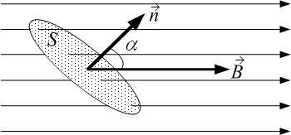
где α – угол, образованный вектором скорости движущейся частицы и вектором индукции магнитного поля.
Рис.8.5
• Магнитный поток (поток вектора магнитной индукции В) через поверхность площадью S:
$Φ=B⋅S⋅\text{cos}α$,
где $α$ – угол между вектором $\vec{B}$ и нормалью $\vec{n}$ к поверхности (рис.8.5).
• Работа по перемещению контура с током в магнитном поле
A=I∙ΔФ,
где ΔФ – изменение магнитного потока, пронизывающего поверхность, ограниченную контуром; I – сила тока в контуре.
• Закон Фарадея (закон электромагнитной индукции): ЭДС индукции $ε_{i}$ в замкнутом контуре равна по величине и противоположна по знаку скорости изменения магнитного потока $Φ$ через поверхность, ограниченную контуром
$ε_{i}=−\frac{\text{ΔΦ}}{Δt}$, точнее $ε_{i}=−\frac{dΦ}{\text{dt}}=−Φ^{'}$.
Если контур содержит N витков, то $ε_{i}=−\frac{\text{ΔΨ}}{Δt}$, или $ε_{i}=−\frac{dΨ}{\text{dt}}=−Ψ^{'}$, где $Ψ=NΦ$ – полное потокосцепление.
Частные случаи применения закона Фарадея:
а) разность потенциалов U на концах проводника длиной l, движущегося со скоростью υ в однородном магнитном поле индукцией B:
U=B∙l∙υ∙sinα,
где α – угол между направлениями векторов скорости υ и магнитной индукции В;
б) электродвижущая сила индукции $ε_{i}$, возникающая в рамке, содержащей N витков, площадью S, при вращении рамки с угловой скоростью ω в однородном магнитном поле с индукцией В:
$ε_{i}=B⋅N⋅S⋅ω⋅\text{sin}ωt$,
где ωt — мгновенное значение угла между вектором и вектором нормали к плоскости рамки.
• Индуктивность контура L численно равна магнитному потоку Ф, пронизывающему контур, при единичной силе тока в контуре:
$L=\frac{Φ}{I}$.
Для катушки с N витками $L=\frac{Ψ}{I}$, где Ψ=NФ – полное потокосцепление.
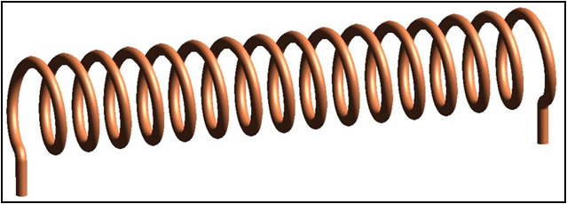
• Индуктивность соленоида (рис.8.6):
Рис.8.6

$L=μ_{0}⋅μ⋅N^{2}⋅\frac{S}{l}$,
где N – число витков, l – длина соленоида, S – площадь сечения соленоида.
• ЭДС самоиндукции $ε_{\text{si}}$, возникающая в катушке с индуктивностью L, при изменении силы тока в ней:
$ε_{\text{si}}=−L\frac{ΔI}{Δt}$, или $ε_{\text{si}}=−L⋅\frac{\text{dI}}{\text{dt}}=−L⋅I^{'}$.
• Энергия магнитного поля контура с током:
$W_{м\text{.}}=\frac{L⋅I^{2}}{2}=\frac{Φ^{2}}{2L}=\frac{Φ⋅I}{2}$.
Для катушки с N витками $W_{м\text{.}}=\frac{L⋅I^{2}}{2}=\frac{Ψ^{2}}{2L}=\frac{Ψ⋅I}{2}$.
• Закон сохранения энергии для идеального колебательного контура:
$W=\frac{q^{2}}{2C}+\frac{{\text{LI}}^{2}}{2}=\frac{{\text{CU}}^{2}}{2}+\frac{{\text{LI}}^{2}}{2}=\frac{q_{0}^{2}}{2C}=\frac{{\text{CU}}_{0}^{2}}{2}=\frac{{\text{LI}}_{0}^{2}}{2}$.

Примеры решения задач
Пример 8.1. Электрон, пройдя ускоряющую разность потенциалов U=400 В, попал в однородное магнитное поле с индукцией B=1,5 мТл. Определить радиус кривизны траектории и частоту вращения электрона в магнитном поле. Вектор скорости электрона перпендикулярен линиям индукции.
Решение
На движущийся в магнитном поле электрон действует сила Лоренца (действием силы тяжести можно пренебречь):
$F_{Л}=e⋅υ⋅B⋅\text{sin}α=e⋅υ⋅B$.
Вектор силы Лоренца перпендикулярен вектору скорости и, следовательно, по второму закону Ньютона $F_{Л}=m⋅a_{n}$, сообщает электрону нормальное (центростремительное) ускорение $a_{n}=\frac{υ^{2}}{R}$:
Дано:
U=400 В
B=1,5 мТл
α=90⁰
m=9.1.10⁻³¹ кг
е=1.6.10⁻¹⁹
Найти:
R=?
ν=?
$e⋅υ⋅B=m⋅\frac{υ^{2}}{R}$ $⇒$ $e⋅B=m⋅\frac{υ}{R}$ $⇒$ $R=\frac{m⋅υ}{e⋅B}$. (1)
Кинетическая энергия, приобретённая электроном в ускоряющем поле, есть работа сил поля $W_{\text{кин}\text{.}}=A=\text{eU}$; $\frac{{mυ}^{2}}{2}=\text{eU}$, откуда скорость $υ=\sqrt{\frac{2\text{eU}}{m}}$, или с учётом (1):
$R=\frac{m}{e⋅B}\sqrt{\frac{2\text{eU}}{m}}=\frac{1}{B}\sqrt{\frac{2\text{mU}}{e}}$. (2)
Частота – обратная периоду вращения величина: $ν=\frac{1}{T}$. Период – время одного оборота, то есть время прохождения пути, равного длине окружности $2πR$:
$T=\frac{2πR}{υ}$ $⇒$ $ν=\frac{υ}{2πR}$
С учётом (1): $ν=\frac{υ}{2π⋅\frac{mυ}{\text{eB}}}=\frac{\text{eB}}{2π⋅m}$.
Вычисления: $R=\frac{1}{B}\sqrt{\frac{2\text{mU}}{e}}=\frac{1}{1\text{.}5⋅{\text{10}}^{−3}}\sqrt{\frac{2⋅9\text{.}1⋅{\text{10}}^{−\text{31}}⋅\text{400}}{1\text{.}6⋅{\text{10}}^{−\text{19}}}}=0\text{.}\text{045}м$;
$$ν=\frac{\text{eB}}{2π⋅m}=\frac{1\text{.}6⋅{\text{10}}^{−\text{19}}⋅1\text{.}5⋅{\text{10}}^{−3}}{2⋅3\text{.}\text{14}⋅9\text{.}1⋅{\text{10}}^{−\text{31}}}=4\text{.}2⋅{\text{10}}^{7}\text{Гц}$$
Ответ: $R=0\text{.}\text{045}м$; $ν=4\text{.}2⋅{\text{10}}^{7}\text{Гц}$.

Пример 8.2. Электрон движется в однородном магнитном поле с индукцией В=0,03 Тл по окружности радиусом R=10 см. Определить скорость υ электрона.
Решение
Дано:
В=0,03 Тл R=10 см
Найти:
υ=?
Попробуем решить эту задачу аналогично предыдущей:
$\begin{aligned}\left\{F_{Л}=e⋅υ⋅B | \right.\left\{F_{Л}=m⋅a_{n} | \right.\end{aligned}$ $⇒$ $\begin{aligned}\left\{υ=\frac{\text{eB}}{\text{mR}} | \right.\end{aligned}$.
Полученное значение скорости больше скорости света: $υ=5\text{.}3⋅{\text{10}}^{\text{10}}м/с>c=3⋅{\text{10}}^{8}м/с$. Следовательно, приведённое решение неверное. Правильное решение должно учитывать формулы теории относительности: классическая механика при скоростях, сравнимых со скоростью света, не работает. Необходимо:
1) Вместо второго закона Ньютона в классической формулировке $\vec{F}=m⋅\vec{a}$ использовать второй закон Ньютона в импульсной форме:
$\vec{F}=\frac{d\vec{p}}{\text{dt}}$. (1)
2) Вместо определения классического импульса $\vec{p}=m⋅υ$ использовать релятивистский импульс:
$\vec{p}=\frac{m⋅\vec{υ}}{\sqrt{1−\frac{υ^{2}}{c^{2}}}}$ (2)
Вычислим производную импульса, помня, что при равномерном вращении по окружности скорость изменяется только по направлению, но не по величине (υ=const):
$\frac{d\vec{p}}{\text{dt}}=\frac{m}{\sqrt{1−\frac{υ^{2}}{c^{2}}}}\frac{d\vec{υ}}{\text{dt}}$. (3)
Здесь $\frac{d\vec{υ}}{\text{dt}}=a$ – полное ускорение по определению. Поскольку касательное (тангенциальное) ускорение отсутствует ($a_{τ}=0$), то полное равно нормальному: $a={\vec{a}}_{n}+{\vec{a}}_{τ}={\vec{a}}_{n}$; тогда $\left|\frac{d\vec{υ}}{\text{dt}}\right|=a_{n}=\frac{υ^{2}}{R}$. Из (1) и (3) получим выражение для силы:
$F=\frac{m}{\sqrt{1−\frac{υ^{2}}{c^{2}}}}⋅\frac{υ^{2}}{R}$.
Подставим выражение для силы Лоренца ($F_{Л}=e⋅υ⋅B$) и преобразуем:
$e⋅υ⋅B=\frac{m}{\sqrt{1−\frac{υ^{2}}{c^{2}}}}⋅\frac{υ^{2}}{R}$ $⇒$ $\frac{\text{eBR}}{mυ}=\frac{1}{\sqrt{1−\frac{υ^{2}}{c^{2}}}}$ $⇒$ ${\left(\frac{m}{\text{eBR}}\right)}^{2}υ^{2}=1−\frac{υ^{2}}{c^{2}}$
${\left(\frac{\text{mc}}{\text{eBR}}\right)}^{2}υ^{2}=c^{2}−υ^{2}$ $⇒$ $\left({\left(\frac{\text{mc}}{\text{eBR}}\right)}^{2}+1\right)υ^{2}=c^{2}$ $⇒$ $υ^{2}=\frac{c^{2}}{{\left(\frac{\text{mc}}{\text{eBR}}\right)}^{2}+1}$
$\frac{υ}{c}=\frac{1}{\sqrt{{\left(\frac{\text{mc}}{\text{eBR}}\right)}^{2}+1}}$. Вычисления: $\frac{υ}{c}=\frac{1}{\sqrt{{\left(\frac{9\text{.}1⋅{\text{10}}^{−\text{31}}⋅3⋅{\text{10}}^{8}}{1\text{.}6⋅{\text{10}}^{−\text{19}}⋅0\text{.}\text{03}⋅0\text{.}1}\right)}^{2}+1}}=0\text{.}\text{87}$; $υ=0\text{.}\text{87}c=2\text{.}6⋅{\text{10}}^{8}\text{м/с}$.
Ответ: $υ=2\text{.}6⋅{\text{10}}^{8}\text{м/с}$.
Дано:
I=20 А
В=16 мТл
d=10 см
Δα=π/2
Найти:
A_{внеш.}=?
Пример 8.3. Виток, по которому течет ток I=20 А, свободно установился в однородном магнитном поле В=16 мТл. Диаметр d витка равен 10 см. Какую работу нужно совершать, чтобы медленно повернуть виток на угол Δα=π/2 относительно оси, совпадающей с диаметром?
Решение
При неизменной силе тока в контуре работа при повороте контура равна
A=I∙ΔФ=I∙(Ф₂–Ф₁),
где Ф₁ и Ф₂ – магнитные потоки, пронизывающие контур в начальном и конечном положениях.
Так как в начальном положении контур установился свободно (положение устойчивого равновесия), то момент внешних сил, действующий на контур ($M=p_{m}B\text{sin}α_{1}$), равен нулю. В этом положении угол α₁ между вектором магнитного момента ${\vec{p}}_{m}$ и магнитной индукцией $\vec{B}$ равен нулю: α₁=0. По определению магнитного потока Ф₁=В∙S∙cosα₁=В∙S, где $S=\frac{{πd}^{2}}{4}$ – площадь контура. После поворота контура угол α₂=α₁+Δα=π/2, и магнитный поток Ф₂=В∙S∙cosα₂=0.
Работа внешних сил равна по величине и противоположна по знаку работе сил поля, тогда
A_{внеш.}= –A=I∙Ф₁=I∙В∙S∙, или $A_{\text{внеш}\text{.}}=I⋅B⋅\frac{{πd}^{2}}{4}$.
Вычисления: $A_{\text{внеш}\text{.}}=\text{20}⋅\text{16}⋅{\text{10}}^{−3}⋅\frac{π{\left(0\text{.}1\right)}^{2}}{4}=2\text{.}5\text{мДж}$.
Ответ: $A_{\text{внеш}\text{.}}=2\text{.}5\text{мДж}$.

Пример 8.4. В однородном магнитном поле с индукцией B=0,1 Тл равномерно вращается рамка, содержащая N=1000 витков, с частотой ν=10 Гц. Площадь S рамки равна 150 см². Определить мгновенное значение ЭДС, соответствующее углу поворота рамки 30°.
Решение
Дано:
B=0,1 Тл
N=1000
ν=10 Гц
S=150 см²
α=30°
Найти:
$$ε_{i}=?$$
При вращении рамки с угловой скоростью $ω$ в постоянном магнитном поле угол между нормалью к рамке и индукцией поля изменяется по закону:
$α=ω⋅t$, (1)
где циклическая частота связана с линейной частотой:
$ω=2π⋅ν$. (2)
Полное потокосцепление (суммарный магнитный поток через все N витков), также изменяется:
$Ψ=N⋅Φ=\text{BS}\text{cos}α=N⋅B⋅S⋅\text{cos}\left(ω⋅t\right)$.
По закону Фарадея ЭДС индукции, возникающая в рамке, равна
$ε_{i}=−\frac{dΨ}{\text{dt}}$;
$ε_{i}=−\frac{dΨ}{\text{dt}}=−\frac{d}{\text{dt}}\left(\text{NBS}\text{cos}\left(ω⋅t\right)\right)=\text{NBS}ω\text{sin}\left(ω⋅t\right)$;
С учётом (1) и (2):
$ε_{i}=\text{NBS}⋅2\text{πν}⋅\text{sin}α$.
Вычисления: $ε_{i}=\text{1000}⋅0\text{.}1⋅\text{150}⋅{\text{10}}^{−4}⋅2π⋅\text{10}⋅\text{sin}{\text{30}}^{0}=\text{47}\text{.}1\text{ В}$
Ответ: $ε_{i}=\text{47}\text{.}1\text{ В}$.

Пример. 8.5. По соленоиду течет ток I=2 А. Магнитный поток Ф, пронизывающий поперечное сечение соленоида, равен 4 мкВб. Определить индуктивность L соленоида, если он имеет N=800 витков.
Решение
По определению, индуктивность соленоида – это коэффициент пропорциональности между потокосцеплением Ψ и силой тока I:
Дано:
I=2 А
Ф=4 мкВб
N=800
Найти:
L=?
$L=\frac{Ψ}{I}$.
Полное потокосцепление Ψ – суммарный магнитный поток через все витки: Ψ=NФ,
где Ф – поток через один виток соленоида. Тогда
$L=\frac{Ψ}{I}=\frac{NΦ}{I}$.
Вычисления: $L=\frac{NΦ}{I}=\frac{\text{800}⋅4⋅{\text{10}}^{−6}}{2}=1\text{.}6⋅{\text{10}}^{−3}\text{ Гн}$.
Ответ: $L=1\text{.}6⋅{\text{10}}^{−3}\text{ Гн}=1\text{.}6\text{ мГн}$.
Пример 8.6. При скорости изменения силы тока $\frac{ΔI}{Δt}$ в соленоиде, равной 50 А/с, на его концах возникает ЭДС самоиндукции 0.08 В. Определить индуктивность L соленоида.
Решение
По определению, индуктивность соленоида – это коэффициент пропорциональности между потокосцеплением Ψ и силой тока I: $Ψ=L⋅I$. По закону Фарадея ЭДС самоиндукции, возникающая в контуре, равна быстроте изменения полного магнитного потока: $ε_{\text{si}}=−\frac{dΨ}{\text{dt}}$. Или: $ε_{\text{si}}=\frac{\text{ΔΨ}}{Δt}$.
Знак «минус» можно опустить, поскольку направление ЭДС в данном случае несущественно. Далее:
Дано:
$$\frac{ΔI}{Δt}=\text{50}\frac{A}{c}$$
$$ε_{\text{si}}=0\text{.}\text{08}\text{ В}$$
Найти:
L=?
$ε_{\text{si}}=\frac{\text{ΔΨ}}{Δt}=\frac{Ψ_{2}−Ψ_{1}}{Δt}=\frac{L⋅I_{2}−L⋅I_{1}}{Δt}=\frac{L⋅\left(I_{2}−I_{1}\right)}{Δt}=\frac{L⋅ΔI}{Δt}$,
где $Ψ_{1}=L⋅I_{1}$ и $Ψ_{2}=L⋅I_{2}$ – начальное и конечное потокосцепление.
Тогда $L=\frac{ε_{\text{si}}}{\left(\frac{ΔI}{Δt}\right)}$. Вычисления: $L=\frac{0\text{.}\text{08}}{\text{50}}=0\text{.}\text{0016}\text{ Гн}$.
Ответ: $L=0\text{.}\text{0016}\text{ Гн}=1\text{.}6\text{ мГн}$.
Варианты задач
Вариант 1
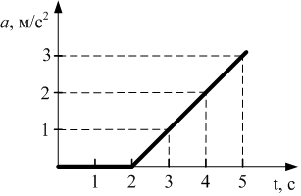
1. К покоящемуся на шероховатой горизонтальной поверхности телу приложена нарастающая с течением времени горизонтальная сила тяги F=b.t, где b – постоянная величина. На рисунке 1 представлен график зависимости ускорения тела от времени действия силы. Определите коэффициент трения скольжения.
Рис.1

2. Воду массой 500 г при температуре 95⁰С налили в теплоизолированный сосуд, где находился твердый нафталин при температуре 80⁰С. После установления теплового равновесия температура воды оказалась равна 80⁰С, при этом весь нафталин перешел в жидкое состояние. Пренебрегая потерями тепла, оцените, чему равна масса нафталина в сосуде.
3. Заряженная пылинка движется между двумя одинаковыми заряженными вертикальными пластинами, расположенными напротив друг друга. Разность потенциалов между пластинами 500 В, масса пылинки столь мала, что силой тяжести можно пренебречь. Какую кинетическую энергию приобретает пылинка при перемещении от одной пластины, если ее заряд 4 нКл? Ответ выразить в мкДж и округлить до целых.
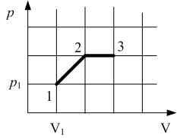
4. Батарея дает максимальную силу тока I_{mах}=5 А. Максимальное количество теплоты Q, которое может выделить эта батарея во внешней цепи за время t=10 с, равно 100 Дж. Найдите ЭДС батареи.
Рис.2

5. Какое количество теплоты подведено к двум молям одноатомного идеального газа при осуществлении процесса 1–2–3 (рис.2), если начальный объем его равен V₁=1 л, а давление равно p₁=100 кПа?
6. В магнитном поле с большой высоты падает с постоянной скоростью υ металлическое кольцо, имеющее диаметр d и сопротивление R. Плоскость кольца все время горизонтальна. Найдите массу кольца, если модуль индукции В магнитного поля изменяется с высотой Н по закону |В|=В₀(1+αН). Сопротивлением воздуха пренебречь.
Вариант 2
1. Два поезда прошли одинаковый путь за одно и то же время. Однако один поезд, трогаясь с места, прошел весь путь равноускоренно с ускорением а=3 см/с², а другой поезд половину пути шел со скоростью υ₁=18 км/ч, а другую половину – со скоростью υ₂=54 км/ч. Найдите пройденный путь.
2. Два шарика, массы которых m₁=200 г и m₂=300 г, подвешены на одинаковых нитях длиной L=50 см. Шарики соприкасаются. Первый шарик отклонили от положения равновесия на угол α=90° и отпустили. После абсолютно неупругого соударения шарики поднимутся на высоту, равную ... см.
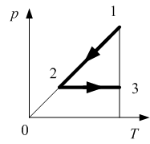
3. Удельная теплоемкость меди равна 380 Дж/(кг.К), а удельная теплоемкость воды 4200 Дж/(кг.К). Нагретый до температуры 70°С кусок меди массой 2 кг опускают в сосуд с водой, масса которой 4 кг. Начальная температура воды равна 20⁰С. Определите температуру, которая установится в сосуде (в ⁰С), если известно, что потери тепла малы.
Рис.1

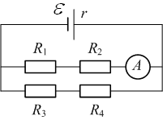
4. Один моль идеального одноатомного газа сначала охладили, а затем нагрели до первоначальной температуры 300 К, увеличив объем газа в 3 раза (см. рис.1). Какое количество теплоты отдал газ на участке 1–2?
Рис.2

5. На схеме, изображенной на рисунке 2, ЭДС источника ε=95 В, внутреннее сопротивление r=0,5 Ом. Сопротивления внешней цепи R₁=R₃=6 Ом, R₂=R₄=12 Ом. Показание амперметра равно … А.
6. Электрон влетает в область однородного магнитного поля с индукцией В=0,01 Тл со скоростью υ=1000 км/с перпендикулярно линиям магнитной индукции. Какой путь он пройдет к тому моменту, когда вектор скорости повернется на 1 градус?
Вариант 3
1. Автомобиль едет по горизонтальному участку дороги, затем въезжает на вогнутый мостик, имеющий форму дуги окружности. В нижней точке мостика автомобиль оказывает на него давление, в 3 раза большее, чем на горизонтальном участке дороги. Скорость автомобиля равна υ=72 км/ч. Радиус кривизны мостика равен …. м. Ответ округлить до целого.
2. Некоторое количество гелия расширяется: сначала – изобарно, затем – изотермически, совершая при этом работу А=3 Дж. Начальная и конечная абсолютные температуры отличаются в 2 раза. Начальные давление и объём: p₁=1 кПа, V₁=2л. Найти количество теплоты Q, полученное газом в этом процессе.
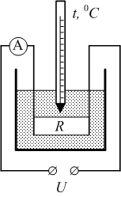
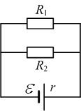
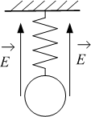
3. Ученик с помощью нагревательного элемента (спирали) нагревает парафин (рис.1) массой т=50 г, находящийся в сосуде при температуре плавления. Весь парафин расплавился за t=8 мин. Спираль и амперметр последовательно подсоединены к источнику постоянного тока с напряжением U=14 В. Показание амперметра равно I=2,5 А. Сопротивлением амперметра пренебречь. Удельная теплота плавления парафина r=147 кДж/кг. На нагревание парафина пошло …. % теплоты, выделившейся в спирали. Ответ округлите до целого.
Рис.1

Рис.2

Рис.3

4. Плоская горизонтальная фигура площадью 0,1 м², ограниченная проводящим контуром с сопротивлением 5 Ом, находится в однородном магнитном поле. Пока проекция магнитной индукции на вертикаль ОZ медленно и равномерно убывает от некоторого начального значения B_{1z} до конечного значения B_{2z}= –0,1Тл, по контуру протекает заряд 0,008 Кл. Найдите B_{1z}, если ось ОZ перпендикулярна плоскости фигуры.
5. В электрической цепи, показанной на рисунке 2, внутреннее сопротивление источника постоянного тока равно r=6 Ом, сопротивления резисторов R₁=40 Ом, R₂= 60 Ом. Через источник ЭДС течёт ток, сила которого равна I = 5 А. Величина ЭДС источника постоянного тока равна ε= ...В.
6. Шар массой т=200 г, заряженный зарядом q=20 мкКл, висит на пружинке в однородном электрическом поле (рис.3). Жесткость пружины k=20 Н/м. Напряженность электрического поля Е=2.10⁴ Н/Кл. Пружина находится в растянутом состоянии, при этом её деформация равна Δl=...см.
Вариант 4
1. Через какое время после выстрела стрела, пущенная вертикально вверх со скоростью 12 м/с, первый раз оказывается на высоте 4 м? Ответ округлить до десятых.
2. Воду массой 100 г при температуре 12⁰С поместили в калориметр, где находился лед при температуре –5⁰С. После установления теплового равновесия температура льда повысилась до 0⁰С, но масса льда не изменилась. Пренебрегая потерями тепла, оцените, какова была начальная масса льда в калориметре.
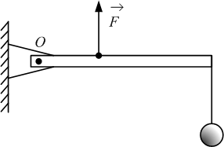
3. Пылинка массой 10^{–9} г несет на себе заряд 10^{–8} Кл и движется вертикально между двумя одинаковыми горизонтальными пластинами, расположенными напротив друг друга, разность потенциалов между которыми 200 В. На сколько изменится кинетическая энергия пылинки при перемещении от одной пластины до другой на расстояние 1 см? Ответ выразить в мкДж и округлить до целых.
Рис.1

4. Стальной шарик массой m=780 г удерживается силой F=28 Н с помощью стержня, один конец которого на шарнире прикреплен к стене (см. рис.1). Длина стержня L=80 см, масса М=400 г. Затем шарик опускают в сосуд с водой. Как следует изменить точку приложения силы F, чтобы стержень при этом остался в горизонтальном положении?
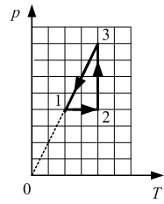
5. Две параллельные шины, подключенные к аккумулятору с ЭДС ε₀ и внутренним сопротивлением r, находятся в однородном магнитном поле с индукцией В. Шины замкнуты проводником длиной l и сопротивлением R, который перемещается по шинам без нарушения контакта перпендикулярно полю со скоростью υ. Пренебрегая сопротивлением шин, определите напряжение на зажимах источника, мощность тепловых потерь в проводнике, а также механическую мощность, подводимую к проводнику.
Рис.2

6. Над идеальным одноатомным газом в количестве вещества 1,4 моль совершили процесс 1–2–3–1 (рис.2). Какое количество теплоты подведено к системе на участке 1–2, если температура газа в точке 3 равна 580 К?
Вариант 5
1. Брусок массой М=1,8 кг и шарик массой т связаны между собой невесомой и нерастяжимой нитью, как показано на рисунке 1. Брусок находится на плоскости, составляющей угол α=45° с горизонталью. Коэффициент трения между поверхностью и телом равен μ=0,2. Чему равно максимальное значение массы т, при котором брусок с нулевой начальной скоростью начинает движение вниз?
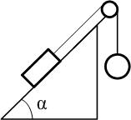
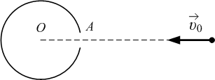
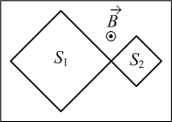
2. По гладкой горизонтальной поверхности со скоростью υ₁=1 м/с скользит шайба массой т₁=90 г и налетает на неподвижную шайбу с массой m₂=100 г. Рассчитайте энергию, которая перешла во внутреннюю при этом ударе, если после него первая шайба остановилась.
Рис.1

Рис.2

Рис.3

3. Аргон расширяется сначала адиабатно, потом изотермически, при этом конечная абсолютная температура в два раза ниже начальной. Совершенная газом за весь процесс работа А=5 Дж. Какое количество тепла было получено газом в процессе, если начальное давление и объем p₁=1 кПа, V₁= 4 л?
4. Полый пластмассовый шарик радиусом R=2 см имеет отверстие А диаметром d=1 мм (см. рис.2). Шарик постоянно равномерно заряжен отрицательным зарядом Q= –10^{–12} Кл. К шарику из точки, удаленной от него на расстояние r>>R, по прямой АО движется электрон с начальной скоростью υ₀=10⁶ м/с. Попав в отверстие, он ударяется о стенку шарика. Найдите кинетическую энергию электрона перед ударом.
5. Из проволоки, единица длины которой имеет сопротивление ρ, сделан плоский замкнутый контур, состоящий из двух квадратов площадью S₁ и S₂ (рис.3). Контур находится в однородном магнитном: поле с индукцией В₀, направленной перпендикулярно плоскости контура. Какой заряд протечет через поперечное сечение провода при равномерном уменьшении индукции поля? Между пересекающимися на рисунке проводами контакта нет.
6. Два источника тока с одинаковой ЭДС и внутренними сопротивлениями r₁=1 Ом, r₂=2 Ом как при параллельном, так и при последовательном присоединении к одному и тому же внешнему сопротивлению показывают одну и ту же силу тока. Определите внешнее сопротивление.

Вариант 6

1. Кусок пластилина сталкивается со скользящим навстречу по горизонтальной поверхности стола бруском и прилипает к нему. Скорости пластилина и бруска перед ударом направлены противоположно и равны υ_{пл}=15 м/с и υ_{бр}=5 м/с. Масса бруска в 4 раза больше массы пластилина. Коэффициент трения скольжения между бруском и столом μ=0,17. На какое расстояние переместятся слипшиеся брусок с пластилином к моменту, когда их скорость уменьшится на 30%?

2. 10 моль одноатомного идеального газа сначала охладили, уменьшив давление в 3 раза, а затем нагрели до первоначальной температуры 300 К (рис.1). Какое количество тепла получил газ на участке 2–3?
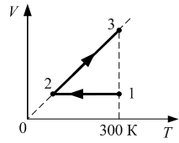
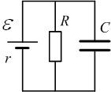
3. К источнику тока с ЭДС ε=9 В и внутренним сопротивлением r=1 Ом подключили параллельно соединенные резистор с сопротивлением R=8 Ом и плоский конденсатор, расстояние между пластинами которого d=0,002 м (рис.2). Какова напряженность электрического поля между пластинами конденсатора?
Рис.1

Рис.2

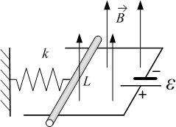
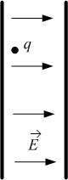
4. Проводящий стержень длиной L=10 см и сопротивлением R=1 Ом может скользить по горизонтально расположенным параллельным шинам, которые соединены с источником постоянного тока с ε=10 В и внутренним сопротивлением r=1 Ом (рис.3). К середине стержня прикреплена невесомая пружина с коэффициентом жесткости k=0,1 Н/м, расположенная в горизонтальной плоскости. Перпендикулярно плоскости проводников действует однородное магнитное поле с индукцией В=10^{–2} Тл. Пренебрегая сопротивлением шин и проводов, определите энергию деформации пружины.
Рис.3

Рис.4

5. Точка движется по оси х по закону х =5+ 4t–2t² (м). Координата, в которой скорость точки обращается в нуль, равна…(м).

6. Между двумя параллельными вертикально расположенными диэлектрическими пластинами создано однородное электрическое поле напряженностью Е=10⁵ В/м (рис.4). Между пластинами помещен шарик с зарядом q=100 пКл и массой m=30 мг на расстоянии d=0,5 см от левой пластины и на расстоянии b =2,5 см – от правой пластины. Шарик освобождают, и он начинает двигаться. Через какой промежуток времени шарик ударится об одну из пластин? Пластины имеют достаточно большой размер. Учесть влияние гравитации.

Вариант 7

1. Идеальный газ при начальной температуре Т₁=300 К занимает объем V₁=20 л, находясь под давлением р₁=0,3 МПа. Газ изохорно нагрели до Т₂=420 К, а затем изобарно до Т₃=510 К. Найдите работу газа (в кДж) при переходе из состояния 1 в состояние 3 (рис.1).

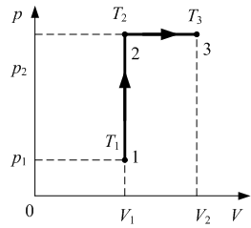
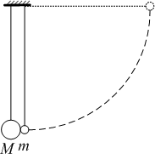
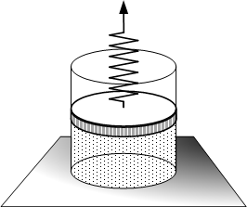
2. Два шарика висят, соприкасаясь, на нитях (рис.2). Правый шарик, масса которого m=0,2 кг, отклоняют на угол 90° и отпускают без начальной скорости. Какой должна быть масса левого шарика, чтобы в результате абсолютно неупругого удара половина кинетической энергии правого шарика перешла в тепло?
Рис.1

Рис.2

Рис.3

3. В вертикальном цилиндре с гладкими, тонкими, но прочными металлическими стенками под поршнем массой 10 кг заключён воздух (рис.3). Цилиндр закреплён на горизонтальной поверхности. Начальный объём воздуха под поршнем равен 4 л, площадь поперечного сечения цилиндра 100 см², атмосферное давление принять равным 100 кПа. Поршень тянут пружиной жёсткостью 10 кН/м, медленно увеличивая её удлинение от нуля до 2 см. На какую величину при этом увеличится объём воздуха под поршнем?

4. Отрицательно заряженная диэлектрическая пластина, создающая однородное электрическое поле напряженностью Е=10⁶ В/м, укреплена на горизонтальной плоскости. На нее с высоты h=10 см начинает падать шарик массой т=2 г, имеющий положительный заряд q=10^{–8} Кл. Какой импульс передаст шарик пластине при абсолютно упругом ударе?
Рис.4

5. На схеме, изображенной на рисунке 4, ЭДС источника ε=95 В, внутреннее сопротивление r=0,5 Ом. Сопротивления внешней цепи R₁=R₃=6 Ом, R₂=R₄=12 Ом. Показание амперметра равно…А.

6. Протон и электрон, обладая одинаковыми импульсами, влетают в однородное магнитное поле перпендикулярно линиям индукции. Определите отношение радиусов траектории протона и электрона $\frac{R_{p}}{R_{e}}$ в этом магнитном поле.

Вариант 8

1. Невесомый стержень, находящийся в ящике с гладким дном и стенками, составляет угол 45° с вертикалью (рис.1). К середине стержня подвешен на нити шар массой 1 кг. Каков модуль горизонтальной составляющей силы упругости N, действующей на нижний конец стержня со стороны ящика?
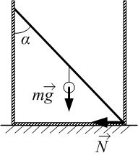
2. Тело массой 800 г, нагретое до температуры 100°С, опустили в калориметр, содержащий 200 г воды. Начальная температура калориметра и воды равна 30°С. После установления теплового равновесия температура тела и воды в калориметре 37°С. Определите удельную теплоемкость вещества исследуемого тела. Теплоемкостью калориметра пренебречь. Ответ округлите до целых.
Рис.1

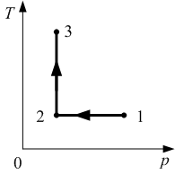
3. Пуля, летящая горизонтально со скоростью υ₀=120 м/с, пробивает лежащую на горизонтальной поверхности стола коробку и продолжает движение в прежнем направлении, потеряв 80% скорости. Масса коробки в 16 раз больше массы пули. Коэффициент трения скольжения между коробкой и столом μ=0,5. На какое расстояние переместится коробка к моменту, когда ее скорость уменьшится вдвое?
Рис.2

4. Идеальный одноатомный газ в количестве 1 моль сначала изотермически расширился (T₁=300 К). Затем газ изобарно нагрели, повысив температуру в 3 раза (рис.2). Какое количество теплоты получил газ на участке 2–3?

5. При подключении к источнику постоянного тока резистора сопротивлением R₁=2 Ом в цепи идет ток I₁=1,6 А. Если к источнику подключить резистор сопротивлением R₂=1 Ом, то по цепи пойдет ток I₂=2 А. Какое количество теплоты выделяется за 1 с внутри источника тока при подключении резистора R₂?
6. Заряженная частица, движущаяся со скоростью 2.10⁶ м/с, влетает в однородное магнитное поле с индукцией 0,52 Тл. Радиус дуги окружности, по которой движется частица в поле, равен 4.10⁻² м. Определите отношение заряда частицы к его массе. Полученный ответ умножьте на 10⁻⁶ и округлите до целых.

Вариант 9

1. Движение материальной точки задано уравнением x=4 sin t (см), y=4cos t (см). Определите ускорение точки.

2. Лыжник массой 60 кг спустился с горы высотой 20 м. Какой была сила сопротивления его движению по горизонтальной лыжне после спуска, если он остановился, проехав 200 м? Считать, что по склону горы он скользил без трения.

3. Из начального состояния в конечное одноатомный идеальный газ можно перевести двумя способами:

I) сначала газ изохорически охлаждают до абсолютной температуры, которая в 32 раза меньше начальной, потом газ изобарно расширяется в восемь раз, в этом процессе газ совершает работу А=7 Дж;

II) адиабатным расширением.

Какую работу совершит газ в процессе II?

4. Сфера с центром в точке О равномерно заряжена. В центре сферы потенциал равен 100 В, а в некоторой точке А – 50 В. Расстояние от центра сферы до точки А равно 30 см. Определите напряжённость поля в точке А.

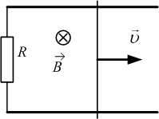
5. Электрическая цепь состоит из источника тока и реостата. ЭДС источника ε=6 В, его внутреннее сопротивление r=2 Ом. Сопротивление реостата можно изменять в пределах от 1 Ом до 5 Ом. Чему равна максимальная мощность тока, выделяемая на реостате?
Рис.1

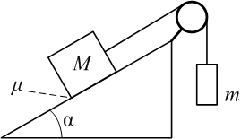
6. Прямоугольный контур, образованный двумя рельсами и двумя перемычками, находится в однородном магнитном поле, перпендикулярном плоскости контура (рис.1). Правая перемычка скользит по рельсам, сохраняя надежный контакт с ними. Известны величины: индукция магнитного поля B=0,1 Тл, расстояние между рельсами l=10 см, скорость движения перемычки υ=2 м/с, сопротивление контура R=2 Ом. Какова сила индукционного тока в контуре? Ответ выразите в миллиамперах (мА).
Рис.1

Вариант 10

1. Грузы массами М=1 кг и m связаны легкой нерастяжимой нитью, переброшенной через блок, по которому нить может скользить без трения (рис.1). Груз массой М находится на шероховатой наклонной плоскости (угол наклона плоскости к горизонту α=30°, коэффициент трения μ=0,3). Чему равно максимальное значение массы m, при котором система грузов ещё не выходит из первоначального состояния покоя?

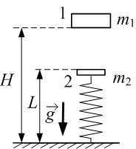
2. На вертикально расположенный пружинный маятник с высоты H=20 см падает шайба массой m₁=100 г. Масса платформы маятника m₂=200 г. Длина пружины L=11 см (рис.2). После соударения платформа с шайбой колеблются как единое целое. Рассчитайте энергию, которая перешла во внутреннюю при этом соударении.
Рис.2

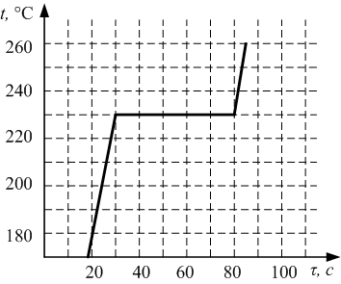
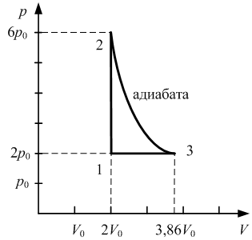
3. На рисунке 3 представлен график зависимости температуры некоторого вещества массой 100 г от времени при постоянной мощности теплоподвода к нему. Известно, что в начальный момент наблюдения вещество находилось в твердом состояния и что удельная теплоемкость вещества в твердом состоянии равна 230 Дж/(кг.°С). Рассчитайте удельную теплоту плавления вещества и мощность теплоподвода.
Рис.3

Рис.4

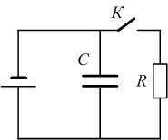
4. Найдите КПД тепловой машины, работающей по циклу 1–2–3–1 (рис.4). Рабочее тело – одноатомный идеальный газ.
Рис.5

5. Шар массой 0,1 кг, подвешенный на длинной нити, совершает гармонические колебания. Во сколько раз изменится частота колебаний, если шарику сообщить положительный электрический заряд 100 мкКл и поместить в однородное электрическое поле напряженностью 80 кВ/м, направленное вертикально вниз?

6. В схеме, изображенной на рисунке 5, после замыкания ключа К и установления стационарного состояния заряд на конденсаторе С уменьшился в α=1,5 раза. Определите внутреннее сопротивление батареи, если сопротивление резистора R=10 Ом, а ёмкость конденсатора и ЭДС батареи не заданы.

Вариант 11

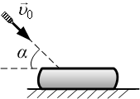
1. Пуля массой m=20 г летящая со скоростью υ₀=700 м/с под углом α=60° к горизонту, попадает в мешок с песком, лежащий на гладком горизонтальном столе, и застревает в нем (рис.1). Масса мешка М=4 кг. Оцените, какое количество теплоты выделилось за время взаимодействия пули и мешка с песком.
Рис.1

2. В сосуд, содержащий 1 кг льда при 0°С, влили 600 г воды, имеющей температуру 90°С. Определите количество льда в сосуде после установления теплового равновесия. Удельная теплоемкость воды равна 4200 Дж/(кг.К). Удельная теплота плавления льда равна λ=0,33 МДж/кг. Теплоемкостью сосуда и теплообменом с внешней средой пренебречь.

3. 10 моль одноатомного идеального газа сначала охладили, уменьшив давление в 3 раза, а затем нагрели до первоначальной температуры 300 К (рис.2). Какое количество теплоты получил газ на участке 2–3?

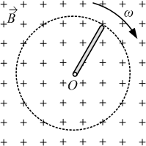
4. К источнику тока с ЭДС 9 В и внутренним сопротивлением r=1 Ом подключили параллельно соединенные резистор с сопротивлением R=8 Ом и плоский конденсатор, расстояние между пластинами которого d=0,002 м (рис.3). Какова напряженность электрического поля между пластинами конденсатора?
Рис.2

Рис.3

Рис.4

5. Металлический стержень равномерно вращается вокруг одного из его концов в однородном магнитном поле в плоскости, перпендикулярной к силовым линиям поля (рис.4). Угловая скорость вращения стержня ω=75 рад/с, его длина l=0.4 м, магнитная индукция В=0.1 Тл. Найти ЭДС индукции в стержне.

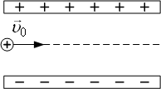
6. Положительно заряженная пылинка, имеющая массу 10^{–8} г, влетает в электрическое поле конденсатора в точке, находящейся посередине между его пластинами (рис.5). Минимальная скорость, с которой пылинка должна влететь в конденсатор, чтобы затем пролететь его насквозь, равна 30 м/с. Длина пластин конденсатора 10 см, расстояние между пластинами 1 см, напряженность электрического поля внутри конденсатора 500 кВ/м. Чему равен заряд частицы? Силой тяжести пренебречь. Система находится в вакууме.
Рис.5

Вариант 12
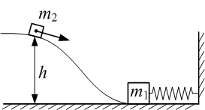
1. Груз массой m₁=300 г прикреплен к нерастянутой пружине жесткостью k=20 Н/м и лежит на гладкой поверхности (рис.1). Груз m₂=100 г начинает съезжать с горки высотой h=10 см и налетает на груз 1. Найдите максимальное смещение груза 1 после абсолютно неупругого удара.
Рис.1

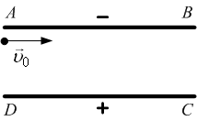
2. Некоторое количество гелия расширяется сначала изобарно, затем – изотермически, совершая при этом работу А=3 Дж. Начальная и конечная абсолютные температуры отличаются в 2 раза. Начальные давление и объем: р₁=1кПа, V₁=2 л. Найти количество теплоты Q, полученное газом в этом процессе.
Рис.2

3. Электрон влетает в пространство ABCD между разноименно заряженной пластинами вблизи отрицательно заряженной пластины со скоростью υ₀=3.10⁷ м/с (рис.2). На пластины АВ и CD подано напряжение U=100 В. Вектор $\vec{υ_{0}}$ направлен параллельно пластинам, которые имеют форму квадрата со стороной L=АВ=DC=10 см. Расстояние между пластинами d=1 см. На сколько изменилась кинетическая энергия электрона после пролета пространства ABCD? Электрическое поле между пластинами считать однородным.

4. Шар массой 0,1 кг, подвешенный на длинной нити, совершает гармонические колебания. Во сколько раз изменится период колебаний, если шарику сообщить положительный электрический заряд 100 мкКл и поместить в однородное электрическое поле напряженностью 80 кВ/м, направленное вертикально вниз?

5. Круговой виток радиусом 5 см с током 1 А находится в однородном магнитном поле с индукцией В=0,04 Тл (рис.3). Какую работу нужно совершить, чтобы повернуть виток на 90° вокруг оси, совпадающей с его диаметром?

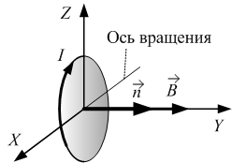
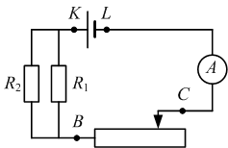
6. В электрической цепи, изображенной на рисунке 4, сопротивления резисторов равны: R₁=R₂=2 Ом. Амперметр показывает силу тока 1,5 А, а вольтметр, будучи подключенным к точкам В и С параллельно реостату, показывает напряжение 3,0 В. Напряжение между точками K и L равно…В.
Рис.3

Рис.4

Вариант 13

1. Напишите уравнение траектории движения тела, если его координаты изменяются по закону х =3.t+2 (м), y= –3+7.t ² (м).

2. Два груза, связанные между собой нитью, движутся по горизонтальной гладкой поверхности. Когда к правому грузу приложена сила 100 Н в горизонтальном направлении, тогда сила натяжения нити 30 Н. Каким будет натяжение нити, если грузы, поменять местами? Чему равно отношение масс грузов?

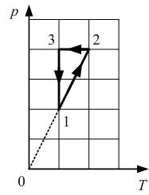
3. Теплоизолирующий поршень делит горизонтально расположенный цилиндрический сосуд, содержащий газ при температуре 17°С, на две равные части. Длина каждой части 0,3 м. При нагревании одной части сосуда поршень сместился на 1 см. Температура газа в другой части сосуда не изменилась. На сколько градусов нагрели газ?
Рис.1

4. Над идеальным одноатомным газом в количестве вещества 1,6 моль совершают процесс 1–2–3–1 (рис.1). Какое количество теплоты газ отдает на участке 2–3, если температура газа в точке 1 равна 220 К?

5. Три гальванических элемента с ЭДС ε₁=3 В, ε₂= 2 В, ε₃=1 В и внутренними сопротивлениями r₁=2 Ом, r₂=1,5 Ом, r₃=0,5 Ом соединены так, что образуют замкнутый круг – контур радиусом 40 см (рис.2). Контур пронизывается перпендикулярно его плоскости магнитным полем, индукция которого изменяется по закону $B=α⋅t$, где $α=\frac{\text{10}}{π}\frac{\text{Тл}}{с}$. Определите силу тока в цепи.

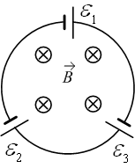
6. Шар массой 0,4 кг, подвешенный на длинной нити, совершает гармонические колебания. Во сколько раз изменится период колебаний, если шарику сообщить отрицательный электрический заряд 100 мкКл и поместить в однородное электрическое поле напряженностью 30 кВ/м, направленное вертикально вниз?
Рис.2

Вариант 14
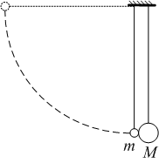
1. Шарик свободно падает по вертикали на пыльную наклонную поверхность, составляющую с горизонтом угол α=30^{о}. Пролетев расстояние h=0,5 м, он упруго отражается и второй раз падает на ту же плоскость. Найдите расстояние между первыми двумя следами шарика на поверхности.
Рис.1

2. Два шарика, массы которых отличаются в 3 раза, висят, соприкасаясь, на вертикальных нитях (рис.1). Легкий шарик отклоняют на угол 90^{о} и отпускают без начальной скорости. Каким будет отношение кинетических энергий тяжелого и легкого шариков тотчас после их абсолютно упругого центрального удара?
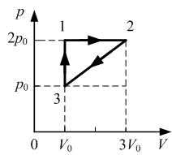
3. Одноатомный идеальный газ неизменной массы совершает циклический процесс, показанный на рисунке 2. За цикл от нагревателя газ получает количество теплоты Q_{н}=8 кДж. Чему равна работа газа за цикл?
Рис.2

4. Электрическая цепь состоит из источника тока и реостата. ЭДС источника ε=6 В, его внутреннее сопротивление r=2 Ом. Сопротивление реостата можно изменять в пределах от 1 Ом до 5 Ом. Чему равна максимальная мощность тока, выделяемая на реостате?
5. Медное кольцо, диаметр которого 20 мм, расположено в однородном магнитном поле. Плоскость кольца перпендикулярна вектору магнитной индукции. Определите модуль скорости изменения магнитной индукции со временем, если при этом в кольце возникает индукционный ток 10 А. Удельное сопротивление меди ρ_{Cu}=1,72.10⁻⁸ Ом м.
6. Горизонтально расположенная положительно заряженная пластина создает электрическое поле напряженностью E=10⁴ В/м. На нее с высоты h=10 см падает шарик малого размера массой 20 г, имеющий заряд q=+10⁻⁵ Кл с начальной скоростью υ₀=1 м/с, направленной вертикально вниз. Какую энергию шарик передаст пластине при абсолютно неупругом ударе?

Вариант 15
1. В последнюю секунду свободного падения с высоты 31,25 м тело прошло путь, в n раз больший, чем в предыдущую. Найдите n, если начальная скорость тела была равна нулю.
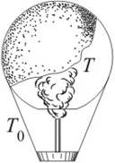
2. Небольшое тело массой 0,99 кг лежит на вершине гладкой полусферы радиусом 1 м. В тело попадает пуля массой 0,01 кг, летящая горизонтально со скоростью 200 м/с, и застревает в нем. Пренебрегая смещением тела во время удара, определите высоту (в см), на которой оно оторвется от поверхности полусферы. g=10 м/с².
Рис.1

3. Воздушный шар наполняется горячим воздухом при нормальном атмосферном давлении (рис.1). Абсолютная температура T горячего воздуха в 2 раза больше температуры T₀ окружающего воздуха. При каком отношении массы оболочки к массе наполняющего его газа шар начнет подниматься? Оболочка шара нерастяжима и имеет в нижней части небольшое отверстие.
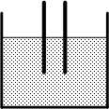
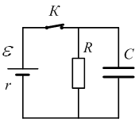
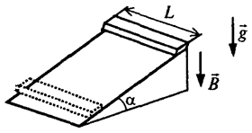
4. Плоский конденсатор электроемкостью C₀ с расстоянием между пластинами d=4 мм погружается наполовину (до середины пластин) в диэлектрик с ε=3 (рис.2). Как и на сколько миллиметров надо изменить расстояние между пластинами для того, чтобы электроемкость конденсатора вновь стала равной C₀?
Рис.2

Рис.3

Рис.4

5. В электрической схеме, показанной на рисунке 3, ключ К замкнут. ЭДС батарейки ε=24 В, ее внутреннее сопротивление r=5 Ом, сопротивление резистора R=25 Ом. После размыкания ключа К в результате разряда конденсатора на резисторе выделяется количество теплоты Q=20 мкДж. Найдите емкость конденсатора C.
6. Тонкий алюминиевый брусок прямоугольного сечения соскальзывает из состояния покоя по гладкой наклонной плоскости из диэлектрика в вертикальном магнитном поле индукцией B=0,1 Тл (рис.4). Плоскость наклонена к горизонту под углом α=30⁰. Продольная ось бруска при движении сохраняет горизонтальное направление. Величина ЭДС индукции на концах бруска в момент, когда брусок пройдет по наклонной плоскости расстояние 1.6 м, равна 0.17 В. Найдите длину бруска L.

Вариант 16
1. С аэростата, опускающегося со скоростью u=5 м/с, бросают камень вверх со скоростью υ₀=20 м/с относительно земли. Каково наибольшее расстояние L_{max} между камнем и аэростатом?
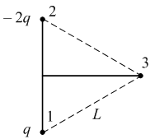
2. Брусок массой m₁=500 г соскальзывает по наклонной плоскости с высоты h=0.8 м и, двигаясь по горизонтальной поверхности, сталкивается с неподвижным бруском массой m₂=300 г. Считая сопротивление абсолютно неупругим, определите изменение кинетической энергии первого бруска в результате столкновения. Трением при движении пренебречь. Считать, что наклонная плоскость плавно переходит в горизонтальную.
Рис.1

3. Воздушный шар имеет газонепроницаемую оболочку массой 400 кг и содержит 100 кг гелия. Какой груз он может удерживать в воздухе на высоте, где температура воздуха 17^{о} С, а давление 10⁵ Па? Считать, что оболочка шара не оказывает сопротивления изменению объема шара.
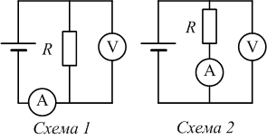
4. В двух вершинах (точках 1 и 2) равностороннего треугольника (рис.1) размещены заряды q и –2q. Каковы направление и модуль вектора напряженности электрического поля в точке 3, являющейся третьей вершиной этого треугольника? Известно, что точечный заряд q создает на расстоянии L электрическое поле напряженность E=10 мВ/м.
Рис.2

5. Одни и те же элементы соединены в электрическую цепь сначала по схеме 1, а затем по схеме 2 (рис.2). Сопротивление резистора равно R, сопротивление амперметра $\frac{1}{\text{100}}R$, сопротивление вольтметра 9R. Найдите отношение $\frac{I_{2}}{I_{1}}$ показаний амперметра в схемах. Внутренним сопротивлением источника и сопротивлением проводов пренебречь.
6. Из двух одинаковых кусков проволоки изготовлены два контура: первый – в виде квадрата, второй – в виде равностороннего треугольника. Оба контура помещены в однородное магнитное поле. Плоскости контуров перпендикулярны линиям магнитной индукции поля. Когда магнитное поле стало изменяться, в квадратном контуре появился постоянный ток 0,4 А. Какой величины ток возникает во втором контуре?

Вариант 17
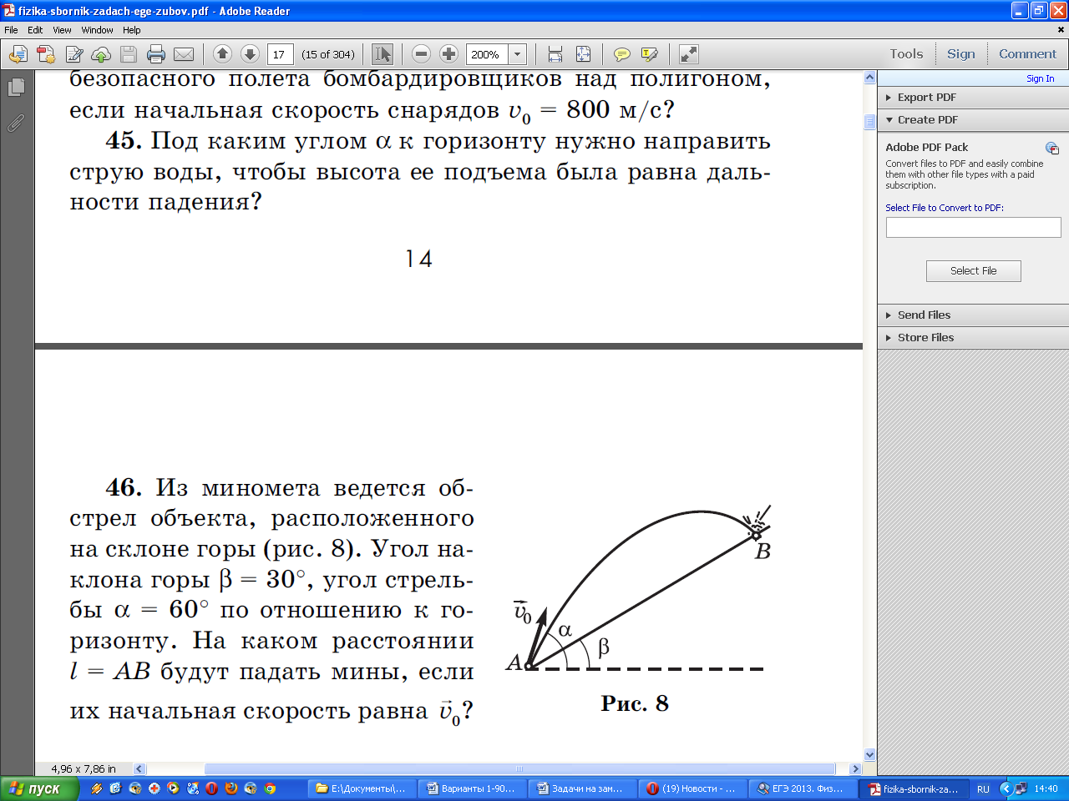
1. Из миномёта ведётся обстрел объекта, расположенного на склоне горы (рис.1). Угол наклона горы β=30⁰, угол стрельбы α=60⁰ по отношению к горизонту. На каком расстоянии l=АВ будут падать мины, если их начальная скорость равна υ₀=560 м/с?
Рис.1

2. В шар массой 250 г, висящий на нити длиной 50 см, попадает и застревает в нем горизонтально летящая пуля массой 10 г. При какой минимальной скорости пули шар после этого совершит полный оборот в вертикальной плоскости? g=10 м/с².
3. Идеальный газ сначала адиабатно расширяется, а затем изохорно нагревается до первоначальной температуры. Какую работу совершил газ при адиабатном расширении, если при изохорном нагревании газу передано количество теплоты, равное 400 Дж?
4. Два одинаковых положительных точечных заряда величиной q каждый закреплены на расстоянии d друг от друга. Посередине между ними перпендикулярно к отрезку, соединяющему их, расположена гладкая непроводящая штанга, по которой может скользить бусинка массой m с отрицательным зарядом q₁. Рассчитайте период малых колебаний бусинки. Влиянием силы тяготения пренебречь.
5. Клеммы источника тока с ЭДС, равной 10 В, замыкают один раз резистором с сопротивлением R₁=4 Ом, второй – резистором с сопротивлением R₂=9 Ом. Выделяемая мощность в обоих случаях одинакова и равна … Вт.
6. Частица, заряд которой q и масса m, вращалась в магнитном поле по окружности радиусом R₀=1 см. После прохождения частицы через металлическую фольгу радиус вращения стал R=0,5 см. Определите относительные потери кинетической энергии частицы $\frac{{ΔE}_{к}}{E_{к0}}$ (в %).

Вариант 18
1. Два тела брошены вертикально вверх из одной и той же точки с одинаковой скоростью υ₀=10 м/с с промежутком времени t₀=0,4 с. Через какое время от момента бросания второго тела они встретятся?
2. Брусок массой m кладут на плоскость, наклоненную под углом α к горизонту, и отпускают с начальной скоростью, равной нулю (рис.1). Коэффициент трения между бруском и плоскостью равен μ. При каких α брусок будет съезжать по плоскости? Чему равна при этом сила трения бруска о плоскость?
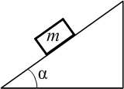
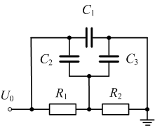
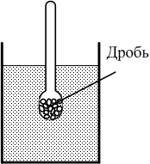
3. Идеальный газ в количестве 1 моль находится в вертикальном цилиндре под легко скользящим поршнем. Площадь поперечного сечения поршня равна 100 см². При нагревании газа на 58^{о}С поршень поднимается на 40 см. Чему равна масса поршня? Атмосферное давление считать нормальным.
Рис.1

Рис.2

Рис.3

4. Три конденсатора, электроемкости которых равны С₁, С₂ и С₃, и два резистора с сопротивлениями R₁ и R₂ подключены в электрическую цепь по схеме (рис.2). Чему равны установившиеся заряды на конденсаторах? Напряжение U₀ считать известным.
5. Ареометр массой m представляет собой стеклянный сосуд, заполненный дробью, и цилиндрическую трубку с площадью поперечного сечения S (рис.3). Он помещён в жидкость плотностью ρ. Ареометр погружают в жидкость несколько глубже, чем это нужно для его равновесия, и затем отпускают. Он начинает совершать колебания в вертикальной плоскости. Считая колебания гармоническими, определите период свободных колебаний ареометра.
6. Плоская проволочная рамка находится в магнитном поле, её плоскость перпендикулярна линиям индукции. При равномерном уменьшении индукции магнитного поля до нуля за время t₁=2 с в рамке возник постоянный ток силой I₁=0,024 А. Какой будет сила тока I₂ в рамке при её повороте с постоянной угловой скоростью на угол 60^{о} за время t₂=4 с вокруг оси, перпендикулярной вектору $\vec{B}$ и лежащей в плоскости рамки?

Вариант 19
1. Лыжник скатился с горы длиной S₁=60 м за t₁=15 с, а затем проехал по горизонтальному участку еще S₂=30 м до остановки. На обоих участках движение было равноускоренным. Найдите скорость υ₁ лыжника в конце спуска и ускорение а₂ на горизонтальном участке. Постройте график зависимости скорости от времени.
2. Два пластилиновых шарика со скоростями υ₁=3 м/с и υ₂=5 м/с испытывают встречный центральный абсолютно неупругий удар. Чему равна скорость шариков после удара, если кинетическая энергия первого шарика до удара была в k=1,6 раза больше, чем кинетическая энергия второго шарика?
3. Вертикальный цилиндр делится на две части тяжелым поршнем, который может перемещаться без трения. Под поршнем находится в три раза больше газа, чем над поршнем. При температуре 300 К поршень делит сосуд пополам. Во сколько раз объем газа под поршнем будет больше, чем над поршнем, при температуре 800 К?
4. Два плоских конденсатора емкостью С=90 пФ каждый соединили последовательно и подключили к источнику тока с напряжением U=20 В. Когда в один из конденсаторов поместили между пластинами диэлектрик, то по цепи прошел заряд Δq=0,45 нКл. Определите диэлектрическую проницаемость диэлектрика.
5. Два сопротивления, присоединенные последовательно к источнику тока, дают силу тока I=3 А. Если присоединить к тому же источнику одно сопротивление, то сила тока будет равна I₁=12 А. Какой будет сила тока, если к источнику присоединить другое сопротивление?
6. Протон, влетевший со скоростью $\vec{υ}$ в однородное магнитное поле перпендикулярно его силовым линиям, движется по окружности с периодом обращения Т. Каким будет период обращения ядра атома гелия, состоящего из двух протонов и двух нейтронов, влетевшего таким же образом и с такой же скоростью в это поле?

Вариант 20
1. С края балкона, находящегося на высоте 24 м, бросают вниз под углом к горизонту мяч с начальной скоростью 10 м/с. Мяч в полете упруго (без потери скорости) отскакивает от вертикальной стены соседнего дома и падает на землю прямо под точкой бросания. Определите расстояние до стены соседнего дома, если время полета мяча равно 2 с. Сопротивлением воздуха пренебречь.
2. Цепочка из 21 тел одинаковой массы m, соединенных упругими невесомыми нитями, движется по горизонтальной плоскости под действием горизонтально направленной силы, модуль которой равен F=63 Н. Чему равна сила упругости, действующая на двадцатое тело со стороны двадцать первого?
3. В теплоизолированный сосуд с большим количеством льда при температуре t₁=0°С заливают определенную массу воды с температурой t₂=50°С. При этом лёд массой Δm=0,185 кг расплавится при установлении теплового равновесия в сосуде. Удельная теплоемкость воды с=4170 Дж/(кг.К), теплота плавления льда q=2,26.10⁶ Дж/кг. Какова масса залитой воды?
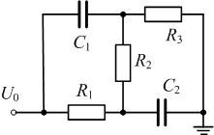
4. Два конденсатора, электроёмкость которых С₁, и С₂, и три резистора сопротивлениями R₁, R₂ и R₃ подключены в электрическую цепь, схема которой представлена на рисунке 1. Чему равны установившиеся заряды на конденсаторах? Напряжение U₀ считать известным.
Рис.1

5. Железный проводник длиной 100 м подключают с источнику постоянного напряжения. За 10 с проводник нагрелся на 28 К. Чему равно напряжение источника? Изменением сопротивления проводника при его нагревании и теплообменом с окружающей средой, а также внутренним сопротивлением источника пренебречь. Удельное сопротивление железа 0,1.10^{–6} Ом.м.
6. Треугольная проволочная рамка площадью 0,1 м и сопротивлением 5 Ом находится в магнитном поле, силовые линии которого перпендикулярны её плоскости. Индукция магнитного поля медленно и равномерно возрастает от начального значения В₁=0,07 Тл до конечного значения В₂=0,47 Тл. Какой заряд при этом протекает по контуру?

Вариант 21
1. Горизонтально летящая пуля попадает в неподвижный шар из пенопласта с массой, в 5 раз большей, чем у пули, и пробивает его по диаметру. После вылета из шара скорость пули стала в 2 раза меньше первоначальной. Сколько процентов первоначальной энергии пули перешло при этом в тепло?
2. Цепочка из 16 тел одинаковой массы m, соединенных упругими невесомыми нитями, движется по горизонтальной плоскости под действием горизонтально направленной силы, модуль которой равен F=40 Н. Чему равна сила упругости, действующая на десятое тело со стороны одиннадцатого?
3. Для получения сверхвысоких температур используется установка, состоящая из закрытого с одного конца цилиндра (ствола) и поршня, которым является пуля, влетающая в цилиндр с открытого конца. Верхний предел температуры аргона, подвергнутого сжатию в такой установке, равен 3.10⁴ К. Какова при этом была начальная скорость пули массой m=100 г, влетающей в ствол объёмом V₀=200 см³? Начальные значения температуры и давления равны: T₀=300 К, p₀=10⁵ Па. Принять, что при высокой температуре сжатые газы можно считать идеальными газами.
4. Плоский конденсатор без диэлектрика (ε=1) подключен к источнику тока напряжением U. Определите работу, которую надо совершить, чтобы увеличить расстояние между обкладками конденсатора в 3 раза, и напряжение на конденсаторе после раздвижения пластин, если: а) источник отключают; б) источник не отключают.
5. Цепь состоит из аккумулятора и лампы. При этом напряжение на зажимах аккумулятора U₁=20 В. При параллельном подключении еще одной такой же лампы напряжение падает до U₂=15 В. Найдите сопротивление R каждой лампы. Считайте, что сопротивление лампы не зависит от ее накала. Внутреннее сопротивление аккумулятора r=1 Ом.
6. Рамка, имеющая форму равностороннего треугольника, помещена в однородное магнитное поле индукцией В=0,04 Тл. Плоскость рамки составляет с направлением силовых линий магнитного поля угол α=60°. Определите длину а стороны рамки, если при равномерном уменьшении индукции магнитного поля от B до нуля в течение времени Δt=0,03 с в проводнике рамки выделяется количество теплоты 0,5 мДж. Сопротивление рамки R=15 Ом.

Вариант 22
1. Цепочка из 9 тел одинаковой массы m, соединенных упругими невесомыми нитями, движется по горизонтальной плоскости под действием горизонтально направленной силы, модуль которой равен F=30 Н. Чему равна сила упругости, действующая на третье тело со стороны четвертого?
2. Электрический нагреватель сопротивлением R=23 Ом, включенный в бытовую сеть с напряжением U=220 В, нагревает сосуд с водой на ΔT=30 К за минуту. Удельная теплоемкость воды с=4170 Дж/(кг.К). Чему равна масса нагреваемой воды? Теплоемкостью сосуда пренебречь.
3. Плоский конденсатор, заполненный веществом с диэлектрической проницаемостью ε и удельным сопротивлением ρ, подключен к источнику тока, ЭДС которого равна ε и с внутренним сопротивлением r. Чему равен заряд, накопившийся на конденсаторе, если сопротивление утечки конденсатора равно R? Сопротивлением проводов пренебречь.
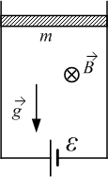
4. Горизонтальный проводник сопротивлением R может скользить по двум вертикальным проводящим стержням. Стержни разнесены на расстояние l друг от друга и соединены снизу источником тока, ЭДС которого равна ε (рис.1). Перпендикулярно плоскости движения приложено постоянное однородное магнитное поле с индукцией В. При какой массе проводника его установившаяся скорость равна υ? Сопротивлением стержней и источника тока, а также трением пренебречь. Система находится в поле тяготения Земли.
Рис.1

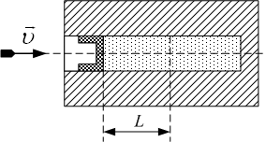
5. На рис. 2 изображён горизонтально расположенный цилиндр с подвижным поршнем, заполненный инертным одноатомным газом неоном массой 2 г. Масса поршня М=110 г. В центр поршня попадает пуля массой m=10 г, летящая со скоростью 300 м/с и застревающая в нем. За время удара поршень смещается в крайнее правое положение на расстояние L. Определите, как при этом изменится температура газа. Трением поршня о сосуд и теплообменом с окружающей средой следует пренебречь.
Рис.2

6. Шарик массой m=20 г подвешен на шелковой нити длиной l=10 см. Шарик имеет положительный заряд q=+10^{–5} Кл и находится однородном электрическом поле напряженностью Е=10 В/м, направленном вертикально вниз. Каков период малых колебаний шарика?

Вариант 23
1. Поезд прошёл расстояние S=17 км между двумя станциями со средней скоростью υ_{ср.}=60 км/ч. При этом на разгон в начале движения и торможение перед остановкой ушло в общей сложности t₁=4 мин, а остальное время поезд двигался с постоянной скоростью. Чему равна эта скорость?
2. Человек стоит на неподвижной тележке и бросает камень массой m=5 кг со скоростью υ₁=10 м/с относительно земли под углом α=60º к горизонту. Определите, какую работу совершает при этом человек, если масса человека М=60 кг, масса тележки М₁=40 кг. Трением пренебречь.
3. Тонкостенный цилиндр, наполненный газом, лежит на гладкой поверхности. Внутри цилиндра находится перегородка, отделяющая такой же газ, но при давлении большем, чем в остальной части цилиндра (рис.1). Длина цилиндра l=1 м. Перегородка находится на расстоянии $\frac{1}{4}l$ от правого торца. В результате повреждения перегородка лопнула. Определите, во сколько раз увеличилось давление в левой части цилиндра, если он сместился вправо на расстояние b=0,3 м. Массой цилиндра и перегородки пренебречь. Температуру газа считать постоянной.
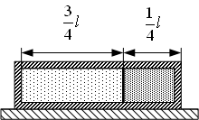
4. По гладкому кольцу радиусом r, расположенному вертикально, могут скользить два одинаковых шарика массой m и зарядом q каждый. Какой заряд нужно сообщить неподвижно закрепленному в нижней точке кольца третьему шарику, чтобы шарики расположились в вершинах равностороннего треугольника?
Рис.1

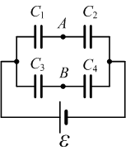
5. Определите разность потенциалов между точками A и B в схеме, изображенной на рисунке 2, если ёмкости конденсаторов C₁=5 пФ, C₂=7 пФ, C₃=10 пФ, C₄=30 пФ, а ЭДС источника тока ε=24 В.
Рис.2

6. Электрон движется в однородном магнитном поле индукцией В=10 мТл по винтовой линии. Определите скорость электрона, если шаг винтовой линии h=3 см, а ее радиус R=5 мм. Отношение заряда электрона к его массе $\frac{e}{m_{e}}=1,\text{76}⋅{\text{10}}^{\text{11}}\text{ Кл/кг}$.
Вариант 24
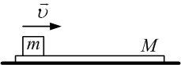
1. Камень брошен с башни под углом 30° к горизонту со скоростью 10 м/с. Каково кратчайшее расстояние между точкой бросания и точкой нахождения камня через 3 с?
Рис.1

2. На гладкой горизонтальной плоскости находится длинная доска массой M=2 кг (рис.1). По доске скользит шайба массой m=0,5 кг. Коэффициент трения между шайбой и доской μ=0,2. В начальный момент времени скорость шайбы υ₀=2 м/с, а доска покоится. Сколько времени потребуется для того, чтобы шайба перестала скользить по доске?
3. Один моль одноатомного идеального газа переходит из состояния 1 в состояние 3 в соответствии с графиком зависимости его объёма V от температуры T (рис.2). Температура T₀=100 К. На участке 2–3 к газу подводят 2.5 кДж теплоты. Найдите отношение работы газа A₁₂₃ ко всему количеству подведенной к газу теплоты Q₁₂₃.
4. Напряженность электрического поля плоского конденсатора (рис.3) равна 24 кВ/м. Внутреннее сопротивление источника r=10 Ом, ЭДС ε=30 В, сопротивления резисторов R₁=20 Ом, R₂=40 Ом. Найдите расстояние между пластинами конденсатора.
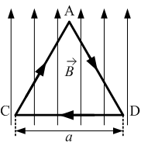
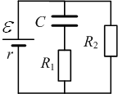
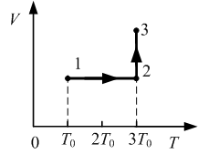
5. На непроводящей горизонтальной поверхности стола лежит проводящая жёсткая рамка из однородной тонкой проволоки, согнутой в виде равностороннего треугольника АDС со стороной, равной а (рис.4). Рамка, по которой течет ток I, находится в однородном горизонтальном магнитном поле, вектор индукции которого $\vec{B}$ перпендикулярен стороне СD. Каким должен быть модуль индукции магнитного поля, чтобы рамка начала поворачиваться вокруг стороны СD, если масса рамки m?
Рис.4

Рис.3

Рис.2

6. Протон, обладающий импульсом 3,27.10^{–22} кг.м/с, влетает в плоский конденсатор длиной 1 см под углом 15° к пластинам. Расстояние между пластинами конденсатора 0,5 см. Определите разность потенциалов между пластинами, если при выходе из конденсатора протон будет двигаться параллельно пластинам.
Вариант 25
1. Лифт начинает подниматься с ускорением а=2.2 м/с². Когда его скорость достигла υ=2.4 м/с, с потолка кабины лифта оторвался болт. Чему равны время t падения болта и перемещение болта относительно Земли за это время? Высота кабины лифта Н=2.5 м.
2. У бруска одна сторона гладкая, вторая шероховатая. Если брусок положить на наклонную плоскость шероховатой стороной, он будет лежать на плоскости на грани соскальзывания. С каким ускорением будет двигаться брусок по наклонной плоскости, если положить его гладкой стороной? Коэффициент трения между шероховатой поверхностью бруска и наклонной плоскостью равен 0,5. Ответ округлите до десятых.
3. Устройство, в котором выделяется мощность 8400 Вт, охлаждается проточной водой, текущей по трубе с площадью поперечного сечения 1 см². В установившемся режиме проточная вода нагревается на 10°С. Удельная теплоемкость воды равна 4200 Дж/(кг.К), плотность воды равна 10³ кг/м³. Если предположить, что на нагрев воды идет все выделяемое устройством количество теплоты, то скорость воды равна … м/с.
4. Два конденсатора емкостями С₁=3 мкФ и С₂=4 мкФ зарядили и соединили одноименными полюсами друг с другом. При этом выделилось количество теплоты Q=4,2.10^{–5} Дж. Определите, на сколько напряжение на первом конденсаторе было больше напряжения на втором конденсаторе до соединения.
5. Два соединенных последовательно вольтметра подключены к клеммам источника тока. Показания вольтметров U₁= 5,0 В и U₂=15 В. Если подключить к источнику только первый вольтметр, он покажет U₁'=19 В. Найдите ЭДС источника.
6. Отрицательно заряженная частица влетает в однородное магнитное поле с индукцией В=10^{–3} Тл и движется по дуге окружности радиусом R=0,2 м. Затем частица попадает в однородное электрическое поле параллельно силовым линиям и ускоряется разностью потенциалов U=10³ В. При этом скорость частицы возрастает в 3 раза. Определите конечную скорость частицы.
Вариант 26
1. Тело брошено со стола горизонтально. При падении на пол его скорость равна 7.8 м/с. Высота стола H=1.5 м. Чему равна начальная скорость тела?
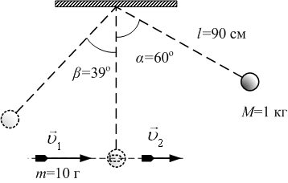
2. Шар массой 1 кг, подвешенный на нити длиной 90 см, отводят от положения равновесия на угол 60^{о} и отпускают (рис.1). В момент прохождения положения равновесия в него попадает пуля массой 10 г, летящая навстречу шару. Она пробивает его и продолжает двигаться горизонтально. Определите изменение скорости пули в результате попадания в шар, если он, продолжая движение в прежнем направлении, отклоняется на угол 39^{о}. (Массу шара считать неизменной, диаметр шара – пренебрежимо малым по сравнению с длиной нити; $\text{cos} {\text{39}}^{о}=\frac{7}{9}$.)
Рис.1

3. Воздушный шар объёмом 2500 м³ с массой оболочки 400 кг имеет внизу отверстие, через которое воздух в шаре нагревается горелкой. Чему равна максимальная масса груза, который может поднять шар, если воздух в нем нагреть до температуры 77°С? Температура окружающего воздуха 7°С, его плотность 1,2 кг/м³. Оболочку шара считать нерастяжимой.
4. К концам однородного медного цилиндрического проводника длиной 10 м приложили разность потенциалов 1 В. Определите промежуток времени, в течение которого температура проводника повысится на 10 К. Изменением сопротивления проводника и рассеянием тепла при его нагревании пренебречь. (Удельное сопротивление меди 1,7.10^{–8} Ом.м.)
5. Конденсатор состоит из двух неподвижных вертикально расположенных параллельных разноимённо заряженных пластин. Пластины расположены на расстоянии d=5 см друг от друга. Напряженность поля внутри конденсатора равна Е=10⁴ В/м. Между пластинами на равном расстоянии от них помещен шарик с зарядом q=10^{–5} Кл и массой m=20 г. После того как шарик отпустили, он начинает падать и через некоторое время ударяется об одну из пластин. Оцените время Δt падения шарика.
6. Квадратная рамка помещена в однородное магнитное поле. Нормаль к плоскости рамки составляет с направлением силовых линий магнитного поля угол α=60°. Сторона рамки l=10 см. Среднее значение ЭДС индукции, возникающей в рамке при выключении поля в течение времени t=0,01 с, равна ε=50 мВ. С какой силой подействовало бы это магнитное поле на протон, влетевший в него со скоростью υ=10⁴ м/с перпендикулярно вектору $\vec{B}$?
Вариант 27
1. Тело начинает свободно падать с высоты Н=45 м. В тот же момент из точки, расположенной на высоте h=24 м, бросают другое тело вертикально вверх. Оба тела падают на землю одновременно. Найдите начальную скорость υ₀ второго тела, приняв g=10 м/с².
2. Чему равно ускорение силы тяжести на поверхности некоторой планеты, радиус которой равен радиусу Земли, но средняя плотность в n раз больше средней плотности Земли?
3. Теплоизолированный сосуд объемом 2 м³ разделен перегородкой на две равные части. В одной части сосуда находится гелий массой 1 кг, а в другой – аргон массой 1 кг. Средняя квадратичная скорость атомов аргона равна средней квадратичной скорости атомов гелия и составляет 500 м/с. Определите парциальное давление гелия после удаления перегородки.
4. По гладкой закрепленной изолирующей наклонной плоскости, составляющей угол 30° с горизонтом, соскальзывает без начальной скорости с высоты h=1 м небольшое тело массой m=423 г, обладающее зарядом q= –1,49.10^{–5} Кл. В точке пересечения вертикали, проведенной через начальное положение тела, с основанием плоскости находится такой же заряд q. Определите скорость υ тела у основания наклонной плоскости. Сопротивлением воздуха и трением пренебречь.
5. Конденсатор, электрическая ёмкость которого равна С, и два резистора сопротивлениями R₁ и R₂ подключены в электрическую цепь, схема которой представлена на рисунке 1. Чему равен заряд на конденсаторе, если по цепи идет постоянный ток? Напряжение на внешних клеммах цепи равно U₀. Чему станет равным заряд на конденсаторе, если конденсатор присоединить к резистору R₁?
6. Катушка с поперечным сечением 10 см² находится в однородном магнитном поле, линии индукции которого параллельны оси катушки. Катушка содержит 100 витков, замкнутых на конденсатор ёмкостью 0,5 мкФ. Индукция магнитного поля изменяется со временем, как показано на графике (рис.2). Определите заряд на конденсаторе в момент времени t=3 с.
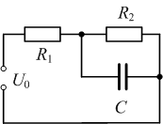
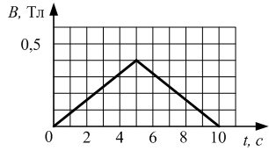
Вариант 28
Рис.1

Рис.2

1. Груз, подвешенный на пружине, совершает гармонические колебания с амплитудой 5 см и периодом 1 с. Чему равна максимальная скорость груза?
2. На горизонтальном столе лежит деревянный брусок. Коэффициент трения между поверхностью стола и бруском μ=0,1. Если приложить к бруску силу, направленную вверх под углом α=45° к горизонту, то брусок будет двигаться по столу равномерно. С каким ускорением будет двигаться этот брусок по столу, если приложить к нему такую же по модулю силу, направленную вверх под углом β=30° к горизонту? Решение поясните схематичным рисунком с указанием сил, действующих на брусок.
3. Один моль идеального одноатомного газа сначала нагрели, а затем охладили до первоначальной температуры 300 К, уменьшив давление в 3 раза (рис.1). Какое количество теплоты сообщено газу на участке 1–2?
4. Конденсатор емкостью 2 мкФ присоединен к источнику постоянного тока с ЭДС 3,6 В и внутренним сопротивлением 1 Ом (рис.2). Сопротивления резисторов R₁=4 Ом, R₂=7 Ом, R₃=3 Ом. Каков заряд на левой обкладке конденсатора?
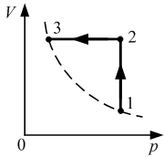
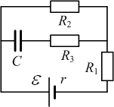
5. Прямоугольный контур, образованный двумя рельсами и двумя перемычками, находится в однородном магнитном поле, перпендикулярном плоскости контура (рис.3). Правая перемычка скользит по рельсам, сохраняя надежный контакт с ними. Известны величины: индукция магнитного поля В=0,1 Тл, расстояние между рельсами l=10 см, скорость движения перемычки υ=2 м/с, сопротивление контура R=2 Ом. Какова сила индукционного тока в контуре? Ответ выразите в миллиамперах (мА).
Рис.1

Рис.2

Рис.3

6. Две частицы массами m и М, имеющие одноименные заряды q и Q соответственно, удерживают на расстоянии l друг от друга. Какую максимальную скорость может приобрести частица массой m, если обе частицы отпустить одновременно без начальной скорости?
Вариант 29
1. Тело падает без начальной скорости с высоты 100 м. За какое время тело проходит первый и последний метры своего пути? Какой путь проходит тело за первую секунду своего движения? За последнюю?
2. По доске, наклоненной к горизонту под углом $α=\text{arcsin}\frac{1}{5}$, можно передвигать вверх или вниз грузы, прикладывая силу вдоль доски. Чтобы передвинуть ящик массой m=2 кг вниз на расстояние L=4 м, надо совершить минимальную работу A₁=50Дж. Какую минимальную работу потребуется совершить, чтобы вернуть по доске этот ящик назад?
3. Стакан, нагретый до температуры 100°С, приложили открытым концом к поверхности воды в сосуде при температуре 20°С. Длина стакана 10 см, площадь его поперечного сечения 40 см². Найдите массу воды, втянутой в стакан после установления теплового равновесия.
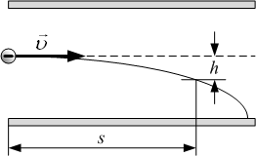
4. Поток электронов, направленный параллельно обкладкам плоского конденсатора, на пути s=4 см отклоняется от первоначального направления на расстояние h=2 мм (рис.1). Напряженность поля конденсатора Е=22,5 кВ/м. Какую ускоряющую разность потенциалов прошли электроны перед влётом в конденсатор?
Рис.1

5. Определить ток короткого замыкания I_{к.з.} для источника, который при токе в цепи I₁=10 А имеет полезную мощность P₁=500 Вт, а при токе I₂=5 А – мощность P₂=375 Вт.
6. Катушка индуктивности диаметром 4 см, имеющая 400 витков медной проволоки сечением 1 мм², расположена в однородном магнитном поле, индукция которого направлена вдоль оси катушки и равномерно изменяется со скоростью 0,1 Тл/с. Концы катушки замкнуты накоротко. Определить количество теплоты, выделяющейся в катушке за 1 с. Удельное сопротивление меди равно 1,7.10^{–8} Ом.м.
Вариант 30
1. Если во время полета между двумя городами дует боковой ветер со скоростью 20 м/с перпендикулярно линии полета, то самолет затрачивает на перелет на 9 минут больше, чем в безветренную погоду. Найдите расстояние между городами, если скорость самолета относительно воздуха постоянна и равна 328 км/ч.
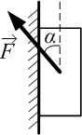
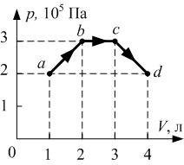
2. Брусок массой 2 кг может двигаться только вдоль вертикальных направляющих, расположенных на вертикальной стене. Коэффициент трения бруска о направляющие μ=0,1. На первоначально покоящийся брусок действует сила $\vec{F}$, по модулю равная 30 Н и направленная под углом α=60° к вертикали (рис.1). Чему равно ускорение бруска?
Рис.1

Рис.2

Рис.3

3. Идеальный газ совершил процесс a–b–c–d, изображенный на графике (рис.2). Сколько тепла было подведено к системе за время её перехода из точки а в точку d? Ответ выразите в килоджоулях (кДж).
4. Протон влетает в электрическое поле конденсатора в точке, находящейся посередине между его пластинами (рис.3). Минимальная скорость, с которой протон должен влететь в конденсатор, чтобы затем вылететь из него, равна 350 км/с. Длина пластин конденсатора 5 см, расстояние между пластинами 1 см. Чему равно напряжение на пластинах конденсатора? Силой тяжести пренебречь. Поле внутри конденсатора считать однородным.
5. К проволочному кольцу в двух точках присоединены подводящие ток провода (рис.4). В каком отношении делят точки присоединения длину окружности кольца, если общее сопротивление цепи в n=4,5 раза меньше сопротивления проволоки, из которой сделано кольцо?
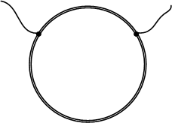
6. Рамка, имеющая форму равностороннего треугольника, помещена в однородное магнитное поле индукцией В=0,04 Тл. Плоскость рамки составляет с направлением силовых линий магнитного поля угол α=60°. Определите длину а стороны рамки, если при равномерном уменьшении индукции магнитного поля от В до нуля в течение времени Δt=0,03 с в проводнике рамки выделяется количество теплоты Q=0,5 мДж. Сопротивление рамки R=15 Ом.
Рис.4

Вариант 31
1. Под каким углом к горизонту надо бросить мяч, чтобы он перелетел через забор высотой h=4 м, коснувшись его в верхней точке своей траектории, если мяч бросают с уровня h₀=0,8 м над Землёй с расстояния S=6,4 м от забора?
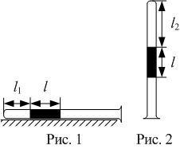
2. Маленький шарик, подвешенный на нити, движется в поле силы тяжести по окружности так, что нить составляет с вертикалью постоянный угол α₁=30°. Другой такой же шарик, подвешенный на нити такой же длины, движется так, что его нить составляет с вертикалью постоянный угол α₂=45°. Определите, во сколько раз кинетическая энергия второго шарика превышает кинетическую энергию первого.
Рис.1 Рис.2

3. В запаянной с одного конца узкой стеклянной трубке, расположенной горизонтально, находится столбик воздуха длиной l₁=30,7 см, запертый столбиком ртути (рис.1). Если трубку поставить вертикально отверстием вниз, то длина воздушного столбика над ртутью будет равна l₂=43,2 см (рис.2). Какова длина l ртутного столбика? Атмосферное давление 747 мм рт. ст. (1 мм рт. ст.=133 Па.) Температуру воздуха в пробирке считать постоянной.
4. Плоский конденсатор с ёмкостью С=50 мкФ подключён к источнику постоянного напряжения ε=600 В. Промежуток между пластинами конденсатора заполнили диэлектриком с диэлектрической проницаемостью ε, в результате чего энергия электрического поля в конденсаторе увеличилась на ΔW=27 Дж. Какова диэлектрическая проницаемость ε?
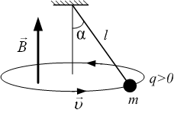
5. В однородном магнитном поле с индукцией $\vec{B}$, направленной вертикально вверх, равномерно вращается в горизонтальной плоскости против часовой стрелки положительно заряженный шарик массой m, подвешенный на нити длиной l (конический маятник; см. рис.3). Угол отклонения нити от вертикали α, скорость движения шарика υ. Найдите заряд шарика. Сделайте схематический рисунок с указанием сил, действующих на заряд.
Рис.3

6. Найдите ток короткого замыкания I_{кз} аккумуляторной батареи, если при токе I₁=5 А нагрузка потребляет мощность P₁=30 Вт, а при токе I₂=10 А она потребляет мощность P₁=40 Вт.
Вариант 32
1. Координаты тела меняются по закону
$\begin{aligned}\left\{x=a+b⋅t | \right.\end{aligned}$,
где a=5 м, b=3 м/с, с= –4 м/с. Чему равна скорость тела?
2. Полый конус с углом при вершине 2α вращается с угловой скоростью ω вокруг вертикальной оси, совпадающей с его осью симметрии. Конус обращен вершиной вниз. На внутренней поверхности конуса находится небольшая шайба, коэффициент трения которой о поверхность конуса равен μ. При каком минимальном расстоянии L от вершины шайба будет неподвижна относительно конуса? Сделайте схематический рисунок с указанием сил, действующих на шайбу.
3. В вертикальном цилиндрическом сосуде с гладкими стенками под поршнем массой 10 кг и сечением 50 см² находится газ (рис.1). При движении сосуда по вертикали вверх с ускорением 1 м/с² высота столба газа под поршнем уменьшается на 5% по сравнению с покоящимся сосудом. Считая температуру газа под поршнем неизменной, определите внешнее давление. Сосуд с поршнем герметичен.
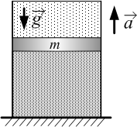
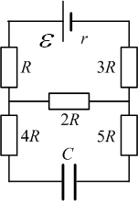
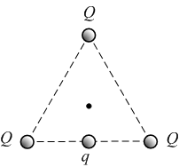
4. Чему равна энергия конденсатора емкости С, подключенного по электрической схеме, представленной на рисунке 2? Величины ε, R и r считать известными.
Рис.1

Рис.2

Рис.3

5. С какой скоростью вылетает α-частица из радиоактивного ядра, если она, попадая в однородное магнитное поле с индукцией 1 Тл перпендикулярно его силовым линиям, движется по дуге окружности радиуса 0,5 м (α-частица – ядро атома гелия; молярная масса гелия 0,004 кг/моль).
6. В вершинах равностороннего треугольника со стороной а=2 см расположены точечные заряды Q=2 мкКл (рис.3). Какую работу нужно совершить, чтобы переместить точечный заряд q=5 нКл из середины одной из сторон треугольника в его центр?
Вариант 33
1. В последнюю секунду свободного падения с высоты 45 м тело прошло путь, в n раз больший, чем в предыдущую. Найдите n, если начальная скорость тела была равна нулю.
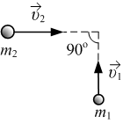
2. Два тела, массы которых соответственно m₁=1 кг и m₂=2 кг, скользят по гладкому горизонтальному столу (рис.1). Скорость первого тела υ₁=3 м/с, скорость второго тела υ₂=6 м/с. Какое количество теплоты выделится, когда они столкнутся и будут двигаться дальше, сцепившись вместе? Вращения в системе не возникает. Действием внешних сил пренебречь.
Рис.1

3. Ha дне сосуда, заполненного воздухом, лежит полый стальной шарик радиусом r=2 см. Масса шарика m_{ш}=5 г. До какого давления р надо сжать воздух в сосуде, чтобы шарик поднялся вверх? Считать, что воздух при больших давлениях подчиняется уравнению состояния идеального газа. Температура воздуха неизменна и равна t=20°С. Молярная масса воздуха 29 г/моль.
4. C какой скоростью пролетит электрон, втягиваемый в кольцо, заряженное положительно с линейной плотностью заряда τ, через центр кольца? Электрон находится на бесконечности.
5. В конце зарядки аккумулятора сила тока I₁=3,0 А, а напряжение на клеммах U₁=8,85 В. В начале разрядки того же аккумулятора сила тока I₂=4,0 А, а напряжение U₂=8,5 В. Найдите ЭДС ε и внутреннее сопротивление r аккумулятора.
6. Круговой контур радиусом r=5 см помещен в однородное магнитное поле, индукция которого В=0,5 Тл. Плоскость контура перпендикулярна направлению магнитного поля, сопротивление контура R=0,2 Ом. Какой заряд пройдёт по контуру при повороте его на угол 60°?
Вариант 34
1. Расстояние S=10 км между двумя остановками автобус прошел со средней путевой скоростью υ_{ср}=40 км/ч, причем вначале он двигался равноускоренно, затем равномерно, а в конце равнозамедленно. На разгон и на торможение ушло в общей сложности Δt=12 мин. Найти скорость равномерного движения автобуса.
2. Наклонная плоскость пересекается с горизонтальной плоскостью по прямой АВ (рис.1). Угол между плоскостями α=30°. Маленькая шайба скользит вверх по наклонной плоскости из точки А с начальной скоростью υ₀=2 м/с, направленной под углом β=60° к прямой АВ. Найдите максимальное расстояние, на которое шайба удалится от прямой AВ в ходе подъёма по наклонной плоскости. Трением между шайбой и наклонной плоскостью пренебречь.
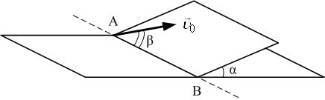
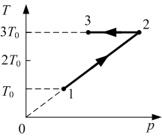
3. Один моль одноатомного идеального газа совершает процесс 1–2–3 (см. рисунок 2, где Т₀=100 К). На участке 2–3 к газу подводят количество теплоты Q=2,5 кДж. Найдите отношение работы А₁₂₃, совершаемой газом в ходе процесса, к количеству теплоты Q₁₂₃, поглощённого газом.
Рис.1

Рис.2

4 Чему должна быть равна ЭДС источника тока, чтобы напряженность Е электрического поля в плоском конденсаторе была равна 2 кВ/м, если внутреннее сопротивление источника тока r=2 Ом, сопротивление резистора R=10 Ом, расстояние между пластинами конденсатора d=2 мм (рис.3)?
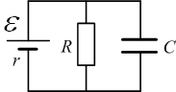
5. В однородном электростатическом поле напряженностью Е может вращаться в вертикальной плоскости шарик массой m и отрицательным зарядом q, подвешенный на нити длиной l. Силовые линии электростатического поля направлены вертикально вверх. Во сколько раз кинетическая энергия шарика в нижней точке траектории больше, чем в верхней?
Рис.3

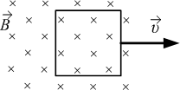
6. Квадратная рамка со стороной а=2 см помещена в однородное магнитное поле индукцией В=100 мТл так, что линии индукции поля перпендикулярны плоскости рамки. Сопротивление рамки R=1 Ом. Какое количество теплоты выделится в рамке за t=10 с, если ее выдвигать со скоростью υ=1 см/с из поля перпендикулярно линиям индукции (рис.4)? Поле сосредоточено в некоторой четко ограниченной области.
Рис.4

Вариант 35
1. В лифте, поднимающемся равномерно со скоростью υ =3 м/с, с высоты h=1 м над полом уронили монету. Через какой промежуток времени монета достигнет пола? На какую высоту за это время поднимется лифт?
2. В тело массой 4,8 кг, лежащее на гладком участке горизонтальной поверхности, попадает снаряд массой 0,2 кг, летящий под углом 60° к горизонту со скоростью 40 м/с, и застревает в нем. Попав на шероховатую часть поверхности, тело проходит до остановки путь, равный 20 см. Определите коэффициент трения скольжения между телом и поверхностью.
3. Резиновый легкорастяжимый шар наполнен 3 л гелия при температуре 20°С и атмосферном давлении 750 мм рт. ст. Какой объем будет иметь шар, если его опустить на дно реки глубиной 5 м и температурой воды 5°С?
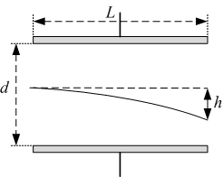
4. Поток электронов, пролетая между обкладками плоского конденсатора путь L=10 см, отклоняется на h=2 мм. Определите скорость электронов, если заряд конденсатора равен q=20 мкКл, его ёмкость С=1 мФ, а расстояние между обкладками d=5 мм (рис.1).
Рис.1

5. В сеть включены параллельно электрический чайник и кастрюля разной ёмкости, потребляющие мощности Р₁=1000 Вт и Р₂=500 Вт соответственно. Вода в них закипает одновременно через τ=4 мин. На сколько минут позже закипит вода в чайнике, чем в кастрюле, если их включить в ту же сеть последовательно?
6. Два длинных прямых параллельных проводника расположены на расстоянии 50 см. Сила тока в проводниках одинакова и равна 1 А. Найдите индукцию магнитного поля в точке, находящейся на расстоянии 30 см от первого проводника и 40 см от второго, если токи протекают в разных направлениях.
Вариант 36
1. У бруска одна сторона гладкая, вторая шероховатая. Если брусок положить на наклонную плоскость шероховатой стороной, он будет лежать на плоскости на грани соскальзывания. Если положить брусок гладкой стороной, то он будет двигаться по наклонной плоскости с ускорением, равным 4,5 м/с². Чему равен коэффициент трения между шероховатой поверхностью бруска и наклонной плоскостью? Ответ округлите до десятых.
2. Тележка массой 0,8 кг движется по инерции со скоростью 2,5 м/с. На тележку с высоты 50 см вертикально падает кусок пластилина массой 0,2 кг и прилипает к ней. Рассчитайте энергию, которая перешла во внутреннюю при этом ударе.
3. Некоторое количество гелия расширяется: сначала адиабатно, а затем изобарно. Конечная температура газа равна начальной. При адиабатном расширении газ совершил работу, равную 4,5 кДж. Какова работа газа за весь процесс?
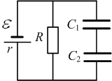
4. Маленький заряженный шарик массой 50 г, имеющий заряд 1 мкКл, движется с высоты 0,5 м по наклонной плоскости с углом наклона 30°. В вершине прямого угла, образованного высотой и горизонталью, находится неподвижный заряд 7,4 мкКл. Какова скорость шарика у основания наклонной плоскости, если его начальная скорость равна нулю? Трением пренебречь.
Рис.1

5. Источник напряжения, два конденсатора емкостями С₁=1 мкФ, С₂=4 мкФ и резистор R соединены по схеме (рис.1). Найдите ЭДС источника тока, если заряд конденсатора С₁ равен q=100 мкКл, а внутреннее сопротивление источника r=R/2.
6. Электрон движется в однородном магнитном поле индукцией В=2 мТл по винтовой линии. Определите скорость электрона, если шаг винтовой линии h=25,12 см, а ее радиус R=3 см. Отношение заряда электрона к его массе е/m_{е}=1,76.10¹¹ Кл/кг.
Вариант 37
1. Под каким углом θ к горизонту следует бросить тело, чтобы дальность полёта тела была в два раза больше его максимальной высоты подъема?
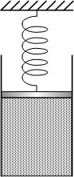
2. Мальчик, съехав на санках с плоской горки высотой h=5 м, в конце спуска приобрел скорость υ=6 м/с. Какую минимальную работу необходимо совершить, чтобы втащить санки обратно на вершину горки, приложив силу, направленную вдоль плоскости горки? Масса санок m=7 кг.
Рис.1

3. Газ с температурой Т=300 К и давлением р=2.10⁵ Па находится в цилиндрическом сосуде с сечением S=0,1 м² под невесомым поршнем, который удерживается пружиной жесткостью k=1,5.10⁴ Н/м на высоте h=2 м от дна сосуда (рис.1). Давление снаружи цилиндра атмосферное. Температуру газа увеличили на ΔТ=30 К. Чему равно при этом смещение поршня Δh?
4. Чему равен электрический заряд конденсатора электроёмкостью С=100 мкФ в приведенной на рисунке 2 электрической схеме, если внутреннее сопротивление источника тока r=8 Ом; ЭДС источника ε=24 В, а сопротивления резисторов R₁=40 Ом и R₂=20 Ом?
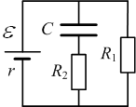
5. В двух вершинах равностороннего треугольника со стороной 12 см закреплены точечные заряды по 6 нКл каждый, а в третьей вершине находится частица массой 6 мг, несущая заряд –30 нКл. Частицу отпускают, и она приходит в движение. Чему равна скорость частицы в тот момент, когда она находится точно между зарядами? k=9.10⁹ м/Ф.
Рис.2

6. Найдите индукцию магнитного поля в центре двух одинаковых витков с токами, если витки находятся во взаимно перпендикулярных плоскостях. Радиусы витков R и 2R (R=10 см), сила тока в них I=2 А.
Вариант 38
1. Играя с собакой, мальчик бросает с высоты h=1,25 м горизонтально маленький мячик с начальной скоростью υ₀=5 м/с. Собака, сидевшая вначале у ног мальчика, начинает бежать за мячиком в момент его первого удара о землю и хватает мячик на высоте H=0,5 м до его второго удара. Считая удар мячика о землю абсолютно упругим, определить, с какой средней скоростью должна бежать собака. Сопротивлением воздуха пренебречь.
2. Кусок пластилина сталкивается со скользящим навстречу по горизонтальной поверхности стола бруском и прилипает к нему. Скорости пластилина и бруска перед центральным ударом направлены взаимно противоположно и равны υ_{пл}=15 м/с и υ_{6р}=5 м/с. Масса бруска в 4 раза больше массы пластилина. Коэффициент трения скольжения между бруском и столом μ=0,17. На какое расстояние переместятся слипшиеся брусок с пластилином к моменту, когда их скорость уменьшится на 30%?
3. Один моль идеального одноатомного газа сначала изотермически расширился (Т₁=300 К). Затем газ охладили, понизив давление в 3 раза (рис.1). Какое количество теплоты отдал газ на участке 2–3?
4. Полый металлический шарик массой 2 г подвешен на шелковой нити длиной 50 см. Шарик имеет положительный заряд 10^{–8} Кл и находится в однородном электрическом поле напряженностью 10⁶ В/м, направленном вертикально вниз. Чему равен период малых колебаний шарика?
5. Каковы показания амперметра, включенного в схему (рис.2), если ЭДС батареи ε=80 В, ее внутреннее сопротивление r=1 Ом? Сопротивление R₁=25 Ом, R₃=49 Ом. Мощность, выделяющаяся на сопротивлении R₁, равна Р₁=16 Вт. Сопротивлением амперметра пренебречь.
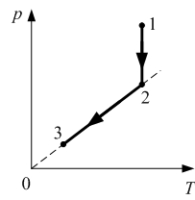
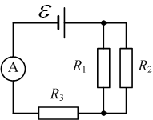
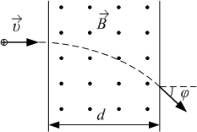
6. Альфа-частица влетает в однородное магнитное поле индукцией В=0,5 Тл (рис.3). Найдите скорость частицы, если после прохождения расстояния d=0,1 м угол отклонения частицы от первоначального направления движения φ=30°. Удельный заряд альфа-частицы q/m=0,5.10⁸ Кл/кг.
Рис.1

Рис.2

Рис.3

Вариант 39
1. С крыши дома высотой h=25 м упала льдинка. Её полет длился Δt=2,5 с. Во сколько раз сила тяжести льдинки больше силы сопротивления воздуха, действующей на льдинку при падении?
2. В жидкости плотностью ρ_{ж} плавает цилиндр высотой h. Если цилиндр поглубже погрузить в жидкость или, напротив, немного вытащить из жидкости, то после того как его отпустят, цилиндр начинает колебаться. Плотность материала, из которого сделан цилиндр, ρ_{м}. Определите частоту малых колебаний цилиндра.
3. КПД тепловой машины, работающей по циклу, состоящему из изотермы 1–2 и адиабаты 3–1 (рис.1), равен η=25%, а работа, совершенная 2 молями одноатомного идеального газа в изотермическом процессе, А₁₂=16,62 кДж. Найдите разность максимальной и минимальной температур газа в цикле.
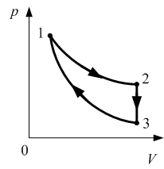
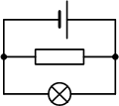
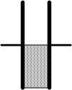
4. Пластины плоского конденсатора подключены к источнику с ε=2 В. Определите изменение ёмкости и энергии электрического поля конденсатора, если конденсатор наполовину заполняется диэлектриком с диэлектрической проницаемостью ε=2 (рис.2). Расстояние между пластинами d=1 см, площадь пластин S=50 см².
Рис.1

Рис.3

Рис.2

5. В электрическую цепь включена лампочка и резистор (рис.3). КПД источника тока η=60%, его внутреннее сопротивление r=1 Ом. Сила тока, текущего через источник, I=1 А. Найдите напряжение на лампочке.
6. Протон движется в магнитном поле по винтовой линии, сечение которой имеет радиус R=1 см. За четверть периода вращения Т/4 он переместился вдоль линий магнитной индукции на расстояние L=3,14 см. Под каким углом (в градусах) к оси винтовой линии была направлена в этот момент скорость протона?
Вариант 40
1. Два шарика, массы которых 200 г и 600 г, висят, соприкасаясь, на одинаковых нитях длиной 80 см. Первый шар отклонили на угол 90° и отпустили. На какую высоту поднимутся шарики после удара, если этот удар абсолютно неупругий?
2. Брусок совершает гармонические колебания на гладком горизонтальном столе. В момент, когда брусок находился в одном из крайних положений, на него падает и прилипает кусок пластилина. В результате амплитуда колебаний осталась прежней, а период изменился вдвое. Как и во сколько раз изменилась максимальная скорость бруска?
3. На рисунке 1 изображено изменение состояния 1 моля идеального одноатомного газа. Начальная температура газа 27°С. Какое количество теплоты сообщено газу в этом процессе?
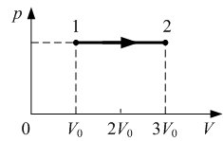
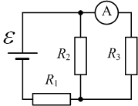
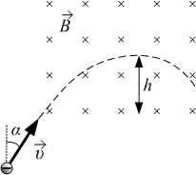
4. Конденсатор, электрическая емкость которого C₁=5 мкФ, заряжен так, что разность потенциалов между его пластинами U₁=120 В. Второй конденсатор, электрическая емкость которого, С₂=7 мкФ, имеет разность потенциалов между пластинами U₂=240 В. Одноименно заряженные пластины конденсаторов попарно соединили проводниками. Каков модуль разности потенциалов U между пластинами каждого конденсатора?
Рис.1

Рис.2

Рис.3

5. Найдите показание амперметра в схеме (рис.2), если ε=15 В, R₁=4,2 Ом, R₂=8,0 Ом, R₃=12 Ом. Каким станет это показание, если поменять местами амперметр и источник ЭДС? Внутреннее сопротивление источника и сопротивление амперметра малы по сравнению с сопротивлениями резисторов.
6. Электрон влетает в однородное горизонтальное магнитное поле индукцией В=10^{–2} Тл перпендикулярно силовым линиям поля (рис.3). Скорость электрона направлена под углом α=30° к вертикали. Какова должна быть скорость электрона, чтобы он проник в область поля не более чем на h=7 мм?
Вариант 41
1. От толчка шарик вкатывается на наклонную плоскость. На расстоянии l=30 см от начала движения шарик побывал дважды: через t₁=1 с и t₂=2 с после толчка. Считая движение равноускоренным, найдите начальную скорость υ₀ шарика и его ускорение а.
2. Определите максимальную скорость падения капли воды, считая её форму шарообразной с диаметром D=4 мм. (Силу сопротивления воздуха, действующую на шар, можно вычислить по формуле $F=0\text{.}\text{0024}\frac{{πD}^{2}}{4}υ^{2}$, где D – диаметр шара в метрах, υ – его скорость в м/с.)
3. Цилиндрический сосуд с площадью основания 20 см² заполнен воздухом при температуре 17°С и атмосферном давлении 750 мм рт. ст. В сосуде имеется свободно перемещающийся невесомый поршень, расположенный в начальный момент на расстоянии 58 см от дна сосуда. После того, как на поршень поставили груз массой 80 кг, он опустился на 49 см; температура воздуха в сосуде при этом возросла на 10°С. Какая часть воздуха, находящегося под поршнем, просочилась наружу?
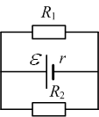
4. Отрицательно заряженная пылинка массой m=5.10⁻⁸ г покоится в электростатическом поле, созданном пластинами плоского горизонтально расположенного конденсатора с разностью потенциалов 5000 В и расстоянием между пластинами 2 см. Пылинка потеряла 3125 электронов. Как следует изменить заряд конденсатора, чтобы она осталась в равновесии?
Рис.1

5. Найдите напряжение U на полюсах источника ЭДС (рис.1) и общую мощность Р, потребляемую резисторами. Какие токи I₁ и I₂ текут через резисторы? Сопротивления резисторов R₁= 8,0 Ом, R₂= 24 Ом; ЭДС источника ε=40 В, его внутреннее сопротивление r=2,0 Ом.
6. В однородном магнитном поле индукцией В=6.10⁻² Тл находится соленоид диаметром D=8 см, имеющий N=80 витков медной проволоки сечением S=1 мм². Ось соленоида направлена параллельно полю. За время Δt=0,2 с соленоид поворачивают на 180⁰ так, что его ось изменяет направление на противоположное. Определите среднюю силу тока, возникающего в соленоиде. Удельное сопротивление меди ρ=0,017.10^{–6} Ом.м.
Вариант 42
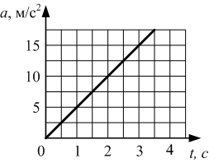
1. На рисунке 1 изображена зависимость ускорения материальной точки от времени. Найдите значение скорости в момент времени 4 с, если начальная скорость тела равнялась нулю.
Рис.1

2. Одноатомный идеальный газ расширяют один раз изотермически, затем – изобарно. Количество теплоты, подведенной в изобарном процессе, в 2.5 раза больше, чем в изотермическом. В каком из процессов газ совершил большую работу?
3. Деревянный шар массой М=1 кг свободно падает без начальной скорости с высоты H=3 м. На высоте h=60 см в него попадает пуля массой m=10 г, которая в момент соударения имеет скорость υ=400 м/с, направленную горизонтально, и застревает в шаре. На какое расстояние вдоль поверхности земли сместится точка падения шара? Сопротивлением воздуха пренебречь.
4. Металлический шар радиусом r₁=2 см, заряженный до потенциала φ₁=30 В, соединили проволокой с шаром радиусом r₂=2,7 см, на котором находится заряд q₂= –6.10⁻⁶ Кл. Определите заряд первого шара после перераспределения зарядов.
5. Имеется пять электрических лампочек, рассчитанных на напряжение 9 В каждая. Три из них имеют номинальную мощность по 4 Вт, две – по 6 Вт. Как следует включить их в сеть с напряжением 18 В, чтобы все они горели нормальным накалом?
6. Частица, заряд которой q и масса m, вращалась в магнитном поле по окружности радиусом R₀=1 см. После прохождения частицы через металлическую фольгу радиус вращения стал R=0,5 см. Определите относительные потери кинетической энергии частицы $\frac{{ΔE}_{к}}{E_{к0}}$ (в %).
Вариант 43
1. Период вертикальных колебаний шарика на невесомой пружине равен Т₁. При укорочении пружины на 25% период колебаний равен Т₂. Определите отношение $\frac{T_{2}}{T_{1}}$.
2. Аэростат начинает движение с поверхности Земли вертикально вверх без начальной скорости с постоянным ускорением 0,5 м/с². Спустя 10 с из аэростата выпадает камень массой 200 г. Найдите кинетическую энергию камня в момент его падения на Землю.
3. В алюминиевую кастрюлю массой 500 г, в которой находится 0,5 л воды и 200 г снега при 0°С, впускают 150 г водяного пара при температуре 120°С. Принимая теплоемкость пара равной 2 кДж/(кг.°С), найдите установившуюся в системе температуру.
4. Расстояние между обкладками плоского конденсатора равно 5 мм, площадь обкладок 50 см². В зазор между обкладками вносят пластинку парафина толщиной 2 мм и пластинку слюды толщиной 3 мм. Определите ёмкость конденсатора с двухслойным диэлектриком.
5. Спираль электрического чайника изготовлена из нихромовой проволоки сечением S=0,5 мм². В чайнике находится 1,5 л воды, и он подключен к сети с напряжением U=220 В. Вода в чайнике за t=4 мин нагревается от Т₁=298 К до Т₂=373 К. Какова длина проволоки, если КПД чайника η=75%? Удельное сопротивление нихрома ρ=1,1.10⁻⁶ Ом.м.
6. В однородном магнитном поле индукцией 0,02 Тл помещена катушка. Линии магнитной индукции параллельны оси катушки. Диаметр катушки равен 2 см. Обмотка катушки состоит из медной проволоки площадью поперечного сечения 2 мм². Катушку поворачивают на 180°; при этом её ось изменяет направление на противоположное. Найдите заряд, прошедший через катушку при её повороте.
Вариант 44
1. Частота колебаний маятника в кабине опускающегося вниз с постоянной скоростью лифта равна ν. Найдите частоту колебаний этого маятника в кабине лифта, если он движется равнозамедленно с ускорением а=0,75g.
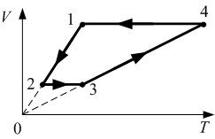
2. Во сколько раз изменилась энергия упругой деформации пружины, если тело, подвешенное на этой пружине, погрузили в жидкость, плотность которой в 6 раз меньше плотности тела?
Рис.1

3. По графику (рис.1) определите, какое количество теплоты (в кДж) отдаётся холодильнику за цикл, если идеальный одноатомный газ совершил за цикл работу 40 кДж; $\frac{V_{1}}{V_{2}}=2$, а давления на изобарах относятся как $\frac{p_{3−4}}{p_{1−2}}=3$.
4. Электрон влетает со скоростью υ₀=3,2.10⁵ м/с в область однородного электрического поля под углом α=60° к направлению силовых линий. Напряженность поля Е=1,82 мВ/м. Через какой промежуток времени направление вектора скорости электрона составит угол β=π–α с направлением поля? Чему равно перемещение электрона за это время? Масса электрона m=9,1.10⁻³¹ кг, его заряд е= –1,6.10⁻¹⁹ Кл. Силу тяжести не учитывать.
5. Поселок, потребляющий электрическую мощность Р=1200 кВт, находится на расстоянии l=5,0 км от электростанции. Передача электроэнергии производится при напряжении U=60 кВ. Допустимая относительная потеря напряжения в проводах k=1%. Каков минимально возможный диаметр d медных проводов линии электропередачи?
6. Плоский замкнутый металлический контур площадью S₀=10 см² деформируется в однородном магнитном поле индукцией В=10⁻² Тл. Площадь контура за время t=0,5 с равномерно уменьшается до S=2 см² (плоскость контура при этом остается перпендикулярной магнитному полю). Определите силу тока (в мкА), протекающего по контуру в течение времени t, если сопротивление контура R=1 Ом.
Вариант 45
1. Определите, на сколько метров путь, пройденный свободно падающим телом за десятую секунду, больше пути, пройденного в предыдущую секунду. Начальная скорость тела равна нулю.
2. На одном конце тележки длиной 3 м стоит человек массой 50 кг. Масса тележки 50 кг. На какое расстояние относительно пола передвинется тележка, если человек перейдет с постоянной скоростью на другой её конец (массой колёс и трением пренебречь)?
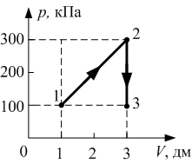
3. Какое количество теплоты было получено или отдано одноатомным идеальным газом при переходе из состояния 1 в состояние 3, если на рисунке 1 представлен график зависимости давления от объёма?
Рис.1

4. Какую работу необходимо совершить, чтобы три одинаковых точечных положительных заряда q, находящихся в вакууме на расстоянии r друг от друга вдоль одной прямой, расположить в вершинах равностороннего треугольника со стороной $\frac{r}{2}$?
5. В квартире включен единственный электрический прибор – лампа номинальной мощностью Р₁=100 Вт, рассчитанная на напряжение 220 В. Насколько изменится напряжение на лампе, если включить электрокамин номинальной мощностью Р₂=500 Вт, тоже рассчитанный на напряжение 220 В? Сопротивление проводов, подводящих к квартире электроэнергию, составляет R₀=4 Ом. Напряжение в сети U=220 В. Зависимость сопротивления электроприборов от температуры не учитывайте.
6. Квадратная рамка помещена в однородное магнитное поле. Нормаль к плоскости рамки составляет с направлением силовых линий магнитного поля угол α=60°. Сторона рамки l=10 см. Среднее значение ЭДС индукции, возникающей в рамке при выключении поля в течение времени t=0,01с, ε_{i}=50 мВ. С какой силой подействовало бы это магнитное поле на протон, влетевший в него со скоростью υ=10⁴ м/с перпендикулярно вектору $\vec{B}$?
Вариант 46
1. Пассажир поезда, идущего со скоростью 72 км/ч, видит в окне грузовой поезд, который движется в том же направлении, в течение 26 с. С какой скоростью едет грузовой поезд, если его длина 130 м? Скорость грузового поезда меньше скорости пассажирского.
2. Начальная скорость снаряда, выпущенного из пушки вертикально вверх, равна 10 м/с. В точке максимального подъёма снаряд разорвался на два осколка, массы которых относятся как 2:1. Осколок большей массы упал на Землю первым со скоростью 20 м/с. До какой максимальной высоты может подняться осколок меньшей массы? Считать поверхность Земли плоской и горизонтальной.
3. Поршень площадью 10 см² массой 5 кг может без трения перемещаться в вертикальном цилиндрическом сосуде, обеспечивая при этом его герметичность. Сосуд с поршнем, заполненный газом, покоится на полу неподвижного лифта при атмосферном давлении 100 кПа, при этом расстояние от нижнего края поршня до дна сосуда 20 см. Каким станет это расстояние, когда лифт поедет вверх с ускорением, равным 2 м/с²? Изменение температуры газа не учитывать.
4. Конденсатор, электрическая ёмкость которого С₁=5 мкФ, заряжен так, что разность потенциалов между его пластинами U₁=80 В. Второй конденсатор, электрическая ёмкость которого С₂=10 мкФ, имеет разность потенциалов между пластинами U₂=50 В. Разноименно заряженные пластины конденсаторов попарно соединили проводниками. Чему равен модуль разности потенциалов U между пластинами каждого конденсатора?
5. Имеются два сопротивления. Если к вольтметру подключить одно из них, он сможет измерять вдвое большее напряжение, а если второе – то втрое большее. Какое напряжение сможет измерять вольтметр, если эти сопротивления включить последовательно и подключить к вольтметру?
6. Из провода длиной 2 м сделан квадрат, который расположен горизонтально. Какой электрический заряд пройдет по проводу, если его потянуть за две диагонально противоположные вершины так, чтобы он сложился? Сопротивление провода 0,1 Ом. Вертикальная составляющая магнитного поля Земли 50 мкТл.
Вариант 47
1. В течение какого времени скорый поезд длиной 300 м, идущий со скоростью 54 км/ч, будет проходить мимо встречного товарного поезда длиной 600 м, идущего со скоростью 36 км/ч?
2. Шар массой 1 кг, подвешенный на нити длиной 90 см, отводят от положения равновесия на угол 60° и отпускают. В момент прохождения шаром положения равновесия в него попадает пуля массой 10 г, летящая навстречу шару. Она пробивает его и продолжает двигаться горизонтально. Определите изменение (в м/с) скорости пули в результате попадания в шар, если он, продолжая движение в прежнем направлении, отклоняется на угол 39°. (Массу шара считать неизменной, диаметр шара – пренебрежимо малым по сравнению с длиной нити, cos 39°=0,777.)
3. Воздушный шар имеет газонепроницаемую оболочку массой 400 кг и содержит 100 кг гелия. Какой груз он может удерживать в воздухе на высоте, где температура воздуха 17°С и давление 10⁵ Па? Молярная масса воздуха 0,029 кг/моль, а гелия – 0,004 кг/моль. Считать, что оболочка шара не оказывает сопротивления изменению объема шара.
4. Два электрона летят по прямой навстречу друг другу. Когда они находились на расстоянии 1 м друг от друга, их скорости были равны 10 м/с. На какое минимальное расстояние они сблизятся?
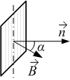
5. К однородному медному цилиндрическому проводнику длиной 1 м приложили разность потенциалов 100 В. Определите промежуток времени, в течение которого температура проводника повысится на 10 К. Изменением сопротивления проводника и рассеянием тепла при его нагревании пренебречь.
Рис.1

6. Проволочная рамка находится в горизонтальном магнитном поле (рис.1). Нормаль к рамке составляет угол α=60° с направлением индукции поля. Рамку разворачивают на угол β=30° вокруг вертикальной оси за время t=1 с. Какой заряд протечет по рамке за это время? Площадь рамки S=50 см², её сопротивление R=1 Ом, индукция поля В=0.1 Тл.
Вариант 48
1. Под каким углом θ к горизонту следует бросить тело, чтобы дальность полёта тела была в два раза больше его максимальной высоты подъёма?
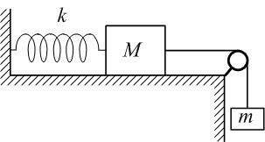
2. Груз массой m=0,1 кг привязан нитью, переброшенной через легкий блок, к бруску, который находится на гладком горизонтальном столе (рис.1). Брусок прикреплён пружиной жесткостью k=100 Н/м к вертикальной стене. Нить пережигают, и брусок начинает совершать колебания. Найти их амплитуду.
Рис.1

3. Один моль гелия совершает цикл, состоящий из двух изохор и двух изобар. При этом максимальное давление в n₁=2 раза больше минимального, а максимальный объем в n₂=3 раза больше минимального. Определите КПД цикла.
4. С большого расстояния навстречу друг другу начинают двигаться протон и α-частица. До какого минимального расстояния они сблизятся? Масса α-частицы m_{α}=4m_{p}, её заряд q_{α}=2q_{p}, где m_{p} и q_{p}=1,6.10⁻¹⁹ Кл – масса и заряд протона соответственно. В начальный момент энергия частиц одинакова и у каждой равна W=1 МэВ (1 эВ=1,6.10⁻¹⁹ Дж) .
5. Имеются два резистора с сопротивлениями R₁=2,0 Ом и R₂=4,5 Ом. Их подключают к источнику тока сначала параллельно, а потом последовательно. При каком внутреннем сопротивлении r источника тока в обоих случаях во внешней цепи выделяется одинаковая мощность?
6. Электрон, ускоренный разностью потенциалов 6 кВ, влетает в однородное магнитное поле под углом 30° к силовым линиям. Найдите индукцию магнитного поля, если шаг винтовой линии 10 см.
Вариант 49
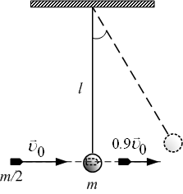
1. Колесо радиусом R=50 см катится без проскальзывания по горизонтальной поверхности. Угловая скорость колеса ω=4π рад/с. Найти линейную скорость точки, лежащей на ободе колеса на его горизонтальном диаметре, относительно земли.
Рис.1

2. Пуля, летящая горизонтально со скоростью 100 м/с, пробивает шар, висящий на невесомой нити длиной 2,5 м, и вылетает со скоростью 90 м/с (рис.1). Масса шара в 2 раза больше массы пули. Какой угол образует нить с вертикалью после удара?
3. За время τ=1 ч в холодильнике превращается в лёд при температуре t₀=0°C вода массой m=3,6 кг, имевшая начальную температуру t=20 °С. Какая мощность N потребляется холодильником от сети, если он отдает в окружающую среду в единицу времени энергию Q=840 Дж/с?
4. Математический маятник (длина нити l) помещен в однородное электрическое поле напряженностью Е. Грузу маятника сообщен заряд q. Определите заряд, при котором периоды колебаний маятника в поле и в отсутствие поля будут одинаковы. Масса груза равна m.
5. На одной лампочке написано «220 В, 60 Вт»; на другой «220 В, 40 Вт». Лампочки соединяют последовательно и включают в сеть с напряжением 220 В. Найдите полную потребляемую мощность, а также мощность каждой из лампочек при таком включении. Зависимость сопротивления ламп от температуры не учитывайте.
6. Квадратный виток проволоки, сопротивление единицы длины которой ρ=0.05 Ом/м, проходит с постоянной скоростью υ=2 м/с между полюсами постоянного магнита, создающего однородное магнитное поле с индукцией В=0.8 Тл, перпендикулярное плоскости витка. Считая индукцию поля вне полюсов магнита равной нулю, определить количество теплоты, выделившейся в проволоке. Размеры полюсов магнита больше длины стороны витка, равной l=10 см.
Вариант 50
1. По наклонной доске пустили катиться снизу вверх шарик. На расстоянии 30 см от начального положения шарик побывал дважды: через 1 с и через 3 с после начала движения. Определите модуль ускорения шарика, считая движение прямолинейным и равноускоренным.
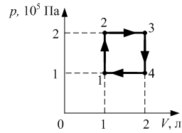
2. Два пластилиновых шарика, массы которых 100 г и 300 г, подвешены на одинаковых нитях длиной 1 м. Шарики соприкасаются. Второй шарик отклонили от положения равновесия на угол 90° и отпустили. Какая часть энергии шариков после абсолютно неупругого соударения перейдет в тепло?
Рис.1

3. Рассчитайте КПД тепловой машины, использующей в качестве рабочего тела одноатомный идеальный газ и работающей по циклу, изображенному на рисунке 1.
4. Определите полную потенциальную энергию системы зарядов (рис.2).
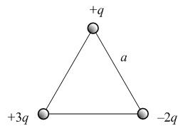
5. Батарея состоит из 100 источников тока с ЭДС ε=2 В и внутренним сопротивлением 0,1 Ом каждый. Источники соединили по 5 штук последовательно и эти группы соединили параллельно. Какая максимальная полезная мощность может выделяться в нагрузочном сопротивлении этой батареи?
Рис.2

6. Круглая рамка вращается в однородном магнитном поле вокруг оси, проходящей через ее диаметр и перпендикулярной вектору индукции. Найдите максимальную величину ЭДС индукции, возникающей в рамке, если её площадь 0,2 м², угловая скорость вращения 50 рад/с, а индукция магнитного поля 0,1 Тл.
Вариант 51
1. Пловец пересекает реку шириной 225 м. Скорость течения реки 1,2 м/с. Скорость пловца относительно воды 1,5 м/с и направлена перпендикулярно к вектору скорости течения. На сколько будет снесен течением пловец к тому моменту, когда он достигнет противоположного берега?
2. В кубик, покоящийся на гладкой горизонтальной поверхности, попадает пуля, летящая горизонтально со скоростью 500 м/с (рис.1). После удара скорость кубика равна 125 м/с. На сколько градусов нагрелась пуля, если на её нагревание идет одна треть выделившегося при ударе тепла? Масса кубика в 2 раза больше массы пули. Удельная теплоёмкость пули 130 Дж/(кг.град). Ответ округлите до целых.
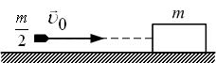
3. Шар наполнен гелием при атмосферном давлении 10⁵ Па. Определите массу одного квадратного метра его оболочки, если шар поднимает сам себя при радиусе 2,7 м. Температура гелия и окружающего воздуха одинакова и равна 0°С.
Рис.1

4. Три одинаковых шарика массой по 10 г удерживают в вершинах равностороннего треугольника со стороной 10 см. Шарики имеют одинаковый заряд по 1 мкКл. Определите скорости шариков через большой промежуток времени после того, как их перестанут удерживать.
5. Электрический чайник имеет две обмотки. При включении одной из них вода в чайнике закипает через t₁=15 мин, при включении другой – через t₂=30 мин. Через сколько времени закипает вода в чайнике при включении обеих обмоток последовательно (теплоотдачей в окружающую среду пренебречь)?
6. Заряженная частица движется в магнитном поле по окружности со скоростью υ=10⁶ м/с, индукция магнитного поля В=1 Тл. Радиус окружности r=6 мм. Найдите заряд частицы, если её энергия W=0,2 Дж.
Вариант 52
1. В последнюю секунду свободного падения с высоты 45 м тело прошло путь, в n раз больший, чем в предыдущую. Найдите n, если начальная скорость тела была равна нулю.
2. Насколько переместится относительно воды лодка длиной 6 м при переходе человека, масса которого вдвое меньше массы лодки, с носа лодки на корму?
3. Идеальный одноатомный газ совершает цикл, изображенный на рисунке 1. Определите КПД цикла.
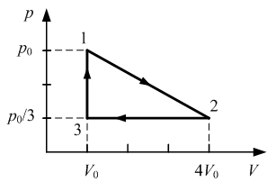
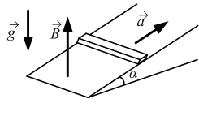
4. Два серебряных шарика обладают одинаковыми положительными зарядами, такими, что сила их кулоновского отталкивания уравновешивает силу их гравитационного притяжения. Какую долю свободных электронов потерял каждый шарик? Считать, что на каждый атом серебра приходится один свободный электрон. Относительная атомная масса серебра А=108 а.е.м. Заряд электрона e=1,6.10⁻¹⁹ Кл. (1 а.е.м.=1,66.10⁻²⁷ кг.)
Рис.1

Рис.2

5. Электропоезд идет по горизонтальному участку пути с постоянной скоростью, а затем с другой постоянной скоростью преодолевает подъем с уклоном k=0,04. Потребляемая сила тока на горизонтальном участке I₁=240 А, а на подъеме I₂=450 А. Коэффициент сопротивления движению μ=0,02. Найдите отношение скоростей υ₁ и υ₂ на этих двух участках, считая КПД двигателя неизменным.
6. Горизонтальный проводящий стержень прямоугольного сечения поступательно движется с ускорением вверх по гладкой наклонной плоскости в вертикальном однородном магнитном поле (рис.2). По стержню протекает ток I=4 А. Угол наклона плоскости α=30⁰. Отношение массы стержня к его длине $\frac{m}{L}=0\text{.}1\text{ кг/м}$. Модуль индукции магнитного поля B=0,2 Тл. Определите ускорение, с которым движется стержень.
Вариант 53
1. Наблюдатель с берега видит, что пловец пересекает реку шириной 180 м перпендикулярно берегу. При этом скорость течения реки 1,2 м/с, а скорость пловца относительно воды 1,5 м/с. За какое время пловец пересечет реку?
2. Вертикально установленная U-образная трубка частично заполнена ртутью. Найдите период малых колебаний столба ртути в трубке, если площадь её поперечного сечения S=0,3 см², а масса ртути m=484 г. Возможными потерями энергии колебаний пренебречь. Плотность ртути ρ=13,6 г/см³. Ускорение свободного падения g=10 м/с².
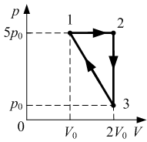
3. Найти КПД тепловой машины, совершающей циклический процесс 1-2-3-1 (рис.1). Рабочее тело – идеальный одноатомный газ.
Рис.1

4. В вершинах квадрата находятся одинаковые положительные заряды q=10⁻⁶ Кл каждый. Какой отрицательный заряд надо поместить в центре квадрата, чтобы система находилась в равновесии?
5. Две лампочки, рассчитанные на напряжение 220 В и номинальные мощности 60 Вт и 100 Вт, включены последовательно в сеть с тем же напряжением. Какую мощность будет потреблять лампочка с большей номинальной мощностью?
6. В однородном магнитном поле (В=0.2 Тл) равномерно с частотой ν=600 мин⁻¹ вращается рамка, содержащая N=1200 витков, плотно прилегающих друг к другу. Площадь рамки S=100 см². Ось вращения лежит в плоскости рамки и перпендикулярна линиям магнитной индукции. Определить максимальную ЭДС, индуцируемую в рамке.
Вариант 54
1. Падающее без начальной скорости тело проходит за последние 2 секунды своего падения 1/5 своего пути. Найдите полную высоту падения.
2. Кузнечик сидит на одном из концов соломинки длиной l=50 см, покоящейся на гладком полу. С какой минимальной относительно пола скоростью υ₀ он должен прыгнуть, чтобы при приземлении попасть точно на второй конец соломинки? Масса кузнечика в β=3 раза больше массы соломинки. Размерами кузнечика и трением между полом и соломинкой пренебречь.
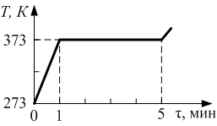
3. Металлический сосуд с водой объемом V=200 л нагревают на горелке. По графику зависимости температуры воды в сосуде от времени (рис.1) определите теплоемкость сосуда. Считать, что мощность горелки и мощность потерь тепла не изменяются со временем.
Рис.1

4. Заряженный шарик висит в поле плоского конденсатора с горизонтальными пластинами. Конденсатор заполнен маслом плотностью ρ_{м}=800 кг/м³. Чему равен заряд шарика, если плотность материала шарика ρ_{ш}=2700 кг/м³, а радиус r=2 мкм? Расстояние между пластинами конденсатора d=1 см. Напряжение, поданное на конденсатор, U=2,5 кВ.
5. При поочередном подключили к источнику ЭДС двух электрических нагревателей с сопротивлениями R₁=3,0 Ом и R₂=48 Ом в них выделяется одинаковая мощность Р=1,2 кВт. Найдите силу тока I_{кз} при коротком замыкании источника.
6. Проволочный виток радиуса r движется в магнитном поле вдоль оси х со скоростью υ. Индукция магнитного поля возрастает по закону В=В₀+αх. Определите силу тока, текущего по витку, если площадь поперечного сечения проволоки S, удельное сопротивление ρ. Считать, что на рассматриваемом перемещении силовые линии остаются перпендикулярны плоскости витка.
Вариант 55
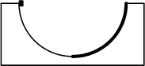
1. Катер плывет по реке против течения с постоянной скоростью и в некотором месте теряет спасательный круг. Через 2,5 часа потеря обнаруживается, катер разворачивается и нагоняет круг на расстоянии 10 км ниже места потери. Найдите скорость течения реки.
Рис.1

2. Небольшое тело соскальзывает без начальной скорости по внутренней поверхности полусферы с высоты, равной её радиусу (рис.1). Одна половина полусферы абсолютно гладкая, а другая – шероховатая с коэффициентом трения μ=0,15. Определите ускорение тела в тот момент, как только оно попадет на шероховатую поверхность.
3. В два одинаковых сосуда, содержащих воду (в одном масса воды m₁=0,1 кг при температуре t₁=45°С, в другом масса воды m₂=0,5 кг при температуре t₂=24°С), налили одинаковые количества ртути. После установления теплового равновесия в обоих сосудах оказалось, что температура воды в них одна и та же и равна θ=17°С. Найдите теплоемкость С_{c} сосудов. Удельная теплоемкость воды с_{в}=4,2 кДж/(кг.К).
4. В вакууме на расстоянии 9 см друг от друга вдоль одной прямой расположены три одинаковых точечных положительных заряда 6 мкКл. Какую работу необходимо совершить, чтобы расположить их в вершинах равностороннего треугольника со стороной 3 см?
5. В цепи с внешним сопротивлением R=2 Ом необходимо обеспечить силу тока I=2 А. Какое наименьшее число N элементов потребуется для этого и как они должны быть соединены в батарею, если ЭДС каждого элемента ε=2 В, а внутреннее сопротивление r=1 Ом?
6. Стержень длиной l=20 см подвешен на тонких гибких проводах. На какую высоту поднимается стержень, помещенный в магнитное поле индукцией В=5 Тл, направленное горизонтально, если через него пропустить ток силой I=15 А в течение t=1 мс? Смещением стержня во время пропускания тока пренебречь. Масса стержня m=100 г.
Вариант 56
1. По одному направлению из одной точки с интервалом в 6 с начали двигаться два тела: одно равномерно со скоростью 5 м/с, а другое – равноускоренно без начальной скорости с ускорением 2 м/с². Через сколько секунд второе тело нагонит первое?
2. В точке максимального подъёма снаряд, выпущенный из орудия вертикально вверх, разорвался на два осколка. Первый осколок массой m₁, двигаясь вертикально вниз, упал на землю, имея скорость, в 1,25 раз больше начальной скорости снаряда υ₀, а второй осколок массой т₂ при касании поверхности земли имел скорость, в 1,8 раз большую υ₀. Чему равно отношение масс m₁/т₂ этих осколков? Сопротивлением воздуха пренебречь.
3. Рассчитайте КПД тепловой машины, использующей в качестве рабочего тела одноатомный идеальный газ и работающей по циклу, изображенному на рис.1.
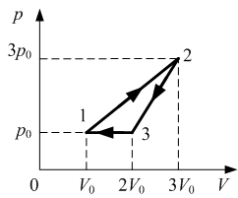
4. Плоский конденсатор зарядили и отключили от источника тока. Как изменится энергия электрического поля внутри конденсатора, если увеличить в 2 раза расстояние между обкладками конденсатора? Расстояние между обкладками конденсатора мало как до, так и после увеличения расстояния между ними.
Рис.1

5. Электровоз массой m=300 т движется вниз по горе со скоростью υ=36 км/ч. Уклон горы 0,01, сила сопротивления движению составляет 3% от его веса. Какой величины ток протекает через мотор электровоза, если напряжение в сети U=3000 В и КПД электровоза η=80%?
6. Заряженная частица, двигаясь в магнитном поле по дуге окружности 2 см, прошла через свинцовую пластину, расположенную на пути частицы. Вследствие потери энергии частицей радиус кривизны траектории стал равен 1 см. Во сколько раз уменьшилась кинетическая энергия частицы?
Вариант 57
1. Камень, брошенный с поверхности земли под углом α=60° к горизонту, описал некоторую траекторию. По этой же траектории с постоянной по величине скоростью, равной начальной скорости камня, летит птица. Определить ускорение птицы на высоте, равной половине максимальной высоты подъема камня. Сопротивление воздуха не учитывать.
2. К стене прислонена лестница массой 15 кг. Центр тяжести лестницы находится на расстоянии 1/3 длины от верхнего ее конца. Какую силу, направленную горизонтально, надо приложить к середине лестницы, чтобы верхний её конец не оказывал давления на стену? Угол между лестницей и стеной 45°.
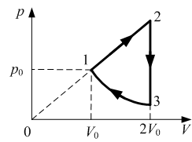
3. Над одноатомным идеальным газом проводится циклический процесс, показанный на рисунке 1. На участке 1-2 газ совершает работу А₁₂=1000 Дж. Участок 3-1 – адиабата. Количество теплоты, отданное газом за цикл холодильнику, равно |Q_{хол}|=3370 Дж. Количество вещества газа в ходе процесса не меняется. Найдите работу |А₃₁| внешних сил на адиабате.
Рис.1

4. Пылинка, имеющая положительный заряд 10⁻¹¹ Кл, влетела в горизонтальное однородное электрическое поле вдоль его силовых линий с начальной скоростью 0.1 м/с и переместилась на расстояние 4 см. Чему равна масса пылинки, если её скорость увеличилась на 0,2 м/с при напряженности поля 10⁵ В/м? Ответ выразите в миллиграммах (мг). Действием силы тяжести пренебречь.
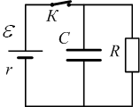
5. В электрической схеме, изображенной на рисунке 2, ключ К замкнут. ЭДС батарейки ε=12 В, ёмкость конденсатора С=0,2 мкФ. После размыкания ключа К в результате разряда конденсатора на резисторе выделяется количество теплоты Q=10 мкДж. Найдите отношение внутреннего сопротивления батарейки к сопротивлению резистора $\frac{r}{R}$.
Рис.2

6. Горизонтальные рельсы находятся на расстоянии 40 см друг от друга. На них лежит стержень перпендикулярно рельсам. Какой должна быть индукция магнитного поля В для того, чтобы стержень начал двигаться, если по нему пропустить ток силой 50 А? Коэффициент трения о рельсы стержня 0,2. Масса стержня 500 г.
Вариант 58
1. Самолет летит из Москвы в Мурманск. Во время полета дует западный ветер со скоростью 30 м/с относительно Земли, при этом самолет перемещается точно на север со скоростью 250 м/с относительно Земли. Определите скорость самолета относительно воздуха.
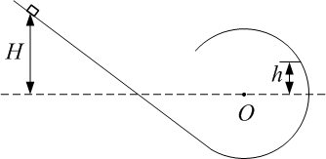
2. Небольшая шайба массой m=100 г соскальзывает по наклонной плоскости, плавно переходящей в дугу окружности, плоскость которой вертикальна. Найдите работу сил сопротивления, если точка начала соскальзывания и точка отрыва от окружности расположены на высотах Н=2,6 м и h=0,4 м над её центром, как показано на рис.1.
Рис.1

3. В баллон ёмкостью 12 л поместили 1,5 кг азота при температуре 327°С. Какое давление будет создавать азот в баллоне при температуре 50°С, если 35% азота будет выпущено?
4. Небольшой металлический шарик массой m, подвешенный на нити длиной l, колеблется по закону математического маятника над бесконечной равномерно заряженной плоскостью с поверхностной плотностью заряда σ. Определите период колебаний математического маятника при условии, что на шарике находится заряд –q.
5. При поочередном замыкании аккумулятора на резисторы 10 Ом и 6 Ом в последних выделялась одинаковая мощность. Найдите внутреннее сопротивление аккумулятора.
6. Прямоугольный контур, образованный двумя рельсами и двумя перемычками, находится в однородном магнитном поле, перпендикулярном плоскости контура. Первая перемычка скользит по рельсам, сохраняя надёжный контакт с ними. Известны величины: индукция магнитного поля В=0,1 Тл, расстояние между рельсами L=20 см, скорость движения перемычки υ=2 м/с, сопротивление контура R=2 Ом. Какова сила индукционного тока в контуре?
Вариант 59
1. По гладкой наклонной плоскости пустили груз снизу вверх с начальной скоростью 0,6 м/с. Через 1 с груз переместился на 40 см от начала пути. Через какой промежуток времени после начала движения груз снова попадет в это положение?
2. Кирпич падает с высоты 2 м. На половине пути в него попадает горизонтально летящий кусок пластилина, имеющий массу в 10 раз меньшую, чем масса кирпича, и мгновенно к нему прилипает. Скорость куска пластилина перед ударом равна 1 м/с. Найдите модуль скорости кирпича в момент удара о землю.
3. Плотность смеси азота и водорода при температуре 47° С и давлении 2,03.10⁵ Па равна 0,3 кг/м³. Какова концентрация молекул водорода в смеси?
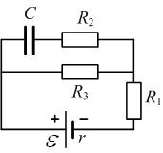
4. Электрон, обладающий скоростью 6.10⁷ м/с, влетает в плоский конденсатор параллельно его пластинам, расстояние между которыми 1 см, разность потенциалов 600 В. Найдите отклонение электрона, вызванное полем конденсатора, если длина его пластин 5 см.
Рис.1

5. Конденсатор ёмкостью 4 мкФ присоединен к источнику постоянного тока с ЭДС 6 В и внутренним сопротивлением 1 Ом (рис.1). Сопротивление резисторов R₁=5 Ом, R₂=7 Ом, R₃=6 Ом. Чему равно напряжение между обкладками конденсатора? Каков заряд на левой обкладке конденсатора?
6. Электрон, имеющий кинетическую энергию 20 МэВ, влетает в магнитное поле индукцией 16 мТл перпендикулярно линиям магнитной индукции. Определите минимальное время, за которое электрон вернется в прежнюю точку, если процесс происходит в вакууме.
Вариант 60
1. Какова частота колебаний математического маятника длиной 1 м, находящегося в вагоне, движущемся с ускорением 5 м/с²?
2. Небольшой кубик, двигаясь со скоростью 5 м/с по гладкой горизонтальной поверхности, попадает на шероховатый участок длиной 5 м, коэффициент трения скольжения которого 0,09. Преодолев этот участок и снова двигаясь по гладкой поверхности, кубик абсолютно неупруго ударяется в шар, масса которого в три раза больше массы кубика. Определите скорость движения кубика вместе с шаром.
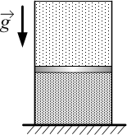
3. Вертикально расположенный замкнутый цилиндрический сосуд высотой 50 см разделен подвижным поршнем весом 110 Н на две части, каждая из которых содержит по 0,022 моля идеального газа (рис.1) При какой температуре поршень будет находиться на высоте 20 см от дна сосуда? Толщиной поршня можно пренебречь.
Рис.1

4. Заряженный шарик, подвешенный на невесомой шелковой нити, находится во внешнем электрическом поле, силовые линии которого горизонтальны. Нить образует угол 45° с вертикалью. На сколько градусов изменится угол отклонения нити при уменьшении заряда шарика на 30%?
5. Две проволоки – нихромовая и стальная – имеют одинаковые массы. Длина стальной проволоки в 20 раз больше длины нихромовой. Во сколько раз отличаются их сопротивления? Удельное сопротивление нихрома в 10 раз больше удельного сопротивления стали, плотность нихрома в 1,07 раза больше плотности стали.
6. Круговой контур радиусом r=5 см помещен в однородное магнитное поле, индукция которого В=0,5 Тл. Плоскость контура перпендикулярна к направлению магнитного поля, сопротивление контура R=0,2 Ом. Какой заряд протечёт по контуру при повороте его на угол α=60° относительно оси, совпадающей с диаметром?
Вариант 61
1. Камень брошен с высоты h=2 м вверх под углом α=30⁰ к горизонту с начальной скоростью υ₀=5 м/с. Под каким углом β к горизонту и с какой скоростью υ камень упадет на землю?
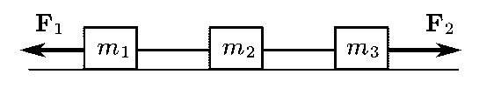
2. Три тела массами m₁=1 кг, m₂=2 кг и m₃=3 кг связаны нитью и лежат на гладкой горизонтальной поверхности. К телу 1 приложена сила F₁=10 Н, направленная вдоль поверхности, а к телу 3 – сила F₂=22 Н, направленная в противоположную сторону (рис.1). Найти силу натяжения Т нити между телами 1 и 2.
Рис.1

3. В сосуде с небольшой трещиной находится воздух. Воздух может медленно просачиваться сквозь трещину. Во время опыта объём сосуда уменьшили в 8 раз, давление воздуха в сосуде увеличилось в 2 раза, а его абсолютная температура увеличилась в 1,5 раза. Каково изменение внутренней энергии воздуха в сосуде? (Воздух считать идеальным газом.)
4. Два одинаковых заряженных шарика, подвешенных на нитях равной длины в одной точке, разошлись в воздухе на некоторый угол 2α. Какова должна быть плотность ρ материала шариков, чтобы при погружении их в керосин (диэлектрическая проницаемость ε=2) угол между нитями не изменился? Плотность керосина ρ_{к}=0,8·10³ кг/м³.
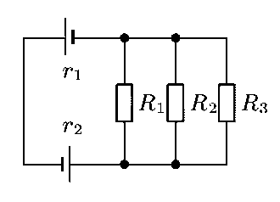
5. При каком соотношении между сопротивлениями резисторов R₁, R₂, R₃ и внутренними сопротивлениями элементов r₁, r₂ (рис.2) напряжение на зажимах одного из элементов будет равно нулю? ЭДС элементов одинаковы.
Рис.2

6. Плоская рамка из провода сопротивлением 15 Ом находится в однородном магнитном поле. Проекция магнитной индукции поля на ось Ox, перпендикулярную плоскости рамки, меняется от 4 Тл до –1 Тл. Площадь рамки 2 см². Какой заряд пройдет по рамке за время изменения поля?
Вариант 62
1. С высоты h=2 м вниз под углом α=60° к горизонту брошен мяч с начальной скоростью υ₀=8,7 м/с. Найти расстояние S между двумя последовательными ударами мяча о землю. Удары считать абсолютно упругими.
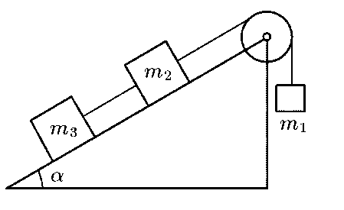
2. Три груза с массами m₁=1 кг, m₂=2 кг и m₃=3 кг связаны нитью, перекинутой через блок, установленный на наклонной плоскости (рис.1). Плоскость образует с горизонтом угол α=60°. Начальные скорости грузов равны нулю. Найти силу натяжения Т нити, связывающей грузы, находящиеся на наклонной плоскости. Коэффициент трения между грузами и плоскостью равен μ=0.5.
Рис.1

3. Каким может быть наибольший объем V, льдины, плавающей в воде, если алюминиевый брусок объёмом V₂=0,1 м³, примерзший к льдине, заставляет ее утонуть? Плотности льда и алюминия ρ₁=0,9·10³ кг/м³ и ρ₂=2,7·10³ кг/м³.
4. С разреженным азотом, который находится в сосуде под поршнем, провели два опыта. В первом опыте газу сообщили, закрепив поршень, количество теплоты 742 Дж, в результате чего его температура изменилась на 1 К. Во втором опыте, предоставив азоту возможность изобарно расширяться, сообщили ему количество теплоты 1039 Дж, в результате чего его температура изменилась также на 1 К. Определите массу азота в опытах.
5. Три одинаковых точечных заряда q=20 нКл расположены в вершинах равностороннего треугольника. На каждый заряд действует сила F=10 мН. Найти длину а стороны треугольника
6. ГОСТ 8.417-81 дает такое определение единицы силы тока – ампера: «Ампер равен силе неизменяющегося тока, который при прохождении по двум параллельным прямолинейным проводникам бесконечной длины и ничтожно малой площади кругового поперечного сечения, расположенным в вакууме на расстоянии 1 м один от другого, вызвал бы на каждом участке проводника длины 1 м силу взаимодействия, равную 2·10⁻⁷ Н». Исходя из этого определения, вычислить магнитную постоянную μ₀.
Вариант 63
1. Тело брошено с земли под углом α=30° к горизонту с начальной скоростью υ₀=10 м/с. Найти законы движения для координат тела и получить уравнение траектории.
2. Найти силу натяжения Т нити в устройстве, изображенном на рис.1, если массы тел m₁=100 г и m₂=300 г. Весом блоков пренебречь.
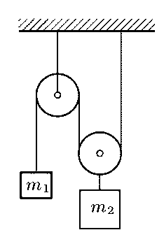
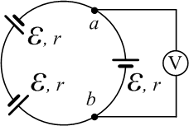
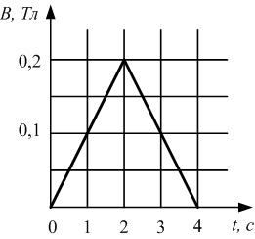
3. Манометр на баллоне с газом в помещении с температурой t₁=17°С показывает давление р=240 кПа. На улице показание манометра уменьшилось на Δр=40 кПа. Найти температуру воздуха на улице, если атмосферное давление р_{А}=0.1 МПа.
Рис.1

Рис.2

Рис.3

4. При последовательном соединении трех различных конденсаторов С₁, С₂ и С₃ ёмкость цепи С₀=0,75 мкФ, а при параллельном соединении ёмкость цепи С=1 мкФ. При последовательном соединении напряжение на первом конденсаторе равно U₁=20 В. Чему равны при этом напряжения на втором и третьем конденсаторах и их ёмкости? Ёмкость первого конденсатора С₁=3 мкФ.
5. Цепь из трех одинаковых последовательно соединенных элементов с ЭДС ε и внутренним сопротивлением r замкнута накоротко (рис.2). Какое напряжение покажет вольтметр, подключенный к зажимам одного из элементов?
6. Намотанная на каркас проволочная катушка сопротивлением R=2 Ом, выводы которой соединены друг с другом, помещена в однородное магнитное поле, линии индукции которого перпендикулярны плоскости витков катушки. Модуль вектора магнитной индукции В поля изменяется с течением времени так, как показано на графике (рис.3). К моменту времени t=1 c через катушку протек электрический заряд 5 мКл. Сколько витков содержит катушка, если все витки одинаковые и имеют площадь 100 см²?
Вариант 64
1. Тело брошено с земли под углом α=45⁰ к горизонту с начальной скоростью υ₀=14,1 м/с. Построить графики зависимости от времени t: вертикальной проекции скорости υ_{y}, координаты у (высоты); координаты х (расстояния по горизонтали от места бросания).
Рис.1

2. Три груза с массами m₁=3 кг, m₂=2 кг и m₃=1 кг связаны нитью, перекинутой через блок, установленный на наклонной плоскости (рис.1). Плоскость образует с горизонтом угол α=30⁰. Начальные скорости грузов равны нулю. Найти силу натяжения Т нити, связывающей грузы, находящиеся на наклонной плоскости. Коэффициент трения между грузами и плоскостью равен μ=0,2.
3. Велосипедист въезжает в гору с постоянной скоростью. Длина шатуна педали 25 см, время полного оборота шатуна 2 с. Средняя сила давления ноги на педаль 147 Н. Найдите мощность, которую развивает велосипедист.
4. Закрытый с обоих концов цилиндр, расположенный горизонтально, наполнен газом при давлении р=100 кПа и температуре t=30°С и разделён подвижным поршнем на две равные части длиной L=50 см. На какую величину ΔT нужно повысить температуру газа в одной части цилиндра, чтобы поршень сместился на расстояние l=20 см? Во второй части цилиндра температура не изменяется. Найти давление газа р₂ после смещения поршня.
5. Общее сопротивление двух последовательно соединённых проводников R=5 Ом, а параллельно соединённых R₀=1,2 Ом. Найти сопротивление каждого проводника.
6. В цепь включены последовательно источник тока с ЭДС ε=1,2 В, реостат с сопротивлением R=1 Ом и катушка с индуктивностью L=1 Гн. В цепи протекал постоянный ток I₀. С некоторого момента сопротивление реостата начинают менять так, чтобы ток уменьшался с постоянной скоростью ΔI/Δt=0,2 А/с. Каково сопротивление R_{t} цепи спустя время t=2 с после начала изменения тока? Сопротивлением источника пренебречь.
Вариант 65
1. Два тела брошены под углами α₁=45⁰ и α₂=60⁰ к горизонту из одной точки. Каково отношение сообщенных им начальных скоростей, если они упали на землю в одном и том же месте?
2. Происходит центральное соударение двух абсолютно упругих шаров, имеющих массы m₁=0,3 кг и m₂=0,2 кг и скорости υ₁=0,2 м/с и υ₂=0,4 м/с. Найти скорости шаров после соударения.
3. Конец однородного стержня АС, имеющего массу m₁=2 кг, шарнирно закреплен на доске в точке А (рис.1). К другому концу стержня привязана переброшенная через блок нить, на конце которой находится груз. Какова должна быть масса груза m₂, для того чтобы отрезок нити ВС был горизонтальным, а стержень образовывал с доской угол α=30⁰? Будет ли равновесие устойчивым?
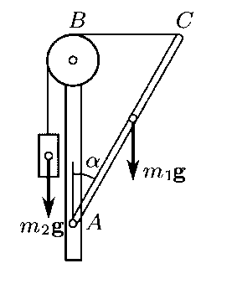
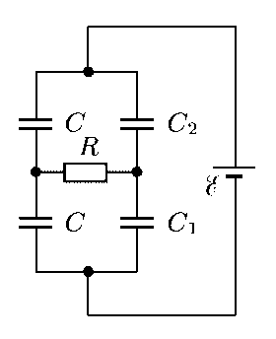
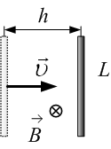
4. Длинная пробирка открытым концом погружена в сосуд с ртутью. При температуре t₁=47°С уровни ртути в пробирке и в сосуде совпадают. Над уровнем ртути остается часть пробирки длиной L=76 см. На какую высоту l поднимется ртуть в пробирке, если ее охладить до температуры t₂= –33°С? Атмосферное давление р₀=0,1 МПа.
Рис.1

Рис.2

Рис.3

5. Найти напряжения U₁ и U₂ на конденсаторах с емкостями C₁ и С₂ в схеме, параметры которой даны на рис. 2.
6. Тонкий стержень длиной L начинает двигаться из состояния покоя с постоянным ускорением. Движение происходит в однородном магнитном поле с индукцией В=2 Тл, линии которого перпендикулярны стержню и направлению его скорости (рис.3). К моменту, когда стержень сместился от исходного положения на расстояние h=20 см, разность потенциалов между концами стержня была равна 0.5 В. Найдите ускорение стержня.
Вариант 66
1. На одном конце нити, перекинутой через блок, подвешено тело массы m₁=30 г. Другой конец нити соединен с легкой пружиной, к концу которой прикреплено тело массы m₂=50 г. Длина пружины в нерастянутом состоянии l₀=10 см. Найти длину l пружины во время движения грузов, считая, что колебания в системе отсутствуют. (Если на пружину действует сила F=0,1 Н, пружина удлиняется на Δl=2 см.)
2. Тяжелый цилиндрический каток массой m=50 кг необходимо поднять на ступеньку высотой h=10 см (рис.1). Найти минимальную силу F, которую необходимо для этого приложить к центру масс катка в горизонтальном направлении, если радиус катка r=40 см.
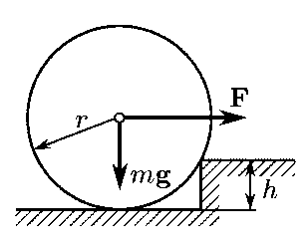
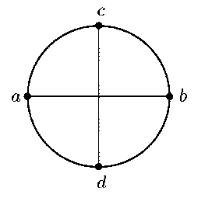
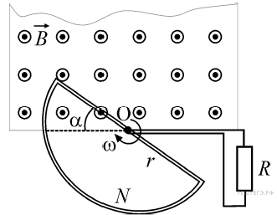
3. В сосуде объёмом 0.02 м³ с жёсткими стенками находится одноатомный газ при атмосферном давлении. В крышке сосуда имеется отверстие площадью 2.10⁻⁴ м, заткнутое пробкой. Максимальная сила трения покоя F пробки о края отверстия равна 100 Н. Определите максимальное количество теплоты, которое можно передать газу, чтобы пробка ещё не выскочила из отверстия. Газ считайте идеальным.
Рис.1

Рис.2

Рис.3

4. Три одинаковых точечных заряда q₁=q₂=q₃=9 нКл расположены в вершинах равностороннего треугольника. Какой точечный заряд q₀ нужно поместить в центре треугольника, чтобы система находилась в равновесии?
5. Из проволоки, единица длины которой имеет сопротивление R₁, сделан каркас в форме окружности радиуса r, пересеченной двумя взаимно перпендикулярными диаметрами (рис.2). Найти сопротивление R_{x} каркаса, если источник тока подключен к точкам с и d.
6. В зазоре между полюсами электромагнита вращается с угловой скоростью ω=50 с^{–1} проволочная рамка в форме полуокружности радиусом r=4 см, содержащая N=10 витков провода. Ось вращения рамки проходит вдоль оси О рамки и находится вблизи края области с постоянным однородным магнитным полем с индукцией В=0,5 Тл (рис.3), линии которого перпендикулярны плоскости рамки. Концы обмотки рамки замкнуты через скользящие контакты на резистор с сопротивлением R=10 Ом. Пренебрегая сопротивлением рамки, найдите тепловую мощность, выделяющуюся в резисторе.
Вариант 67
1. Камень, брошенный под углом α=30° к горизонту, дважды был на одной высоте h: спустя время t₁=3 с и время t₂=5 с после начала движения. Найти начальную скорость υ₀ и высоту h.
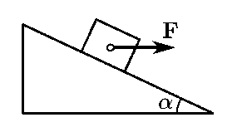
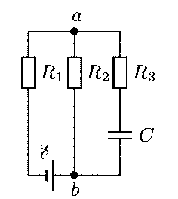
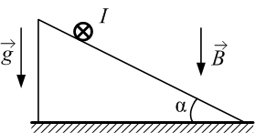
2. На гладкой наклонной плоскости, образующей угол α=30° с горизонтом, находится тело массой m=50 кг, на которое действует горизонтально направленная сила F=294 Н (рис.1). Найти ускорение а тела и силу нормального давления F_{н.д}, с которой тело давит на плоскость.
Рис.1

Рис.2

Рис.3

3. Баллон объёмом V₁=40 л содержит сжатый воздух при давлении р₁=15 МПа и температуре t₁=27°С. Какой объём V воды можно вытеснить из цистерны подводной лодки воздухом этого баллона, если лодка находится на глубине h=20 м, где температура t₂=7 °С? Плотность воды ρ=10³ кг/м³. Атмосферное давление p₀=0,1 МПа.
4. Два шарика с одинаковыми зарядами q расположены на одной вертикали на расстоянии Н друг от друга. Нижний шарик закреплен неподвижно, а верхний, имеющий массу m, получает начальную скорость υ, направленную вниз. На какое минимальное расстояние h приблизится верхний шарик к нижнему?
5. Найти заряд на конденсаторе ёмкости С в схеме, параметры которой даны на рис.2.
6. На шероховатой плоскости, наклонённой под углом α=30° к горизонту, находится однородный цилиндрический проводник массой m=100 г и длиной l=55.7 см (рис.3). По проводнику пропускают ток в направлении «от нас», за плоскость рисунка, и вся система находится в однородном магнитном поле с индукцией В=1 Тл, направленной вертикально вниз. При какой силе тока цилиндр будет оставаться на месте, не скатываясь с плоскости и не накатываясь на неё?
Вариант 68
1. Тело брошено под углом α=60° к горизонту с начальной скоростью υ₀=15 м/с. Через какие промежутки времени после бросания скорость тела будет составлять с горизонтом углы β₁=45° и β₂=315°?
2. По тросу, образующему с горизонтом угол α=15°, катится без трения блок, к которому подвешено ведро с водой. Высота воды в ведре равна 20 см. Каково давление воды на дно ведра во время движения?
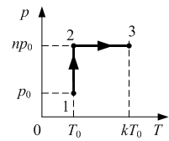
3. 1 моль идеального газа переходит из состояния 1 в состояние 2, а потом – в состояние 3 так, как это показано на p-T-диаграмме (рис.1). Начальная температура газа равна T₀=300 К. Определите работу газа при переходе из состояния 2 в состояние 3, если k=2.
Рис.1

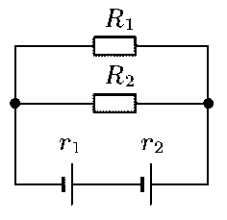
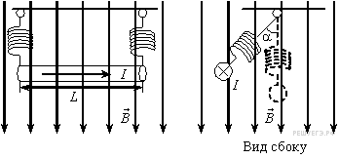
4. Маленький шарик, имеющий заряд q=10 нКл, подвешен на нити в пространстве плоского воздушного конденсатора, круглые пластины которого расположены горизонтально. Радиус пластины конденсатора R=10 см. Когда пластинам конденсатора сообщили заряд Q=1 мкКл, сила натяжения нити увеличилась вдвое. Найти массу шарика.
Рис.2

Рис.3

5. Найти внутреннее сопротивление r₁ первого элемента в схеме, изображенной на рис.2, если напряжение на его зажимах равно нулю. Сопротивления резисторов R₁=3 Ом, R₂=6 Ом, внутреннее сопротивление второго элемента r₂=0,4 Ом, ЭДС элементов одинаковы.
6. По прямому горизонтальному проводнику длиной 1 м, подвешенному с помощью двух одинаковых невесомых пружинок жесткостью 100 Н/м, течет ток 10 А (рис.3). Какой угол α составляют оси пружинок с вертикалью после включения вертикального магнитного поля с индукцией 0.1 Тл, если абсолютное удлинение каждой из пружинок при этом составляет 7 мм?
Вариант 69
1. Пружинное ружье наклонено под углом α=30° к горизонту. Энергия сжатой пружины равна 0,41 Дж. При выстреле шарик массой m=50 г проходит по стволу ружья расстояние b=0,5 м, вылетает и падает на расстоянии L от дула ружья в точку М, находящуюся с ним на одной высоте (рис.1). Найдите расстояние L. Трением в стволе и сопротивлением воздуха пренебречь.
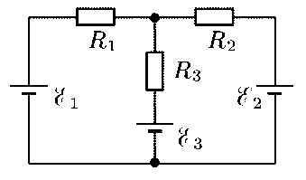
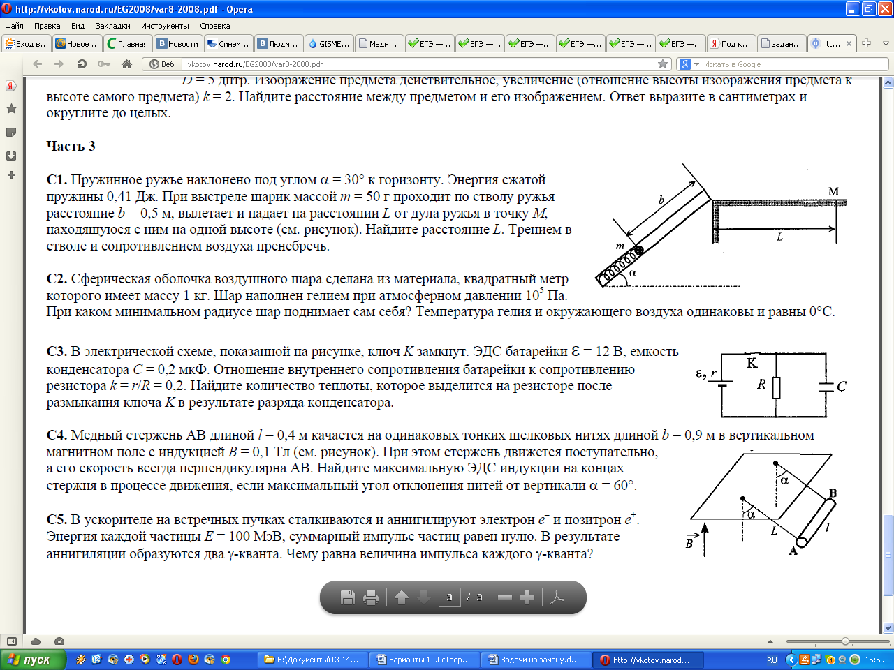
2. Какой путь s за время t=10 с пройдет "юзом" воз массой m=20 кг, если щука и рак тянут его в противоположные стороны по горизонтали с силами F₁=30 Н и F₂=13,5 Н, лебедь тянет с силой F₃=40 Н в ту же сторону, что и рак, но под углом α=30° к горизонту? Коэффициент трения между колесами и поверхностью земли равен μ=0.1; ускорение свободного падения g=9.8 м/с². Начальная скорость равна нулю.
Рис.2

Рис.1

3. Цилиндр длиной L=85 см разделен на две части подвижным поршнем. Одна часть цилиндра заполнена кислородом, а другая – водородом. При каком положении поршня давления в обеих частях цилиндра будут одинаковы? Температуры и массы газов в обеих частях цилиндра одинаковы. Молярные массы кислорода и водорода μ₁=0,032 кг/моль и μ₂=0,002 кг/моль.
4. Между горизонтально расположенными пластинами плоского конденсатора с высоты Н свободно падает незаряженный металлический шарик массой m. На какую высоту h после абсолютно упругого удара о нижнюю пластину поднимется шарик, если в момент удара на него переходит заряд q? Разность потенциалов между пластинами конденсатора равна U, расстояние между пластинами равно d.
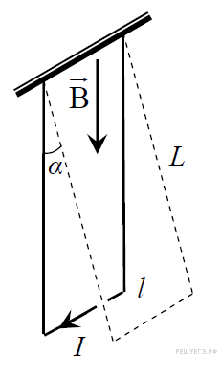
5. Сопротивления резисторов R₁ и R₂ и ЭДС ε₁ и ε₂ источников тока в схеме, изображенной на рис.2, известны. При какой ЭДС ε₃ третьего источника ток через резистор R₃ не течет?
Рис.3

6. Металлический стержень длиной l=0,1 м и массой m=10 г, подвешенный на двух параллельных проводящих нитях длиной L=1 м, располагается горизонтально в однородном магнитном поле с индукцией В=0,1 Тл, как показано на рисунке 3. Вектор магнитной индукции направлен вертикально. На какой максимальный угол отклонятся от вертикали нити подвеса, если по стержню пропустить ток силой 10 А в течение 0,1 с? Угол α отклонения нитей от вертикали за время протекания тока мал.
Вариант 70
1. Тело брошено с земли под углом α к горизонту с начальной скоростью υ₀. На какую высоту h поднимется тело? В течение какого времени t будет продолжаться подъём тела?
2. Два абсолютно упругих шарика с массами m₁=100 г и m₂=300 г подвешены на нитях длиной l=50 см каждая (рис.1). Первый шарик отклоняют на угол α=90° и отпускают. На какую высоту поднимется второй шарик после соударения?
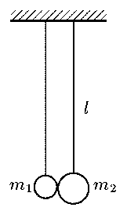
3. В трубке длиной L=1,73 м, заполненной газом, находится столбик ртути длиной h=30 мм. Когда трубка расположена вертикально, ртуть делит трубку на две равные части. Давление газа над ртутью p=8 кПа. На какое расстояние l сдвинется ртуть, если трубку положить горизонтально? Плотность ртути равна 13.6 г/см³.
Рис.1

4. Три конденсатора, ёмкости которых равны С₁=2 нФ, С₂=4 нФ и С₃=6 нФ, соединены последовательно. Можно ли накладывать на эту батарею напряжение 11 кВ, если напряжение пробоя каждого конденсатора 4 кВ? Какое напряжение будет приходится на каждый из конденсаторов?
5. Как надо соединить четыре проводника с сопротивлениями R₁=1 Ом, R₂=2 Ом, R₃=3 Ом и R₄=4 Ом, чтобы получить сопротивление R=2,5 Ом?
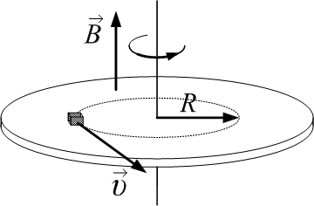
6. На шероховатом непроводящем диске, расположенном в горизонтальной плоскости, лежит точечное тело, находящееся на расстоянии R=0.5 м от центра диска, и несущее положительный заряд 75 мкКл (рис.2). Диск равномерно вращается вокруг своей оси против часовой стрелки (если смотреть сверху), совершая 0.5 оборота в секунду. Коэффициент трения между телом и поверхностью диска равен μ=0.6. Какой должна быть минимальная масса тела для того, чтобы в однородном магнитном поле с индукцией В=2 Тл, направленном вертикально вверх, тело не скользило по поверхности диска?
Рис.2

Вариант 71
1. Камень брошен с башни, имеющей высоту h=14 м, с начальной скоростью υ₀=15 м/с, направленной под углом α=30⁰ к горизонту. На каком расстоянии s от основания башни упадет камень?
2. В вертикальной плоскости расположена гладкая трубка, изогнутая периодически в виде дуг окружностей одинаковым радиусом R (рис.1). В верхнее отверстие трубки без начальной скорости запускают шарик массой m=10 г. С какой по модулю силой F шарик действует на трубку в точке А в конце первого периода своего движения по трубке?
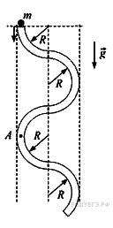
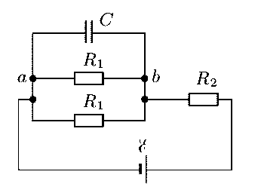
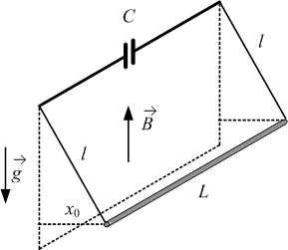
3. В сосуде объёмом 0.02 м³ с жёсткими стенками находится одноатомный газ при атмосферном давлении. В крышке сосуда имеется отверстие площадью 2.10⁻⁴ м, заткнутое пробкой. Пробка выскакивает, если газу передать количество теплоты не менее 15 кДж. Определите максимальную силу трения покоя F пробки о края отверстия. Газ считайте идеальным.
Рис.1

Рис.2

Рис.3

4. Два одинаковых заряженных шарика подвешены на нитях равной длины в одной точке и погружены в жидкость. Плотности материала шариков и жидкости равны ρ и ρ_{ж}. При какой диэлектрической проницаемости жидкости угол расхождения нитей в жидкости и в воздухе будет один и тот же?
5. Два резистора с одинаковыми сопротивлениями R₁=25 Ом и резистор с сопротивлением R₂=50 Ом подключены к источнику тока по схеме (рис.2). К участку ab подключен конденсатор емкости С=5 мкФ. Найти ЭДС источника тока, если заряд на конденсаторе q=0,11 мКл.
6. На двух вертикальных лёгких проводах длиной l каждый подвешен в горизонтальном положении массивный проводящий стержень длиной L. Верхние концы проводов присоединены к обкладкам конденсатора ёмкостью С. Система находится в вертикальном однородном магнитном поле с индукцией В (рис.3). Стержень отклоняют от положения равновесия параллельно самому себе на небольшое расстояние x₀ и отпускают с нулевой начальной скоростью. Найдите зависимость от времени t заряда q конденсатора, считая, что в начальный момент, при t=0, конденсатор был не заряжен. Трением, сопротивлением всех проводников и контактов между ними, а также силами взаимодействия токов в проводниках с магнитным полем пренебречь.
Вариант 72
1. Камень брошен с высоты h под углом к горизонту с начальной скоростью υ₀. С какой скоростью υ камень упадет на землю?
2. Однородная цепочка длины l лежит на гладком столе. Небольшая часть цепочки свешивается со стола. В начальный момент времени лежащий на столе конец цепочки придерживают, а затем отпускают, и цепочка начинает под действием силы тяжести соскальзывать со стола. Найти скорость движения цепочки в тот момент, когда длина свешивающейся части x<l/2.
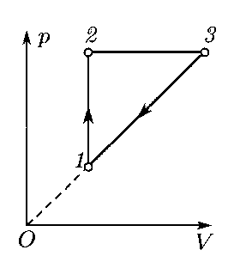
4. Газ последовательно переводится из состояния 1 с температурой T₁=300 К в состояние 2 с температурой Т₂=500 К, а затем в состояние 3 с температурой Т₃ и возвращается в состояние 1. Найти температуру Т₃, если процессы изменения состояния происходили так, как это показано на рис.1.
Рис.1

3. Конденсатор, заряженный до разности потенциалов U₁=20 В, соединили параллельно с заряженным до разности потенциалов U₂=4 В конденсатором емкости С₂=33 мкФ (соединили разноимённо заряженные обкладки конденсаторов). Найти емкость С₁ первого конденсатора, если разность потенциалов между обкладками конденсаторов после их соединения U=2 В.
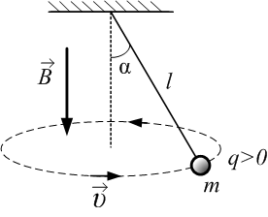
5. К источнику тока с ЭДС ε=200 В и внутренним сопротивлением r=0,5 Ом подключены последовательно два резистора с сопротивлениями R₁=100 Ом и R₂=500 Ом. К концам резистора R₂ подключен вольтметр. Найти сопротивление вольтметра, если он показывает напряжение U=160 В.
Рис.2

6. В однородном магнитном поле с индукцией В, направленной вертикально вниз, равномерно вращается в горизонтальной плоскости против часовой стрелки положительно заряженный шарик массой m, подвешенный на нити длиной l (конический маятник; см. рис.2). Угол отклонения нити от вертикали равен α, скорость движения шарика равна υ. Найдите заряд шарика.
Вариант 73
1. Тело брошено под углом к горизонту с начальной скоростью υ₀=10 м/с. Найти скорость υ тела в момент, когда оно оказалось на высоте h=3 м.
2. Два тела массой m=100 г каждое подвешены на концах нити, перекинутой через блок. На одно из тел положен груз массой m₀=50 г. С какой силой F_{н.д.} будет давить груз на тело, на котором он лежит, когда вся система придет в движение?
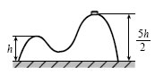
3. На гладкой горизонтальной поверхности стола покоится горка с двумя вершинами, высоты которых h и $\frac{5h}{2}$ (рис.1). На правой вершине горки находится шайба. От незначительного толчка шайба и горка приходят в движение, причём шайба движется влево, не отрываясь от гладкой поверхности горки, а поступательно движущаяся горка не отрывается от стола. Скорость шайбы на левой вершине горки оказалась равной υ. Найдите отношение масс шайбы и горки.
Рис.1

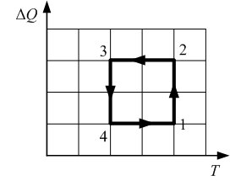
4. На рис.2 изображён процесс 1-2-3-4-1, проводимый над 1 молем идеального одноатомного газа. Вдоль оси абсцисс отложена абсолютная температура Т газа, а вдоль оси ординат – количество теплоты, полученное или отданное газом на соответствующем участке процесса. После прихода в конечную точку 1 весь процесс циклически повторяется с теми же параметрами изменения величин, отложенных на осях. Найдите КПД этого цикла.
Рис.2

5. Батарея из N одинаковых аккумуляторов, соединенных в одном случае последовательно, в другом – параллельно, замыкается на резистор с сопротивлением R. При каких условиях ток, текущий через резистор, в обоих случаях будет один и тот же?
6. Плоская рамка из провода сопротивлением 5 Ом находится в однородном магнитном поле. Проекция магнитной индукции поля на ось Oz, перпендикулярную плоскости рамки, меняется от B_{1z}=3 Тл до B_{2z}= –1 Тл. За время изменения поля по рамке протекает заряд 1,6 Кл. Определите площадь рамки.
Вариант 74
1. Самолет, оторвавшись от взлётной дорожки, летит по прямой линии, составляющей с горизонтом угол α=30°, с начальной скоростью υ₀=50 м/с и ускорением а=3 м/с². Из самолета спустя время t₀=5 с после отрыва его от земли выброшен по вертикали вниз ключ с начальной скоростью u₀=3 м/с относительно самолета. На каком расстоянии от места взлета упадет ключ?
2. Доска массой М может двигаться без трения по наклонной плоскости, образующей с горизонтом угол α. С каким ускорением а и в каком направлении должен бежать по доске человек массой m, чтобы доска не соскальзывала с наклонной плоскости?
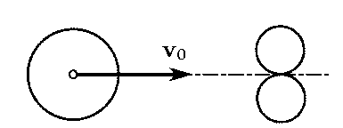
3. Два идеально гладких шара радиуса r лежат, соприкасаясь друг с другом, на идеально гладкой горизонтальной плоскости. Третий такой же шар радиуса 2r, движущийся со скоростью υ₀ по той же плоскости, соударяется одновременно с двумя шарами (рис. 1). Найти скорость большого шара после соударения, считая соударения шаров абсолютно упругими.
Рис.1

4. Теплоизолированный цилиндр разделён подвижным теплопроводным поршнем на две части. В одной части цилиндра находится гелий, а в другой – аргон. В начальный момент температура гелия равна 300 К, а аргона – 900 К; объёмы, занимаемые газами, одинаковы, а поршень находится в равновесии. Во сколько раз изменится объём, занимаемый гелием, после установления теплового равновесия, если поршень перемещается без трения? Теплоёмкостью поршня и цилиндра пренебречь.
5. Полый заряженный шарик массой m=0.4 г движется в однородном горизонтальном электрическом поле из состояния покоя. Модуль напряженности электрического поля Е=500 кВ/м. Траектория шарика образует с вертикалью угол α=45°. Чему равен заряд шарика q?
6. С какой угловой скоростью надо вращать прямой проводник длиной l=20 см вокруг одного из его концов в плоскости, перпендикулярной к линиям индукции однородного магнитного поля, чтобы в проводнике индуцировалась ЭДС ε= 0,3 В? Магнитная индукция поля В=0,2 Тл.
Вариант 75
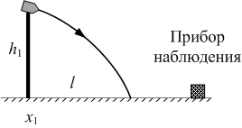
1. Прибор наблюдения обнаружил летящий снаряд и зафиксировал его горизонтальную координату x₁ и высоту h=1665 м над Землёй (рис.1). Через 3 с снаряд упал на Землю и взорвался на расстоянии l=1700 м от места его обнаружения. Чему равнялась начальная скорость υ₀ снаряда при вылете из пушки, если считать, что сопротивление воздуха пренебрежимо мало? Пушка и место взрыва находятся на одной горизонтали.
Рис.1

2. С каким ускорением a и в каком направлении будет перемещаться центр масс двух грузов с массами m₁ и m₂ (m₁<m₂), если эти грузы связаны нитью, перекинутой через блок?
3. На гладкой горизонтальной плоскости находятся две одинаковые идеально упругие гладкие шайбы. Одна из них движется со скоростью, равной по модулю 2 м/с, а другая покоится вблизи прямой линии, проведённой через центр первой шайбы в направлении её скорости. Шайбы сталкиваются, и после соударения вторая, первоначально покоившаяся шайба, отскакивает под углом α=45° к этой линии. Найдите скорость первой шайбы после столкновения.
4. Идеальная тепловая машина обменивается теплотой с тёплым телом – окружающей средой, находящейся при температуре +25°С, и холодным телом с температурой −18°С. В некоторый момент машину запустили в обратном направлении, так что все составляющие теплового баланса – работа и количества теплоты – поменяли свои знаки. При этом за счёт работы, совершенной двигателем тепловой машины, от холодного тела теплота стала отбираться, а тёплому телу – сообщаться. Какую работу совершил двигатель тепловой машины, если количество теплоты, отведенной от холодного тела, равно 165 кДж?
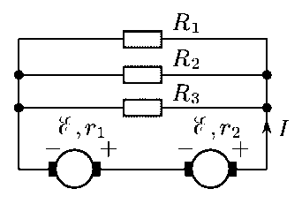
5. N одинаковых шарообразных капелек ртути одноименно заряжены до одного и того же потенциала φ. Каков будет потенциал большой капли ртути, получившейся в результате слияния этих капель?
Рис.2

6. Два генератора с одинаковыми ЭДС ε=6 В и внутренними сопротивлениями r₁=0,5 Ом и r₂= 0,38 Ом включены по схеме, изображенной на рис.2. Сопротивления резисторов R₁=2 Ом, R₂=4 Ом, R₃=7 Ом. Найти напряжения U₁ и U₂ на зажимах генераторов.
Вариант 76
1. Камень брошен с башни под углом α=30° к горизонту с начальной скоростью υ₀=10 м/с. Каково кратчайшее расстояние l между местом бросания и местом нахождения камня спустя время t=4 с после бросания?
2. Известно, что один оборот вокруг своей оси Луна совершает примерно за 28 земных суток, а масса Луны составляет $\frac{1}{\text{81}}$массы Земли. На орбиту какого радиуса надо вывести спутник Луны, чтобы он всё время «висел» над одной и той же точкой поверхности? Известно, что спутники Земли, «висящие» над одной и той же точкой поверхности, летают по орбите радиусом 42000 км.
3. На стенку площади S налетает поток молекул, имеющих среднюю скорость υ. Число молекул, движущихся по направлению к стенке, в единице объема равно n. Масса каждой молекулы равна m₀. Найти действующие на стенку силу и давление, если молекулы движутся перпендикулярно к стенке и удары молекул о стенку абсолютно упругие.
4. Давление азота в сосуде объёмом V=3 л после нагревания возросло на Δp=2,2 МПа. Найти количество теплоты Q, сообщенное газу. Удельная теплоемкость азота при постоянном объеме с_{v}=745 Дж/(кг·К), его молярная масса μ=0,028 кг/моль.
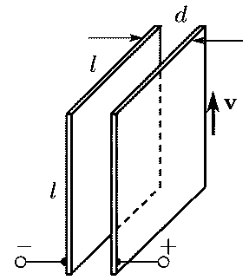
5. Пластины плоского воздушного конденсатора присоединены к источнику тока с напряжением U=600 В. Площадь квадратной пластины конденсатора S₀=100 см², расстояние между пластинами d=0,1 см. Какой ток будет проходить по проводам при параллельном перемещении одной пластины вдоль другой со скоростью υ=6 см/с (рис.1)?
Рис.1

6. Замкнутый контур площадью S из тонкой проволоки помещён в магнитное поле. Плоскость контура перпендикулярна вектору магнитной индукции поля. В контуре возникают колебания тока с амплитудой I₀=35 мА, если магнитная индукция поля меняется с течением времени в соответствии с формулой $B=b⋅\text{cos}\left(ω⋅t\right)$, где b=6.10⁻³ Тл, ω=3500 с⁻¹. Электрическое сопротивление контура R=1.2 Ом. Чему равна площадь контура?
Вариант 77
1. Тело, брошенное под углом α=60° к горизонту, через время t=4 с после начала движения имело вертикальную проекцию скорости υ_{y}=9,8 м/с. Найти расстояние s между местом бросания и местом падения.
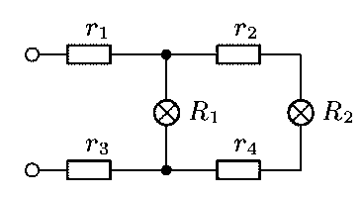
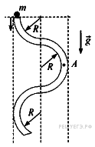
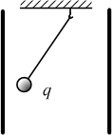
2. В вертикальной плоскости расположена гладкая трубка, изогнутая периодически в виде дуг окружностей с одинаковым радиусом R (рис.1). В верхнее отверстие трубки без начальной скорости запускают шарик массой m=10 г. С какой по модулю силой F шарик действует на трубку в точке А в конце первой половины периода своего движения по трубке?
Рис.3

Рис.1

Рис.2

3. В 2012 году зима в Подмосковье была очень холодной, и приходилось использовать системы отопления дачных домов на полную мощность. В одном из них установлено газовое отопительное оборудование с тепловой мощностью 17,5 кВт и КПД 85%, работающее на природном газе – метане. Сколько пришлось заплатить за газ хозяевам дома после месяца (30 дней) отопления в максимальном режиме? Цена газа составляла на этот период 3 рубля 30 копеек за 1 кубометр газа, удельная теплота сгорания метана 50,4 МДж/кг. Можно считать, что объём потреблённого газа измеряется счётчиком при нормальных условиях. Ответ округлите до целого числа рублей в меньшую сторону.
4. Маленький шарик с зарядом q=4.10⁻⁸ Кл и массой 3 г, подвешенный на невесомой нити с коэффициентом упругости 100 Н/м, находится между вертикальными пластинами плоского воздушного конденсатора (рис.2). Расстояние между обкладками конденсатора 5 см. Какова разность потенциалов между обкладками конденсатора, если удлинение нити 0,5 мм?
5. К источнику тока с напряжением U=12 В присоединены две лампочки (рис.3). Сопротивления участков цепи r₁=r₂=r₃=r₄=r=1,5 Ом. Сопротивления лампочек R₁=R₂=R=36 Ом. Найти напряжение на каждой лампочке.
6. По прямому горизонтальному проводнику с площадью поперечного сечения 1,25·10⁻⁵ м², подвешенному с помощью двух одинаковых невесомых пружинок, течет ток I=10 А (рис.4). Какой угол α составляют оси пружинок с вертикалью при включении вертикального магнитного поля с индукцией В=0,1 Тл? Плотность материала проводника 8·10³ кг/м³.
Рис.4

Вариант 78
1. Тело, свободно падающее с некоторой высоты, первый участок пути проходит за время τ=1 с, а такой же последний – за время $\frac{τ}{2}$. Найдите полное время падения тела t и высоту, с которой падало тело, если его начальная скорость равна нулю.
2. В аттракционе человек массой 70 кг движется на тележке по рельсам и совершает «мертвую петлю» в вертикальной плоскости. С какой скоростью движется тележка в верхней точке круговой траектории радиусом 20 м, если в этой точке сила давления человека на сидение тележки равна 700 Н? Ускорение свободного падения принять равным 10 м/с².
3. Горизонтальный хорошо теплопроводящий цилиндр, разделённый подвижными поршнями площадью S=100 см² на 5 отсеков (№№ 1-5), содержит в них одинаковые количества идеального газа при температуре окружающей среды и под давлениями, равными давлению 10⁵ Па окружающей цилиндр атмосферы (рис.1). Каждый поршень сдвигается с места, если приложенная к нему горизонтальная сила превышает силу сухого трения F_{тр}=2 Н. К самому левому поршню прикладывают горизонтальную силу F, медленно увеличивая её по модулю. Какого значения достигнет F, когда объём газа в самом правом, 5-м отсеке цилиндра уменьшится в n=2 раза? Процессы изменения состояния газов в отсеках цилиндра считать изотермическими.
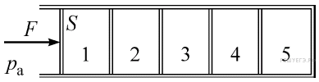
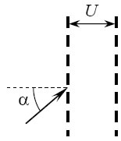
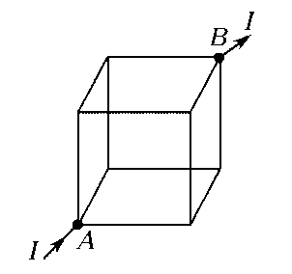
4. На две пластины конденсатора в виде проводящих сеток (рис.2) падает параллельный пучок электронов под углом α=45°. Между пластинами поддерживается разность потенциалов U=400 В. При какой минимальной скорости электроны смогут пройти через сетки? Напряженность электрического поля между обкладками конденсатора сонаправлена с горизонтальной составляющей скорости электронов.
Рис.1

Рис.2

Рис.3

5. Из проволоки сделан каркас в форме куба (рис.3), каждое ребро которого имеет сопротивление r. Найти сопротивление R этого каркаса, если ток I в общей цепи идет от вершины А к вершине В.
6. Замкнутая катушка из 100 витков площадью 10 см² помещена в однородное магнитное поле, перпендикулярное её оси. При изменении магнитного поля на 0.1 Тл за 0.1 с в катушке выделяется 0.002 Дж тепла. Чему равно сопротивление катушки?
Вариант 79
1. Тело брошено с башни высотой 20 м под углом α=45⁰ к горизонту с начальной скоростью υ₀=14.1 м/с. Какое время t тело будет находиться в полете? Какое расстояние s по горизонтали от места бросания пролетит тело?
2. Дифференциальный ворот состоит из двух цилиндров с радиусами r₁=0,2 м и r₂=0,1 м, закрепленных на общей оси (рис.1). На цилиндрах укреплен канат, который при вращении ворота наматывается на цилиндр большего диаметра и сматывается с цилиндра меньшего диаметра. На образуемой канатом петле подвешен блок. Какую силу F нужно приложить к рукоятке ворота длиной l=1 м, чтобы удерживать или равномерно поднимать груз массой m=10 кг?
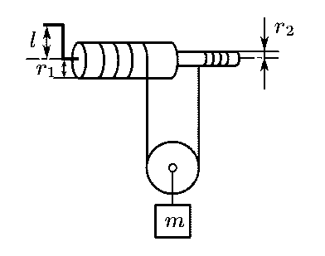
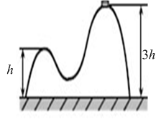
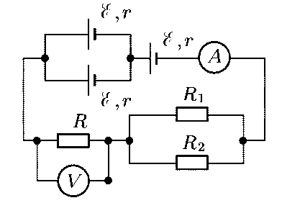
3. Горка с двумя вершинами, высоты которых h и 3h, покоится на гладкой горизонтальной поверхности стола (рис.2). На правой вершине горки находится шайба, масса которой в 12 раз меньше массы горки. От незначительного толчка шайба и горка приходят в движение, причем шайба движется влево, не отрываясь от гладкой поверхности горки, а поступательно движущаяся горка не отрывается от стола. Найдите скорость горки в тот момент, когда шайба окажется на левой вершине горки.
Рис.1

Рис.2

Рис.3

4. Цилиндр с тяжелым поршнем, расположенный вертикально, заполнен кислородом, масса которого m=10 г. После увеличения температуры на ΔT=50 К поршень поднялся на высоту h=7 см. Найти массу поршня М, если давление газа над поршнем р₀=0,1 МПа. Площадь поршня S=100 см². Молярная масса кислорода μ=0,032 кг/моль.
5. Три одинаковых элемента с ЭДС ε=1,6 В и внутренним сопротивлением r=0,8 Ом включены в цепь по схеме, изображенной на рис.3. Миллиамперметр показывает ток I=100 мА. Сопротивления резисторов R₁=10 Ом и R₂=15 Ом, сопротивление резистора R неизвестно. Какое напряжение U показывает вольтметр? Сопротивление вольтметра очень велико, сопротивление миллиамперметра пренебрежимо мало.
6. Медный куб с длиной ребра 10 см скользит по столу с постоянной скоростью 10 м/с, касаясь стола одной из плоских поверхностей. Вектор индукции магнитного поля В=0.2 Тл направлен вдоль поверхности стола и перпендикулярен вектору скорости куба. Найдите модуль напряжённости электрического поля, возникающего внутри металла.
Вариант 80
1. Шарик свободно падает по вертикали на наклонную плоскость. Пролетев расстояние h=1 м, он упруго отражается и второй раз падает на ту же плоскость. Найти расстояние S между первым и вторым ударами шарика о плоскость, если плоскость составляет с горизонтом угол α=30°.
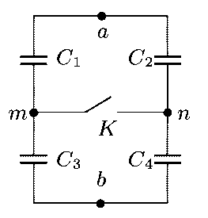
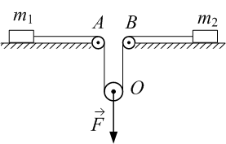
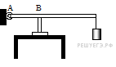
2. На гладкой горизонтальной плоскости лежат два груза массами m₁=0,5 кг и m₂=2 кг, соединённые невесомой нерастяжимой нитью, перекинутой через два неподвижных (А и В) и один подвижный (О) невесомые блоки, как показано на рисунке 1. Оси блоков горизонтальны, трения в осях блоков нет. К оси О подвижного блока приложена направленная вертикально вниз сила F=4 Н. Найдите ускорение этой оси. Сделайте схематический рисунок с указанием сил, действующих на грузы и блок.
Рис.3

Рис.1

Рис.2

3. В цилиндр объемом 0.5 м³ насосом закачивается воздух со скоростью 0.002 кг/с. В верхнем торце цилиндра есть отверстие, закрытое предохранительным клапаном. Клапан удерживается в закрытом состоянии стержнем, который может свободно поворачиваться вокруг оси в точке А (рис.2). К свободному концу стержня длиной 0,5 м подвешен груз массой 2 кг. Клапан открывается через 580 с работы насоса, если в начальный момент времени давление воздуха в цилиндре было равно атмосферному. Площадь закрытого клапаном отверстия 5.10⁻⁴ м². Температура воздуха в цилиндре и снаружи не меняется и равна 300 К. Определите длину AB.
4. Конденсаторы, соединенные по схеме, изображенной на рис.3, подключают в точках а и b к источнику тока с напряжением U=80 В, а затем отключают от него. Найти заряд, который протечёт через точку а, если замкнуть ключ К. Ёмкости конденсаторов С₁=С₂=С₃=С₀ и С₄=3С₀, где С₀=100 мкФ.
5. Найдите сопротивление между серединами противоположных ребер проволочного каркаса правильного тетраэдра. Сопротивление ребра равно 1 Ом.
6. Из проволоки сопротивлением R=30 Ом и длиной l=0,4 м сделали кольцо и поместили в магнитное поле, индукция которого изменяется по закону В=α.t, где α=10⁻³ Тл/с. Определите, какая мощность выделяется в проволоке, если плоскость кольца перпендикулярна линиям индукции магнитного поля.
Вариант 81
1. Мотоциклист въезжает на высокий берег рва, параметры которого указаны на рис.1. Какую минимальную скорость υ должен иметь мотоциклист в момент отрыва от берега, чтобы перескочить через ров?
2. Снаряд при вертикальном выстреле достиг высшей точки полета h=3000 м и разорвался на два осколка с массами m₁=3 кг и m₂=2 кг. Осколки продолжают лететь по вертикали: первый – вниз, второй – вверх. Найти скорости осколков υ₁ и υ₂ через время t=2 с после взрыва, если их полная энергия в момент взрыва Е=247 кДж.
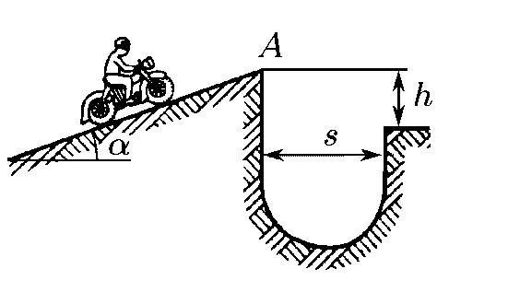
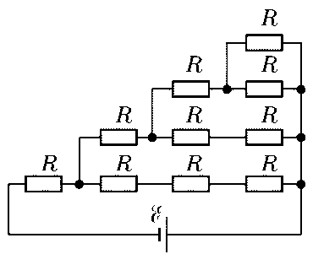
3. В двух теплоизолированных цилиндрах с объемами V₁=3 л и V₂=5 л находятся одинаковые газы при давлениях р₁=0,4 МПа и р₂=0,6 МПа и температурах t₁=27°С и t₂=127°С. Цилиндры соединяют трубкой. Какие температура Т и давление р установятся в цилиндрах после смешивания газов?
Рис.1

Рис.2

4. Плоское диэлектрическое кольцо радиусом R=1 м заряжено зарядом q=1 нКл, равномерно распределённым по периметру кольца. В некоторый момент из кольца удаляют маленький заряженный кусочек длиной $R⋅Δϕ$, где $Δϕ=0\text{.}\text{05}\text{ рад}$ – угол, под которым виден этот кусочек из центра кольца, причём распределение остальных зарядов по кольцу не меняется. На сколько после этого изменится по модулю напряжённость электрического поля в центре кольца?
5. Найти ток I, идущий через источник тока в схеме, изображенной на рис.2. Сопротивления всех резисторов одинаковы и равны R=34 Ом, ЭДС источника ε=7,3 В.
6. Квадратная рамка со стороной l=2 см помещена в однородное магнитное поле с индукцией В=100 Тл. Плоскость рамки перпендикулярна линиям индукции поля. Сопротивление рамки R=1 Ом. Какой ток протечет по рамке, если ее выдвигать из магнитного поля со скоростью υ=1 см/с, перпендикулярной линиям индукции? Поле имеет резко очерченные границы, и стороны рамки параллельны этим границам.
Вариант 82
1. С вершины холма бросают камень так, что его скорость направлена горизонтально и равна υ₀=8 м/с (рис.1). На каком расстоянии от бросавшего упадёт камень, если склон холма составляет угол 60⁰ к горизонту?
2. На брусок массой m₁=0,18 кг поставлена гиря массой m₂=2 кг (рис.2). С помощью нити, перекинутой через блок, брусок с гирей скользит с постоянной скоростью на доске, когда на чашку массой m₃=0,18 кг положена гиря массой m₄=0,5 кг. Найти коэффициент трения μ между бруском и доской.
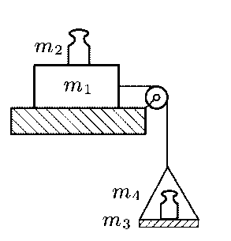
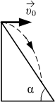
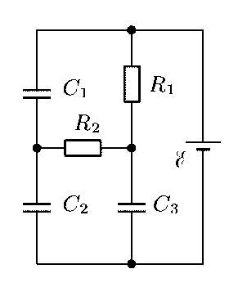
3. Два невесомых поршня, соединенных нитью, вставлены в открытую с двух сторон трубку, имеющую площадь сечения S=10 см², и могут перемещаться без трения. Давления и температуры между поршнями и снаружи одинаковы и равны р₀=0,1 МПа и t=27°С. До какой температуры t' нужно нагреть воздух между поршнями, чтобы нить, соединяющая поршни, порвалась? Нить выдерживает силу натяжения F=30 Н.
Рис.2

Рис.1

Рис.3

4. Найти заряды q₁, q₂ и q₃ на каждом из конденсаторов в схеме, параметры которой даны на рис.3.
5. На какое расстояние l можно передавать электроэнергию от источника тока с ЭДС ε=5 кВ так, чтобы на нагрузке с сопротивлением R=1,6 кОм выделялась мощность Р=10 кВт? Удельное сопротивление провода ρ=0,017 мкОм·м, его сечение S=1 мм².
6. Прямоугольная рамка, подвижная сторона которой имеет длину l, помещена в однородное магнитное поле с индукцией В. Плоскость рамки перпендикулярна к линиям индукции магнитного поля. Подвижную сторону, которая вначале совпадает с противоположной ей неподвижной, начинают двигать равномерно со скоростью υ. Найти зависимость тока I в рамке от времени t. Сопротивление единицы длины проводника равно R_{l}.
Вариант 83
1. Какую начальную скорость υ₀ имел снаряд, вылетевший из пушки под углом α=30° к горизонту, если он пролетел расстояние s=17300 м? Известно, что сопротивление воздуха уменьшило дальность полета в четыре раза.
2. На плоском дне ящика находится шар. Дно ящика образует некоторый угол с горизонтом. Шар удерживается в равновесии нитью, параллельной дну (рис.1). На какой максимальный угол α можно наклонить дно ящика, чтобы шар оставался в равновесии? Коэффициент трения между шаром и ящиком равен μ.
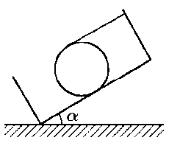
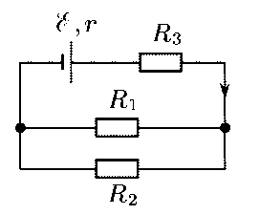
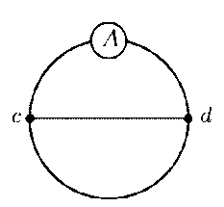
3. Внутри закрытого цилиндра, расположенного горизонтально, имеется тонкий теплонепроницаемый поршень. В одной части цилиндра находится кислород при температуре t₁=127 °С, в другой – водород при температуре t₂=27°С. Массы обоих газов одинаковы. На каком расстоянии l от торца цилиндра в части, в которой находится водород, расположен поршень? Длина цилиндра L=65 см. Молярные массы кислорода и водорода μ₁=0,032 кг/моль и μ₂=0,002 кг/моль.
Рис.1

Рис.2

Рис.3

4. Источник тока с ЭДС ε=100 В и внутренним сопротивлением r=0,2 Ом и три резистора с сопротивлениями R₁=3 Ом, R₂=2 Ом и R₃=18,8 Ом включены по схеме, изображенной на рис.2. Найти токи, текущие через резисторы R₁ и R₂.
5. При одном и том же напряжении одна лампа потребляет мощность, в два раза большую, чем другая. Найти мощности Р₁ и Р₂, потребляемые каждой лампой при их последовательном включении в цепь, если вместе они в этом случае потребляют мощность Р.
6. Какой ток I покажет амперметр в схеме, изображенной на рис.3, если индукция перпендикулярного к плоскости рисунка однородного магнитного поля меняется с течением времени по закону В=k·t? Точки c и d лежат на концах диаметра проволочного кольца. Сопротивление единицы длины проволоки равно R_{l}; диаметр кольца равен D.
Вариант 84
1. Известно, что один оборот вокруг своей оси Венера совершает примерно за 243 земных суток, а масса Венеры составляет 0,82 от массы Земли. На орбиту какого радиуса надо вывести спутник Венеры, чтобы он всё время «висел» над одной и той же точкой поверхности? Известно, что спутники Земли, «висящие» над одной и той же точкой поверхности, летают по орбите радиусом 42000 км.
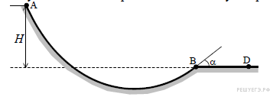
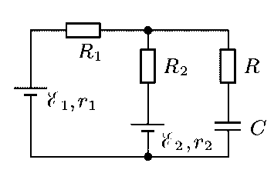
2. Шайба массой m начинает движение по жёлобу AB из точки А из состояния покоя. Точка А расположена выше точки B на высоте H=6 м. В процессе движения по жёлобу механическая энергия шайбы из-за трения уменьшается на ΔЕ=2 Дж. В точке B шайба вылетает из жёлоба под углом α=15⁰ к горизонту и падает на землю в точке D, находящейся на одной горизонтали с точкой B (рис.1). BD=4 м. Найдите массу шайбы m. Сопротивлением воздуха пренебречь.
Рис.1

Рис.2

3. Цилиндр разделен на две части подвижным поршнем, имеющим массу m и площадь сечения S. При горизонтальном положении цилиндра давление газа в сосуде по обе стороны поршня одинаково и равно р. Найти давление р' газа над поршнем, когда цилиндр расположен вертикально. Температуру считать постоянной.
4. Два элемента с ЭДС ε₁=4 В и ε₂=2 В и внутренними сопротивлениями r₁=0,25 Ом и r₂=0,75 Ом включены в схему, изображенную на рис.2. Сопротивления резисторов равны R₁=1 Ом и R₂=3 Ом, ёмкость конденсатора С=2 мкФ. Найти заряд на конденсаторе.
5. Из одного пункта в другой передается электроэнергия, питающая установку мощности Р=62 кВт. Сопротивление проводов линии R=5 Ом. Найти падение напряжения в линии, потери мощности в ней и КПД передачи, если передача осуществляется при напряжениях: 1) U₁=6200 В; 2) U₂=620 В.
Рис.3

6. Медный стержень АВ длиной l качается на одинаковых тонких шёлковых нитях длиной L=0,9 м в вертикальном магнитном поле В=0,1Тл (рис.3). При этом стержень движется поступательно, а его скорость всегда перпендикулярна АВ. Максимальный угол отклонения нитей от вертикали α=60°. Максимальная ЭДС индукции на концах стержня в процессе движения ε=0,12 В. Найдите длину стержня l.
Вариант 85
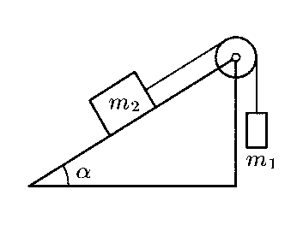
1. С самолета, летящего горизонтально со скоростью υ₀, на высоте h₀ сброшен груз. На какой высоте h скорость груза будет направлена под углом α к горизонту? Сопротивлением воздуха пренебречь.
Рис.1

2. Два тела с массами m₁=10 г и m₂=15 г связаны нитью, перекинутой через блок, установленный на гладкой наклонной плоскости (рис.1). Плоскость образует с горизонтом угол α=30°. Найти ускорение, с которым будут двигаться эти тела.
3. С какой высоты h должно падать тело, имеющее плотность ρ=0,4·10³ кг/м³, чтобы оно погрузилось в воду на глубину Н=6 см? Сопротивлением воды и воздуха пренебречь.
4. Полый шарик объёмом V=100 см³ снабжен длинной трубкой с делениями. Объем трубки между соседними делениями ΔV=0,2 см³. В шарике и части трубки находится воздух, который отделен от наружного воздуха каплей ртути. При температуре t=5°С капля ртути стоит у деления n=20. В каких пределах можно измерять температуру таким термометром, если трубка имеет N=100 делений? Тепловым расширением шарика и трубки пренебречь.
5. Для составления ёлочной гирлянды имеется n₁=10 лампочек мощностью Р=2 Вт при номинальном напряжении U₁=4 В и некоторое число лампочек, имеющих ту же мощность при номинальном напряжении U₁=8 В. Какое минимальное число n₂ 8-вольтовых лампочек нужно взять, чтобы, добавив их к десяти 4-вольтовым, составить гирлянду для включения в сеть с напряжением U₀=120 B?
6. Между полюсами магнита подвешен горизонтально на двух невесомых нитях прямой проводник длиной l=0,2 м и массой m=10 г. Индукция однородного магнитного поля В=49 мТл и перпендикулярна к проводнику. На какой угол α от вертикали отклонятся нити, поддерживающие проводник, если по нему пропустить ток I=2 А?
Вариант 86
1. Шарик бросают из точки A вертикально вверх с начальной скоростью υ₀=10 м/с . Когда он достигает предельной высоты подъёма, из точки А по тому же направлению с той же начальной скоростью υ₀ бросают другой такой же шарик. Через некоторое время шарики встречаются и происходит абсолютно упругое соударение. На какой высоте соударяются шарики? На какую высоту после соударения поднимется первый шарик?
2. На тележке, скатывающейся без трения с наклонной плоскости, установлен стержень с подвешенным на нити шариком массой m=2 г. Найти силу натяжения Т нити, если плоскость образует с горизонтом угол α=60°.
3. В высоком вертикальном цилиндрическом сосуде под тяжелым поршнем, способным перемещаться вдоль стенок сосуда практически без трения, находится некоторое количество воздуха под давлением 1.5 атм. Поршень находится в равновесии на высоте 20 см над дном сосуда. Определите, на какое расстояние сместится поршень, если сосуд перевернуть открытым концом вниз и дождаться установления равновесия. Считать температуру воздуха и атмосферное давление 1 атм постоянными. Массой воздуха в сосуде по сравнению с массой поршня можно пренебречь.
4. Тонкое закрепленное кольцо радиусом R заряжено так, что на единицу длины кольца приходится заряд +Q. В вакууме на оси кольца на расстоянии L от центра кольца помещён маленький шарик с зарядом +q. Какую максимальную кинетическую энергию приобретёт шарик, если его освободить?
5. В одном из вариантов опыта, поставленного А. К. Тимирязевым для демонстрации закона сохранения и превращения энергии, груз массой 1 кг, подвешенный на шнурке, перекинутом через блок, опускался с постоянной скоростью 1 м/с, вращая динамо-машину, на вал которой был намотан другой конец шнурка. Динамо-машина питала электрическую лампочку, рассчитанную на напряжение 6 В и ток 0.5 А, причем лампочка горела с нормальным накалом. Каков был КПД превращения механической энергии в электрическую, выделяющуюся в лампочке в виде света и теплоты?
6. В некоторой цепи имеется участок, состоящий из сопротивления R=0.2 Ом и индуктивности L=0.02 Гн. Ток изменяется по закону I=3t. Найдите разность потенциалов между концами этого участка в момент времени t=2 с.
Вариант 87
1. Прибор наблюдения обнаружил летящий снаряд и зафиксировал его горизонтальную координату x₁ и высоту h=1665 м над Землёй (рис.1). Через 3 с снаряд упал на Землю и взорвался на расстоянии l=1700 м от места его обнаружения. Известно, что снаряды данного типа вылетают из ствола пушки со скоростью 800 м/с. Какова была максимальная высота Н траектории снаряда, если считать, что сопротивление воздуха пренебрежимо мало? Пушка и место взрыва находятся на одной горизонтали.
2. На наклонной плоскости, образующей с горизонтом угол α, находится бак с водой, имеющий массу m. С какой силой F, параллельной наклонной плоскости, нужно двигать бак, для того чтобы поверхность воды в баке была параллельна наклонной плоскости? Коэффициент трения между баком и наклонной плоскостью равен μ.
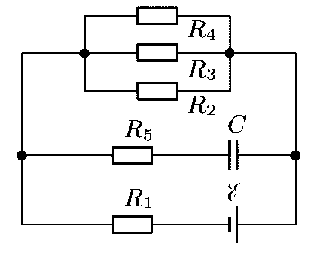
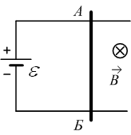
3. Шарик массой m вращается на невесомой нерастяжимой нити в вертикальной плоскости. Определите максимальную разность сил натяжения нити при этом вращении.
Рис.2

Рис.1

Рис.3

4. С одним молем гелия провели процесс, при котором среднеквадратичная скорость атомов гелия выросла в 2 раза. В ходе этого процесса средняя кинетическая энергия атомов гелия была пропорциональна объёму, занимаемому гелием. Какую работу совершил газ в этом процессе? Считать гелий идеальным газом, а значение среднеквадратичной скорости атомов гелия в начале процесса принять равным 100 м/с.
5. Найти напряжение на конденсаторе ёмкости С в схеме, параметры которой даны на рис.2.
6. Проводник АБ длиной 0.5 м может скользить по горизонтальным рельсам, подключенным к источнику тока с ЭДС 2 В. Однородное магнитное поле с индукцией 0.5 Тл направлено вертикально вниз, как показано на рисунке 3. С какой скоростью и в каком направлении нужно перемещать проводник АБ, чтобы сила тока через него была равна нулю?
Вариант 88
1. Два тела брошены одновременно из одной точки – одно вверх, другое вниз, оба с начальной скоростью υ₀=30 м/с под углом α=60° к вертикали. Найти разность уровней, на которых будут находиться тела спустя время t=2 с.
Рис.1

2. Пружинное ружьё наклонено под углом α=30⁰ к горизонту (рис.1). При выстреле шарик массой m=50 г проходит по стволу ружья расстояние b=0,5 м, вылетает и падает на расстоянии L=1 м от дула ружья в точку М, находящуюся с ним на одной высоте. Найдите жесткость пружины k, если величина сжатия взведенной пружины x=9 см. Трением в стволе и сопротивлением воздуха пренебречь.
3. Некоторая масса газа, занимающего объем V₁=0,01 м³, находится при давлении р₁=0,1 МПа и температуре T₁=300 К. Газ нагревается вначале при постоянном объёме до температуры Т₂=320 К, а затем при постоянном давлении до температуры Т₃=350 К (рис.2). Найти работу А, совершаемую газом при переходе из состояния 1 в состояние 3.
4. В плоский воздушный конденсатор с площадью обкладок S и расстоянием между ними d внесена параллельно обкладкам диэлектрическая пластинка с диэлектрической проницаемостью ε=2, которая расположена так, как показано на рис. 3. Во сколько раз изменится емкость конденсатора при внесении в него пластинки?
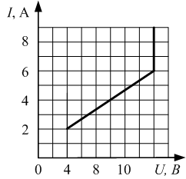
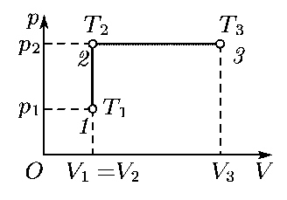
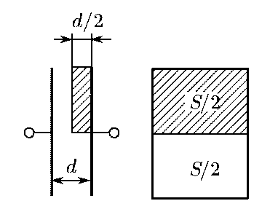
5. Какую максимальную полезную мощность развивает устройство, КПД которого 50%, на участке выполнения закона Ома (рис.4)?
Рис.4

Рис.2

Рис.3

6. Проводник длиной 1 м движется в однородном магнитном поле, индукция которого равна 0.5 Тл и направлена перпендикулярно проводнику и скорости его движения. Начальная скорость движения проводника 4 м/с. Значение ЭДС индукции в движущемся проводнике в конце перемещения на 1 метр равно 3 В. Чему равно ускорение, с которым движется проводник в магнитном поле?
Вариант 89
1. Тело брошено с земли под углом α к горизонту с начальной скоростью υ₀. Как зависят от времени скорость υ тела и угол β её наклона к горизонту?
2. В системе, изображённой на рисунке 1, масса груза, лежащего на шероховатой горизонтальной плоскости, равна m=3 кг. При подвешивании к оси подвижного блока груза массой M=2 кг он движется вниз с ускорением a=1 м/с². Чему равен коэффициент трения μ между грузом массой m и плоскостью? Нити невесомы и нерастяжимы, блоки невесомы, трение в осях блоков и о воздух отсутствует.
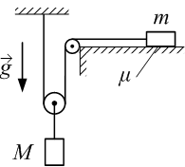
3. Мяч массой m=0,5 кг и диаметром d=24 см погружают в воду на глубину h=4 м. Найти изменение ΔЕ_{п} потенциальной энергии мяча. Деформацией мяча пренебречь.
Рис.1

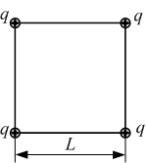
4. В цилиндре под поршнем находится 1 моль одноатомного идеального газа при температуре 300 К. Его состояние изменяется следующим образом: в процессе 1-2 в 2 раза увеличивается давление при постоянном объёме; в процессе 2-3 в 1.5 раза увеличивается объём при постоянном давлении; в процессе 3-4 увеличивается объём при постоянной температуре; в процессе 4-1 газ возвращается в первоначальное состояние при постоянном давлении. Представить на графиках изменение состояния газа в координатах р,V; p,T и V,Т. Показать, при каких процессах газ получает (отдает) теплоту. Как при этом изменяется температура и какая совершается работа?
Рис.2

5. Четыре одинаковых заряда q расположены в одной плоскости в вершинах квадрата со стороной L и удерживаются в равновесии связывающими их непроводящими ток нитями (рис.2). Сила отталкивания соседних зарядов F=0.02 Н. Чему равно натяжение каждой из нитей T?
6. В катушке сила тока равномерно увеличивается со скоростью 2 А/с. При этом в ней возникает ЭДС самоиндукции 20 В. Какова энергия магнитного поля катушки при силе тока 5 А?
Вариант 90
1. На последнем автосалоне в Детройте фирма «Мерседес» представила новый родстер с двигателем объёмом 4,7 литра, способный разгоняться от 0 до 100 км/ч за 4,8 секунды. Считая, что процесс разгона происходит по горизонтали и является равноускоренным, определите, под каким углом к горизонту направлена сила, действующая на водителя со стороны сиденья во время такого разгона.
2. Под каким углом α разлетаются после абсолютно упругого соударения два одинаковых идеально гладких шара, если до соударения один из них покоился, а другой летел со скоростью υ₀, направленной под углом α≠0 к прямой, соединяющей их центры в момент соударения?
3. Из водоёма медленно с постоянной скоростью вытаскивают алюминиевый цилиндр, имеющий длину l=2,3 м и площадь поперечного сечения S=100 см². Когда над поверхностью оказалась 1/4 часть длины цилиндра, веревка оборвалась. Найти максимальную силу натяжения T, которую выдерживает веревка. Плотность алюминия ρ=2,7·10³ кг/м³.
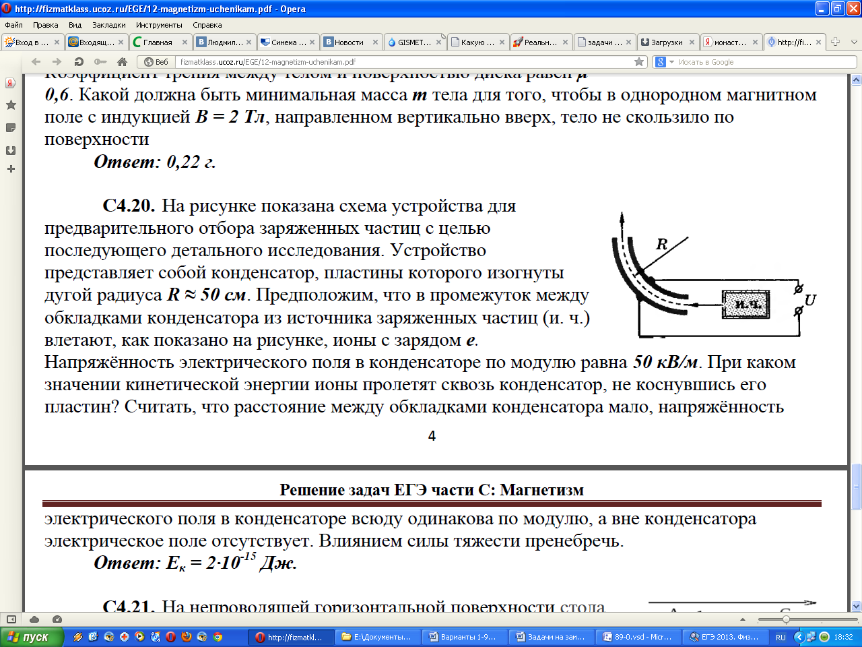
4. В теплоизолированном цилиндре, разделённом на две части тонким невесомым теплопроводящим поршнем, находится идеальный одноатомный газ. В начальный момент времени поршень закреплён, а параметры состояния газа – давление, объём и температура – в одной части цилиндра равны: р₁=1 атм, V₁=1 л и Т₁=300 К, а в другой, соответственно, р₂=2 атм, V₂=1 л и Т₂=600 К. Поршень отпускают, и он начинает двигаться без трения. Какое давление газа установится в цилиндре спустя достаточно долгое время, когда будет достигнуто состояние равновесия? Теплоёмкостями цилиндра и поршня можно пренебречь.
Рис.1

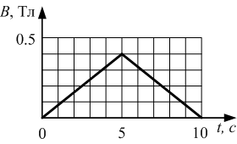
5. На рисунке 1 показана схема для предварительного отбора заряженных частиц с целью последующего детального исследования. Устройство представляет собой конденсатор, пластины которого изогнуты дугой радиуса 50 см. Предположим, что в промежуток между обкладками конденсатора из источника заряженных частиц (и.ч.) влетают, как показано на рис.1, ионы с зарядом е. Напряжённость электрического поля конденсатора 50 В/м. При каком значении кинетической энергии ионы пролетят сквозь конденсатор, не коснувшись его пластин? Считать, что расстояние между обкладками конденсатора мало, напряжённость электрического поля конденсатора всюду одинакова по модулю, а вне конденсатора электрическое поле отсутствует. Влиянием силы тяжести пренебречь.
Рис.2

6. Катушка с поперечным сечением 20 см² находится в однородном магнитном поле, линии индукции которого параллельны оси катушки. Катушка содержит 1000 витков, замкнутых на конденсатор ёмкостью 0.5 мкФ. Индукция магнитного поля изменяется со временем, как показано на рис.2. Определите заряд на конденсаторе в момент времени t=7 с.

Библиографический список

- Калашников, Н. П. Основы физики: учебник для техн. специальностей вузов: в 2 т. Т. 1 / Н. П. Калашников, М. А. Смондырев. - 2-е изд., перераб. - М. : Дрофа , 2003 . - 398 с.
- Буров, Л.И. Физика от А до Я: учащимся, абитуриентам, репетиторам / Л.И.Буров, В.М.Стрельченя. – Минск: Парадокс, 1999. - 560 с.
- Парфентьева, Н. Решение задач по физике (В помощь поступающим в Вузы): в 2 т. Т.1 / Н.Парфентьева, М.Фомина. - М.: Мир, 1993. – 216 с.
- Парфентьева, Н. Решение задач по физике (В помощь поступающим в Вузы): в 2 т. Т.2 / Н.Парфентьева, М.Фомина. - М.: Мир, 1993. – 206 с.
- Касаткина, И. Л. Репетитор по физике. Механика. Молекулярная физика. Термодинамика / И. Л. Касаткина; под ред. Т. В. Шкиль. - Изд. 4-е, перераб. и доп. - Ростов н/Д : Феникс , 2004. – 829 с.
- Касаткина, И. Л. Репетитор по физике. Электромагнетизм. Колебания и волны. Оптика. Элементы теории относительности. Физика атома и атомного ядра: учеб. пособие / И. Л. Касаткина; под ред. Т. В. Шкиль. - Изд. 2-е, доп. и испр. - Ростов н/Д: Феникс , 2002. - 824 c.
- Кабардин, О.Ф. Физика: учеб.-справочное пособие / О.Ф.Кабардин. – М.: АСТ, 2008. – 573 с.

СОДЕРЖАНИЕ

Требования к оформлению и общие методические указания…………...3
1. Кинематика поступательного и вращательного движения
Краткая теория…………………………….4
Примеры решения задач…………………..7
2. Динамика материальной точки
Краткая теория……………………………..9
Примеры решения задач………………….12
3. Законы сохранения
Краткая теория……………………………13
Примеры решения задач…………………14
4. Молекулярно-кинетическая теория
Краткая теория…………………………....15
Примеры решения задач…………………18
5. Основы термодинамики
Краткая теория…………………………...19
Примеры решения задач………………....22
6. Электростатика
Краткая теория……………………….…...23
Примеры решения задач………………….28
7. Законы постоянного тока
Краткая теория………………………….…33
Примеры решения задач………………….35
8. Электромагнетизм
Краткая теория…………………………….36
Примеры решения задач…………………..39
Варианты задач………………………………………………………………45
Библиографический список…………………………………………….….130

